ĐẠI HỌC QUỐC GIA THÀNH PHỐ HỒ CHÍ MINH

**TRƯỜNG ĐẠI HỌC CÔNG NGHỆ THÔNG TIN**



**ĐỒ ÁN:**

**HOẠCH ĐỊNH NGUỒN LỰC DOANH NGHIỆP**

**ĐỀ TÀI:**

**ỨNG DỤNG ERP VÀO HỆ THỐNG QUẢN LÝ SPA**

**GVHD:**

**Đỗ Duy Thanh**

**SINH VIÊN THỰC HIỆN:**

**Nguyễn Dương Chí Tâm - 21520439**

**Huỳnh Mạnh Huy - 21520259**

**Đỗ Hiền Thảo - 21520460**

**TP HCM, Ngày 05 Tháng 01 Năm 2024**

# **LỜI CẢM ƠN**

Trong chặng đường của cuộc sống, có lẽ ai cũng đã từng trải qua các cung bậc cảm xúc khác nhau, có thành công cũng có thất bại, dẫu thế đó cũng là thành quả của cá nhân cũng như tập thể. Và đằng sau đó chính là sự giúp đỡ từ mọi người xung quanh. Hôm nay, để có thể hoàn thành được đồ án môn học này, nhóm chúng em rất biết ơn quý thầy cô đã hỗ trợ tận tình, cung cấp cho chúng em kiến thức cũng như lời khuyên sâu sắc.

Lời đầu tiên, chúng em xin chân thành cảm ơn đến toàn thể giảng viên trường Đại học Công nghệ Thông tin - Đại học Quốc gia TP.HCM cũng như nhà trường đã cùng tri thức, tâm huyết đã truyền đạt cho chúng em trong suốt thời gian thực hiện đồ án môn học.

Đặc biệt hơn hết, nhóm chúng em xin gửi lời cảm ơn chân thành đến thầy Đỗ Duy Thanh – Giảng viên môn Hoạch định nguồn lực doanh nghiệp đã trực tiếp giảng dạy, truyền đạt kiến thức, kinh nghiệm, hướng dẫn chúng em một cách cụ thể, tận tâm giúp chúng em hoàn thành tốt đồ án môn học của mình. Chúc hai thầy dồi dào sức khỏe, luôn luôn nhiệt huyết với nghề để có thể tiếp tục giảng dạy, dìu dắt cho thế hệ sinh viên tiếp theo.

Ngoài ra, chúng em cũng gửi lời cảm ơn tập thể lớp IS336.O13.HTCL nói chung cũng như các bạn thành viên trong nhóm nói riêng đã cùng nhau học tập, cùng nhau nghiên cứu, học hỏi để thực hiện đồ án một cách tốt nhất.

Cuối cùng, nhóm chúng em đã hoàn thành đồ án mang tên “Ứng dụng ERP vào hệ thống quản lý spa”. Mặc dù đã vận dụng tối đa những gì đã học nhưng vẫn khó tránh khỏi sai sót, vì vậy nhóm chúng em rất mong nhận được sự góp ý từ phía quý thầy cô để tiếp tục hoàn thiện dự án một cách tốt nhất. Qua đó, rút ra bài học và tích lũy thêm kinh nghiệm làm hành trang cho tương lai.

Chúng em xin hết và xin chân thành cảm ơn thầy cô và các bạn!

Trân trọng cảm ơn.

TP. Hồ Chí Minh, ngày 05 tháng 01 năm 2024

# **NHẬN XÉT CỦA GIẢNG VIÊN**

**.......................................................................................................................................................................................................................................... ..........................................................................................................................................................................................................................................**

**..........................................................................................................................................................................................................................................**

**..........................................................................................................................................................................................................................................**

**..........................................................................................................................................................................................................................................**

**..........................................................................................................................................................................................................................................**

**..........................................................................................................................................................................................................................................**

**..........................................................................................................................................................................................................................................**

**..........................................................................................................................................................................................................................................**

**..........................................................................................................................................................................................................................................**

**..........................................................................................................................................................................................................................................**

**..........................................................................................................................................................................................................................................**

**MỤC LỤC**

**LỜI CẢM ƠN** 2

**NHẬN XÉT CỦA GIẢNG VIÊN** 3

**Quản lý tài liệu** 7

**Mức độ hoàn thành** 7

**I.** **Giới thiệu đề tài** 8

**1.1.** **Từ ngữ viết tắt và các thuật ngữ** 8

**1.2.** **Danh mục bảng** 8

**1.3.** **Danh mục hình ảnh** 9

**1.4.** **Tham khảo** 13

**1.5.** **Tổng quan dự án** 13

**1.5.1.** **Thông tin doanh nghiệp** 13

**1.5.2.** **Giới thiệu công ty** 14

**1.5.3.** **Cơ cấu tổ chức** 14

**1.5.4.** **Master Data** 14

**1.6.** **Phạm vi, mục tiêu dự án** 16

**1.6.1.** **Phạm vi dự án** 16

**1.6.2.** **Mục tiêu dự án** 17

**1.7.** **Các bên liên quan và nhân sự chính** 18

**II.** **Lý thuyết tổng quan** 18

**1.** **Giới thiệu ERP** 18

**1.1** **Giới thiệu ERP** 18

**1.2** **Đặc điểm nổi bật của hệ thống ERP** 19

**1.3** **Các phân hệ của phần mềm ERP** 20

**1.4** **Lợi ích ERP mang đến cho doanh nghiệp** 20

**1.5** **Hạn chế của phần mềm ERP** 21

**2.** **Giới thiệu về nền tảng triển khai – Odoo** 22

**2.1** **Giới thiệu chung về Odoo** 22

**2.2** **Các lợi ích của Odoo** 22

**2.3** **Một vài nhược điểm của Odoo** 23

**2.4** **Những phân hệ phổ biến của Odoo** 23

**III.** **Quy trình nghiệp vụ hệ thống** 24

**1.** **Tổng quan hệ thống** 24

**2.** **Quy trình bán hàng** 25

**2.1** **BPMN** 25

**2.2** **Đặc tả** 27

**2.3** **Minh họa** 28

**2.4** **Ngoại lệ phát sinh** 41

**2.4.1** **Hủy báo giá** 41

**2.4.2** **Khách hàng thay đổi thông tin trên báo giá** 44

**2.4.3** **Hủy đơn bán hàng** 47

**2.4.4** **Trả toàn bộ đơn hàng khi chưa thanh toán** 50

**2.4.5** **Trả một phần đơn hàng khi chưa thanh toán** 56

**3.** **Quy trình đặt lịch** 61

**3.1** **BPMN** 61

**3.2** **Đặc tả** 62

**3.3** **Minh họa** 63

**4.** **Quy trình mua hàng** 70

**4.1** **BPMN** 70

**4.2** **Đặc tả** 71

**4.3** **Minh họa** 72

**3.4** **Trường hợp ngoại lệ** 81

**3.4.1** **Hủy đơn hàng** 81

**3.4.2** **Trả hàng** 83

**3.4.3** **Hoàn tiền** 87

**3.4.4** **Hủy hóa đơn** 91

**5.** **Quy trình nhập kho** 94

**5.1** **BPMN** 94

**5.2** **Đặc tả** 95

**5.3** **Minh họa** 96

**6.** **Quy trình xuất kho** 103

**6.1** **BPMN** 103

**6.2** **Đặc tả** 103

**6.3** **Minh họa** 104

**7.** **Quy trình kiểm kho** 107

**7.1** **BPMN** 107

**7.2** **Đặc tả** 107

**7.3** **Minh họa** 108

**8.** **Quy trình chăm sóc khách hàng (CRM)** 110

**8.1** **BPMN** 110

**8.2** **Đặc tả** 111

**8.3** **Minh họa** 111

**9.** **Quy trình xử lý công nợ khách hàng** 113

**9.1** **BPMN** 113

**9.2** **Đặc tả** 113

**9.3** **Minh họa** 114

**10.** **Quy trình xử lý công nợ nhà cung cấp** 119

**10.1** **BPMN** 119

**10.2** **Đặc tả** 120

**10.3** **Minh họa** 120

**IV.** **Kết luận, hướng phát triển** 124

**1.** **Ưu điểm** 124

**2.** **Hạn chế** 124

**3.** **Hướng phát triển** 124

# **Quản lý tài liệu**

|  |  |
| --- | --- |
| Ngày tạo : 05/01/2024 | Thời gian lưu: 19/01/2024 |
|  | Lưu bởi: Đỗ Hiền Thảo |

Bảng 1. Quản lý tài liệu

# **Mức độ hoàn thành**

|  |  |
| --- | --- |
| Họ Tên | Hoàn Thành |
| Nguyễn Dương Chí Tâm (C) | 100% |
| Đỗ Hiền Thảo | 100% |
| Huỳnh Mạnh Huy | 100% |

Bảng 2. Mức độ hoàn thành

1. **Giới thiệu đề tài**
   1. **Từ ngữ viết tắt và các thuật ngữ**

|  |  |
| --- | --- |
| Từ viết tắt | Diễn giải |
| ERP | Enterprise Resource Planning (Hoạch định nguồn lực doanh nghiệp) |
| CRM | Customer Relationship Management (Quan hệ quản lý khách hàng) |
| BPMN | Business Process Model and Notation (Quy trình nghiệp vụ doanh nghiệp) |

Bảng 3. Thuật ngữ

* 1. **Danh mục bảng**

Bảng 1. Quản lý tài liệu 7

Bảng 2. Mức độ hoàn thành 7

Bảng 3. Thuật ngữ 8

Bảng 4. Tài liệu tham khảo 13

Bảng 5. Phạm vi dự án 17

Bảng 6. Các bên liên quan và nhân sự chính 18

Bảng 7. Đặc tả quy trình bán hàng 28

Bảng 8. Đặc tả của quy trình đặt lịch 63

Bảng 9. Đặc tả quy trình mua hàng 72

Bảng 10. Đặc tả quy trình nhập kho 96

Bảng 11. Đặc tả quy trình xuất kho 104

Bảng 12. Đặc tả quy trình kiểm kho 108

Bảng 13. Đặc tả quy trình CRM 111

Bảng 14. Đặc quy trình xử lý công nợ của khách hàng 114

Bảng 15. Đặc tả quy trình xử lý công nợ nhà cung cấp 120

* 1. **Danh mục hình ảnh**

Hình 1. Cơ cấu tổ chức 14

Hình 2. Danh sách dịch vụ 15

Hình 3. Danh sách sản phẩm 15

Hình 4. Danh sách khách hàng 16

Hình 5. Danh sách nhà cung cấp 16

Hình 6. Các phân hệ của Odoo 24

Hình 7. Tổng quan hệ thống mô hình kinh doanh 25

Hình 8. BPMN của quy trình bán hàng 26

Hình 9. Tạo báo giá mới 28

Hình 10. Gửi email cho khách hàng 29

Hình 11. Tùy chọn nội dung trong email 29

Hình 12. Xác nhận đơn hàng 30

Hình 13. Thực hiện quy trình xuất kho 31

Hình 14. Kiểm tra và cập nhật thông tin phiếu xuất kho 32

Hình 15. Xác nhận phiếu xuất kho 33

Hình 16. Tạo hóa đơn 34

Hình 17. Xác nhận loại tạo hóa đơn 35

Hình 18. Xác nhận hóa đơn nháp 36

Hình 19. Gửi hóa đơn cho khách hàng 37

Hình 20. Hóa đơn được xuất 38

Hình 21. Ghi nhận thanh toán 39

Hình 22. Tùy chọn thanh toán 40

Hình 23. Thanh toán thành công 41

Hình 24. Hủy báo giá đã gửi 42

Hình 25. Xác nhận hủy 43

Hình 26. Hủy báo giá thành công 44

Hình 27. Báo giá đã được gửi 45

Hình 28. Lưu các thông tin thay đổi 46

Hình 29. Gửi lại email báo giá cho khách hàng 47

Hình 30. Thông tin đơn hàng của khách hàng 48

Hình 31. Xác nhận hủy đơn hàng 49

Hình 32. Hủy đơn hàng thành công 50

Hình 33. Thông tin trả hàng của khách hàng 51

Hình 34. Thực hiện trả hàng 52

Hình 35. Thiết lập sản phẩm cần trả 52

Hình 36. Xác nhận trả hàng 53

Hình 37. Đưa đơn hàng về dự thảo 54

Hình 38. Hủy đơn hàng 55

Hình 39. Hủy đơn hàng thành công 56

Hình 40. Thông tin đơn hàng chưa thanh toán 57

Hình 41. Thực hiện Trả hàng 58

Hình 42. Xác nhận sản phẩm cần trả 58

Hình 43. Xác nhận trả hàng 59

Hình 44. Đưa đơn hàng về dự thảo 60

Hình 45. Xác nhận trả hàng 61

Hình 46. BPMN của quy trình đặt lịch 62

Hình 47. Màn hình danh sách đặt chỗ 64

Hình 48. Tạo lịch đặt chỗ 65

Hình 49. Nhập thông tin đặt chỗ của khách hàng 65

Hình 50. Xác nhận đặt chỗ 66

Hình 51. Xác nhận đơn hàng sau khi đặt 66

Hình 52. Chi tiết đơn hàng 67

Hình 53. Màn hình kiểm tra Chair Order 67

Hình 54. Tạo hóa đơn 68

Hình 55. Xác nhận thông tin hóa đơn 69

Hình 56. Ghi nhận thanh toán 69

Hình 57. Hoàn tất hóa đơn khách hàng 70

Hình 58. BPMN của quy trình mua hàng 71

Hình 59. Tạo mới yêu cầu báo giá 72

Hình 60. Các trường thông tin có trong Yêu cầu báo giá 73

Hình 61. Gửi yêu cầu báo giá qua email 74

Hình 62. Xác nhận đơn mua hàng 75

Hình 63. Nhận sản phẩm 76

Hình 64. Kiểm tra sản phẩm và tiến hành xác nhận 77

Hình 65. Hoàn tất xác nhận 78

Hình 66. Tạo hóa đơn 79

Hình 67. Ghi nhận thanh toán 80

Hình 68. Thiết lập thanh toán 80

Hình 69. Hóa đơn mua hàng được thanh toán thành công 81

Hình 70. Mục Đơn mua hàng trong tab Mua hàng 82

Hình 71. Đơn hàng muốn hủy 82

Hình 72. Đơn mua hàng đã hủy thành công 83

Hình 73. Danh sách đơn mua hàng 84

Hình 74. Chọn phiếu nhập kho 84

Hình 75. Tiến hành trả hàng 85

Hình 76. Xác nhận trả hàng 86

Hình 77. Hoàn tất trả hàng 87

Hình 78. Chọn "Thêm giấy báo có" 88

Hình 79. Thiết lập các thông tin trong Giấy báo có 88

Hình 80. Kiểm tra Giấy báo có dự thảo 89

Hình 81. Ghi nhận thanh toán 90

Hình 82. Thiết lập Ghi nhận thanh toán 90

Hình 83. Hoàn tiền thành công 91

Hình 84. Mục Hóa đơn trong tab Nhà cung cấp 91

Hình 85. Chọn hóa đơn cần hủy 92

Hình 86. Đưa về dự thảo 92

Hình 87. Chọn Hủy bút toán 93

Hình 88. Hủy hóa đơn thành công 94

Hình 89. BPMN của quy trình nhập kho 94

Hình 90. Module tồn kho 96

Hình 91. Cấu hình sản phẩm 97

Hình 92. Tạo yêu cầu báo giá 97

Hình 93. Nhập các thông tin yêu cầu báo giá 98

Hình 94. Xác nhận yêu cầu báo giá 99

Hình 95. Phiếu nhập kho 99

Hình 96. Xác nhận nhận hàng 100

Hình 97. Xác nhận đã nhận đơn hàng 101

Hình 98. Hoàn tất quy trình nhập kho 102

Hình 99. Tổng quan hàng tồn kho của quy trình nhập kho 102

Hình 100. Đơn hàng đã hoàn tất 103

Hình 101. BPMN của quy trình xuất kho 103

Hình 102. Tạo báo giá đơn hàng mới 104

Hình 103. Nhập thông tin cần thiết 105

Hình 104. Phiếu xuất kho trong module Tồn kho 105

Hình 105. Danh sách phiếu giao hàng đã tạo 106

Hình 106. Xác nhận xuất kho 106

Hình 107. Hoàn tất quy trình xuất kho 107

Hình 108. BPMN của quy trình kiểm kho 107

Hình 109. Chọn Điều chỉnh tồn kho trong module Tồn kho 108

Hình 110. Chọn các sản phẩm cần kiểm 109

Hình 111. Điền thông tin phiếu kiểm kho 109

Hình 112. Điều chỉnh số lượng sản phẩm đã đếm 110

Hình 113. Điền lý do kiểm kho 110

Hình 114. BPMN của quy trình CRM 111

Hình 115. Tạo dữ liệu khách hàng tiềm năng (Generate Leads) 112

Hình 116. Tạo cơ hội (Opportunity) và gửi báo giá 112

Hình 117. Màn hình theo dõi CRM 113

Hình 118. BPMN của quy trình xử lý công nợ khách hàng 113

Hình 119. Trang tổng quan module Kế toán 115

Hình 120. Danh sách hóa đơn khách hàng 115

Hình 121. Hóa đơn trước khi xác nhận 116

Hình 122. Thông tin hóa đơn của khách hàng 117

Hình 123. Màn hình gửi và in hóa đơn khách hàng 118

Hình 124. Ghi nhận thanh toán hóa đơn khách hàng 118

Hình 125. Thanh toán thành công 119

Hình 126. BPMN của quy trình xử lý công nợ nhà cung cấp 120

Hình 127. Module Hóa đơn nhà cung cấp 121

Hình 128. Thông tin hóa đơn của một nhà cung cấp 121

Hình 129. Ghi nhận thanh toán hóa đơn nhà cung cấp 122

Hình 130. Phiếu công nợ nhà cung cấp sau khi thanh toán 123

Hình 131. Danh sách công nợ nhà cung cấp 123

* 1. **Tham khảo**

|  |  |  |
| --- | --- | --- |
| STT | Tên tài liệu | Đường dẫn |
| 1 | Tìm hiểu về ERP: Hệ thống ERP trong doanh nghiệp có ưu – nhược điểm gì? (DIGINET) | https://diginet.com.vn/he-thong-erp-trong-doanh-nghiep-co-uu-nhuoc-diem-gi.html |
| 2 | Tìm hiểu về Odoo: ODOO LÀ GÌ? KHÁI NIỆM, PHÂN TÍCH ƯU NHƯỢC ĐIỂM CỦA PHẦN MỀM ODOO ERP (magenest) | https://magenest.com/vi/odoo-erp-la-gi-uu-nhuoc-diem-phan-mem-odoo/ |
| 3 | Tham khảo giá cả, dịch vụ khách hàng, chính sách, hình thức thanh toán | https://bongspa.com/ |
| 4 | Tham khảo quy trình bán hàng của Odoo (magenest) | https://magenest.com/vi/quy-trinh-ban-hang-odoo/ |
| 5 | Tham khảo quy trình mua hàng (ERPonline) | https://erponline.vn/vi/docs/13.0/d/quan-ly-mua-hang-purchase-management-528 |
| 6 | Các slide bài giảng và thực hành ERP của lớp IS336.O13.HTCL |  |
| 7 | Module Beauty Spa Management | https://apps.odoo.com/apps/modules/16.0/salon_management/ |

Bảng 4. Tài liệu tham khảo

* 1. **Tổng quan dự án**
     1. **Thông tin doanh nghiệp**

Tên doanh nghiệp: **Thaospa**

Trụ sở: Phường Linh Trung, TP Thủ Đức, TP HCM

Chủ sở hữu: Ông Nguyễn Dương Chí Tâm

Điện thoại: 0901234567

Ngày thành lập: 08/10/2023

* + 1. **Giới thiệu công ty**

**Thaospa** là một hệ thống spa tại Việt Nam. Thaospa mang lại cho khách hàng những trải nghiệm tuyệt vời các dịch vụ thư giản và làm đẹp chuyên sâu. Không còn mỏi mệt, căng thẳng hay muộn phiền về cơ thể nhiều khiếm khuyết khi tìm đến Thaospa. Ngoài ra, Thaospa còn kinh doanh, phân phối chính hãng các loại dược mỹ phẩm để phục vụ cho khách hàng thân yêu.

Thaospa hướng tới mục tiêu là không chỉ là kinh doanh mà còn là nơi khách hàng có thể tìm thấy mọi sự thoải mái khi trải nghiệm toàn bộ dịch vụ tại đây.

* + 1. **Cơ cấu tổ chức**

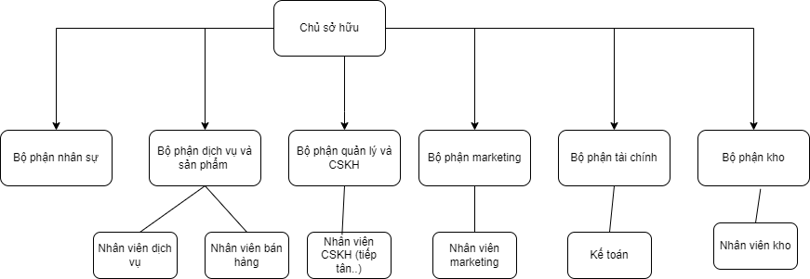

Hình 1. Cơ cấu tổ chức

* + 1. **Master Data**
* Nhóm có khoảng 20 dịch vụ

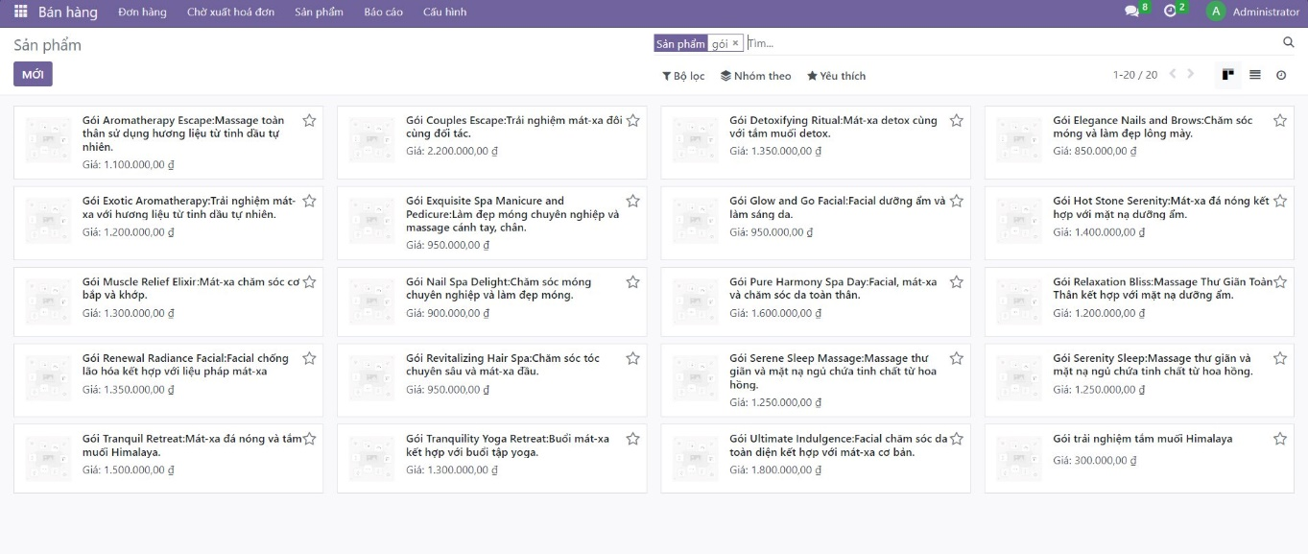

Hình 2. Danh sách dịch vụ

* Có hơn 70 sản phẩm

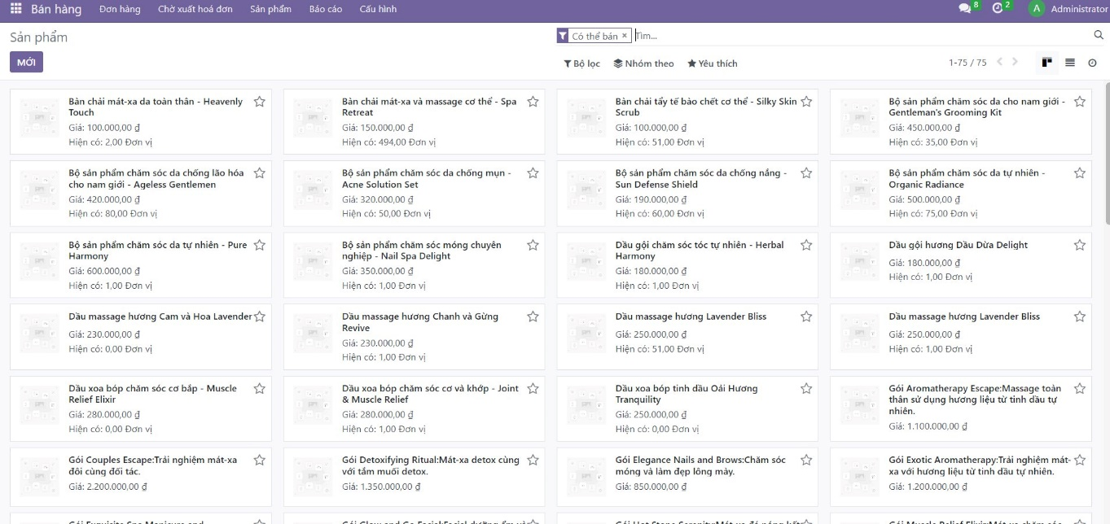

Hình 3. Danh sách sản phẩm

* Có hơn 200 khách hàng

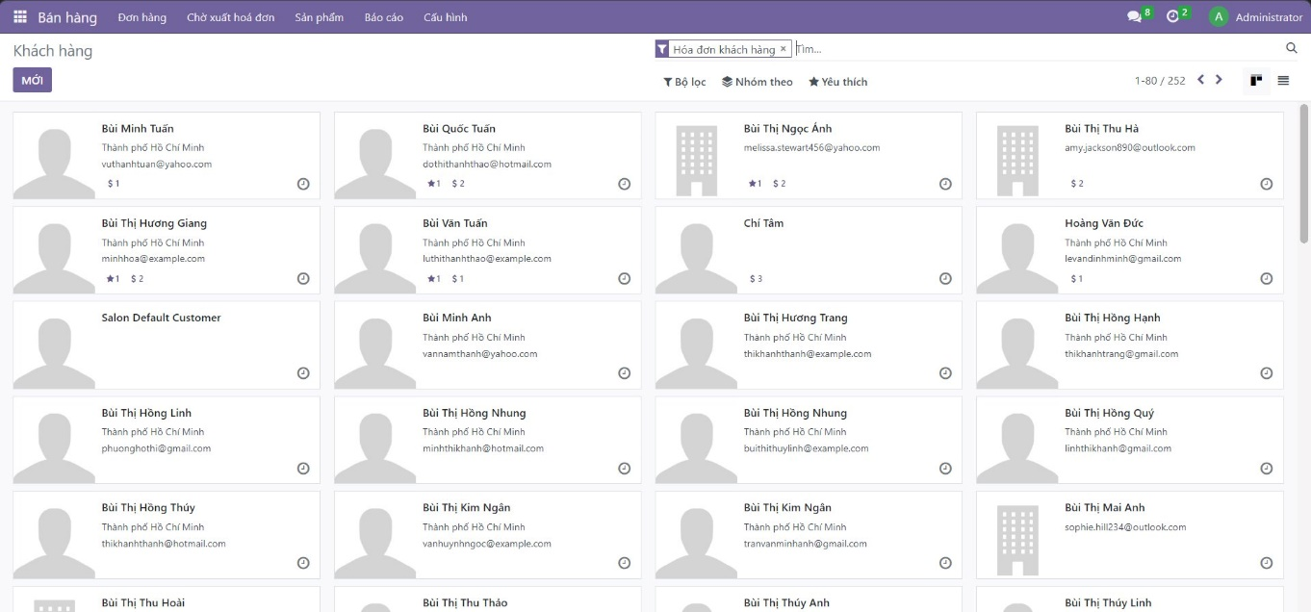

Hình 4. Danh sách khách hàng

* Có hơn 100 nhà cung cấp khác nhau

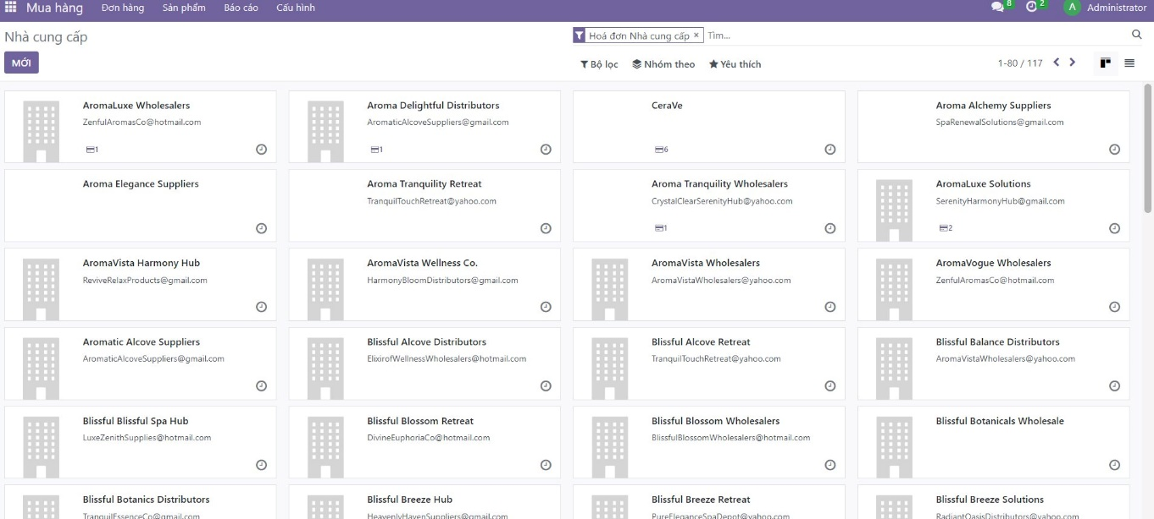

Hình 5. Danh sách nhà cung cấp

* 1. **Phạm vi, mục tiêu dự án**
     1. **Phạm vi dự án**

|  |  |  |
| --- | --- | --- |
| STT | Dịch vụ | Thuộc phạm vi dự án |
| 1 | Quản lý nghiệp vụ bán các sản phẩm và dịch vụ cho khách hàng | Có |
| 2 | Quản lý nghiệp mua các sản phẩm | Có |
| 3 | Quản lý kế toán | Có |
| 4 | Quản lý kho và các hoạt động logistics | Có |
| 5 | Quản lý nghiệp vụ đặt lịch | Có |
| 6 | Quản lý nghiệp vụ chăm sóc khách hàng | Có |
| 7 | Quản lý sản xuất | Không |
| 8 | Theo dõi thiết bị và bảo trì | Không |
| 9 | Quản lý đánh giá nhân viên, kiểm soát thời gian làm việc và tính lương | Không |

Bảng 5. Phạm vi dự án

* + 1. **Mục tiêu dự án**
* Cung cấp một hệ thống quản lý toàn diện và tích hợp, giúp tăng cường trải nghiệm khách hàng, nâng cao hiệu suất và quản lý tài chính hiệu quả.
* Giúp nhóm hiểu rõ về cơ cấu, tổ chức cách thức hoạt động của một doanh nghiệp cụ thể trong thực tế.
* Nắm rõ cách thức hoạt động của một hệ thống ERP, hiểu rõ mối quan hệ giữa các phân hệ trong hệ thống đó.
* Nâng cao khả năng tổ chức, quản lý, giám sát và thực hiện dự án cũng như các kỹ năng mềm như làm việc nhóm, thuyết trình, giao tiếp, tìm kiếm thông tin và kỹ năng viết báo cáo.
  1. **Các bên liên quan và nhân sự chính**

|  |  |  |  |
| --- | --- | --- | --- |
| STT | Họ và tên | Bộ phận | Liên lạc |
| 1 | Nguyễn Dương Chí Tâm | - Bộ phận nhân sự  - Bộ phận tài chính | Email: 21520439@gm.uit.edu.vn |
| 2 | Đỗ Hiền Thảo | -Bộ phận dịch vụ và sản phẩm  -Bộ phận quản lý và chăm sóc khách hàng | Email: 21520460@gm.uit.edu.vn |
| 3 | Huỳnh Mạnh Huy | -Bộ phận quản lý và chăm sóc khách hàng  -Bộ phận Marketing | Email: 21520259@gm.uit.edu.vn |

Bảng 6. Các bên liên quan và nhân sự chính

1. **Lý thuyết tổng quan**
2. **Giới thiệu ERP**
   1. **Giới thiệu ERP**

Chúng ta có thể hiểu cách đơn giản: ERP là một hệ thống tối ưu hóa luồng thông tin, nguyên vật liệu và dòng tiền trong một tổ chức.

ERP là ba chữ viết tắt trong cụm từ **Enterprise Resource Planning** được hiểu là Hoạch định nguồn lực doanh nghiệp, chính là quá trình quản lý tích hợp các chu trình kinh doanh cốt lõi, thường là theo thời gian thực, được thực hiện với sự trợ giúp trung gian của công nghệ và phần mềm.

Tập đoàn Gartner là đơn vị đầu tiên sử dụng thuật ngữ ERP. Vào những năm 1900, thuật ngữ này chủ yếu được sử dụng cho lĩnh vực sản xuất. Sau đó các nhà cung cấp ERP khác nhau đã bắt đầu kết nối các gói ERP với các bộ phần kế toán, bảo trì và nguồn nhân lực. Chỉ đến giữa những năm 1990, hệ thống ERP đã giải quyết được tất cả các chức năng cốt lõi của doanh nghiệp. Các chính phủ và các tổ chức phi lợi nhuận cũng đã bắt đầu sử dụng hệ thống ERP kể từ đó.

ERP được đề cập đến như một phần mềm quản lý kinh doanh điển hình, được tích hợp tất cả các công cụ, chức năng chỉ trong một phần mềm nhỏ gọn. Nhờ có ERP, doanh nghiệp có thể dễ dàng hơn trong việc thu thập, lưu trữ, quản lý thông tin, dữ liệu, hỗ trợ trong quá trình đưa quyết định chiến lược và đánh giá hiệu quả kinh doanh.

Là một phần mềm tích hợp đầy đủ các công năng mà một doanh nghiệp cần đến, liên tục cập nhật các quy trình, hoạt động kinh doanh của các bộ phận ngay lập tức, ERP giúp các nhà quản lý dễ dàng theo dõi dòng tiền, nguyên vật liệu, tồn kho, số lượng đơn đặt hàng và tình trạng quan hệ với khách hàng vì tất cả các phân hệ, chức năng đều được liên kết với nhau thành một hệ thống tổng thể nên các phòng ban khác nhau (từ kế toán, mua hàng, bán hàng, sản xuất, chăm sóc khách hàng, nhân sự, ...) đều dễ dàng nhận được các dữ liệu luân chuyển theo luồng, không bao giờ bị ngắt quãng. Thông thường phần mềm hoạt động trên một nền tảng tích hợp sử dụng các dữ liệu chung hoạt động trên một cơ sở dữ liệu duy nhất.

* 1. **Đặc điểm nổi bật của hệ thống ERP**

Đặc điểm nổi bật của ERP là một hệ thống phần mềm có thể mở rộng và phát triển theo thời gian theo từng loại hình doanh nghiệp mà không làm ảnh hưởng đến cấu trúc của chương trình.

ERP loại bỏ các hệ thống máy tính riêng lẻ ở các bộ phận trong một doanh nghiệp: Tài chính, Nhân sự, Kinh Doanh, Sản xuất, Kho... ERP sẽ thay thế chúng bằng một chương trình phần mềm hợp nhất phân chia theo các phân hệ phần mềm khác nhau và tạo nên một mối quan hệ thống nhất với nhau. Phần mềm ERP rất linh động trong việc cài đặt các phân hệ theo yêu cầu doanh nghiệp.

Các tính năng kỹ thuật quan trọng cần phải có của phần mềm ERP là: cho phép quản lý đa tiền tệ, quản lý nhiều công ty, nhiều chi nhánh, có giao diện đa ngôn ngữ, cho phép copy vào/ra (import/export) ra/vào EXCEL, có khả năng phân tích dữ liệu Drill-Down...

* 1. **Các phân hệ của phần mềm ERP**

Phần mềm ERP không giới hạn số lượng phân hệ, doanh nghiệp có thể mở rộng và bổ sung tùy ý dựa vào nhu cầu thực tế của tổ chức và năng lực triển khai của đội ngũ kỹ thuật.

Tuy nhiên, dù là phần mềm bản quyền hay phát triển trên nền mã nguồn mở, một hệ thống ERP cơ bản thường được phát triển với 6 phân hệ chính tương tác qua lại lẫn nhau gồm:

* Quản lý mối quan hệ khách hàng (CRM - Customer Relationship Management).
* Quản lý nguồn nhân lực (HRM - Human Resource Management).
* Quản lý chuỗi cung ứng (SCM – Supply Chain Management).
* Quản lý tài chính (FAM - Financials Management).
* Quản lý tài sản, trang thiết bị (EAM - Enterprise Asset Management).
* Quản lý & hoạch định nguồn lực sản xuất (MRP -Manufacturing Resource
* Planning).

Bên cạnh đó, tùy thuộc vào đặc thù và yêu cầu riêng mà doanh nghiệp có thể tùy chỉnh hoặc mở rộng thêm nhiều phân hệ khác như: quản lý bán hàng (Sales Management), quản lý mua hàng (Purchase Management), quản lý hang hóa, quản lý vận chuyển, quản lý kho bãi, ...

* 1. **Lợi ích ERP mang đến cho doanh nghiệp**
* Tiếp cận thông tin quản trị đáng tin cậy.
* Tạo ra quy trình làm việc bài bản và thống nhất hơn.
* Chuẩn hóa hoạt động quản lý nhân sự.
* Tích hợp và quản lý thống nhất thông tin khách hàng.
* Cải thiện dịch vụ bán hàng và chăm sóc khách hàng.
* Kiểm soát tài chính kế toán chính xác hơn.
* Quản lý dự án và phân công nhân sự hiệu quả hơn.
* Tăng hiệu suất sản xuất và cung cấp hàng hóa - dịch vụ.
* Tối ưu hoạt động kiểm soát tồn kho.
* Xã hội hóa hệ thống thông tin liên lạc nội bộ.
  1. **Hạn chế của phần mềm ERP**

ERP đòi hỏi chi phí sử dụng lớn nhưng không đáp ứng đúng nhu cầu của doanh nghiệp:

* ERP không cho phép tách lẻ từng ứng dụng phục vụ các công đoạn làm việc khác nhau của doanh nghiệp mà cố định trong một gói tổng hợp với chi phí rất lớn. Tuy nhiên, đa số doanh nghiệp lại không cần thiết sử dụng tất cả các phân hệ trong đó, khiến cho việc mua cả gói ERP mà không dùng hết bị lãng phí nghiêm trọng. Chưa kể tới những ứng dụng thừa đó không thể xoá đi mà vẫn tồn tại cồng kềnh ở đó.
* Lại có một số doanh nghiệp cần dùng thêm các phần mềm đặc thù khác để đảm bảo hoạt động trơn tru. Khi đó, vấn đề lớn nhất là làm sao để ERP tích hợp tốt với các giải pháp bên ngoài này, từ việc trao đổi dữ liệu cho đến quy trình làm việc. Tất nhiên, việc này không hề dễ dàng, vì ERP gần như được lập trình cố định.
* Như vậy, về cấu trúc phần mềm, ERP bị cồng kềnh và cứng nhắc so với đa số doanh nghiệp. Lại thêm mức chi phí sử dụng đắt đỏ, doanh nghiệp cần thực sự thận trọng khi quyết định sử dụng ERP hay không.

ERP đòi hỏi tốc độ triển khai chậm chạp, mất nhiều công sức:

* Việc triển khai một giải pháp công nghệ phụ thuộc rất nhiều vào tốc độ làm việc của bên cung cấp phần mềm và tốc độ làm quen với phương thức làm việc mới của doanh nghiệp. Đáng tiếc là với ERP, cả hai yếu tố này đều tiêu tốn nhiều thời gian và công sức.

ERP gây gia tăng rủi ro trong quá trình sản xuất, kinh doanh:

* Việc đơn giản hoá dòng dữ liệu trên một hệ thống duy nhất sẽ rất thuận lợi khi ERP hoạt động trơn tru. Tuy nhiên, chỉ cần phát sinh một vấn đề trong khâu bất kỳ, một công đoạn làm việc sẽ bị tắc nghẽn, kéo theo sự đình trệ của toàn bộ quy trình phía sau.

ERP rất khó nâng cấp khi doanh nghiệp cần thay đổi.

ERP không thể hoạt động khi doanh nghiệp triển khai làm việc từ xa.

1. **Giới thiệu về nền tảng triển khai – Odoo**
   1. **Giới thiệu chung về Odoo**

**Odoo** được viết và phát triển bởi Fabien Pinckaers cùng các cộng sự của mình, được biết đến nhiều hơn với tên gọi OpenERP và trước đó là TinyERP, từ năm 2014 đánh dấu một bước đi quan trọng khi OpenERP đổi tên thành Odoo, họ đã bước ra ngoài ranh giới của ERP truyền thống.

Odoo là một trong những phần mềm quản trị doanh nghiệp mã nguồn mở, sử dụng ngôn ngữ lập trình Python, chạy phía server. Odoo không phải đơn thuần là một webapp bởi phần mềm này không dùng bất cứ web framework nào như Django, Tornado... Với nền tảng công nghệ điện toán đám mây, phần mềm Odoo hỗ trợ đắc lực đa dạng các hoạt động với thời gian nhanh chóng, hiệu quả tăng lên gấp nhiều lần.

Odoo được lập trình hơn 1000 chức năng khác nhau như: bán hàng, chăm sóc khách hàng, quản trị dự án, quản lý tài chính, nguồn nhân lực và quản trị sản xuất, ...Chính vì những công dụng này nên Odoo được khá nhiều doanh nghiệp lựa chọn sử dụng.

* 1. **Các lợi ích của Odoo**
* Giải pháp cho cả doanh nghiệp: hỗ trợ từng bộ phận trọng công ty từ kế toán, quản lý dự án, chăm sóc khách hàng, cho đến quản lý nhà kho, nguyên liệu sản xuất, ...
* Tính linh hoạt: người dùng có thể bắt đầu với những module mặc định để quản lý doanh nghiệp, theo thời gian có thể cài đặt thêm các module theo nhu cầu phát sinh hay kế hoạch phát triển của doanh nghiệp. Ngoài ra, Odoo còn cho phép tuỳ chỉnh module hoặc tạo thêm module riêng để phục vụ từng loại hình doanh nghiệp khác nhau.
* Dễ dàng tích hợp: Odoo cung cấp API miễn phí vì vậy chúng ta hoàn toàn có thể tích hợp với bất kỳ một phần mềm nào mà không bị giới hạn. Doanh nghiệp hoàn toàn có thể tích hợp Odoo để phục vụ các quy trình riêng, làm cấu nối để kết nối và thống kê hoạt động của từng phần mềm riêng biệt của các phòng ban lại với nhau.
* UI/ UX: Odoo được thiết kế đơn giản, giúp người dùng dễ dàng nắm bắt thao tác với hệ thống. Giao diện người dùng thân thiện, trực quan.
  1. **Một vài nhược điểm của Odoo**
* Khó khăn trong việc thiết lập:
* Đây có lẽ điểm chung của bất cứ phần mềm ERP mạnh mẽ nào hiện nay. Việc thiết lập và lắp đặt Odoo không hề dễ dàng. Bạn cần đòi hỏi kĩ năng lập trình để có thể hiểu được Odoo này.
* Điều này có thể gây cản trở tới doanh nghiệp khi vừa mất thời gian vừa mất công sức và quan trọng nhất tiền bạc cho các nhân sự của doanh nghiệp bạn, chỉ để xử lí vấn đề cài đặt.
* Thiếu sự hỗ trợ từ Odoo
* Điều này có thể dễ hiểu bởi số lượng hơn 4 triệu doanh nghiệp sử dụng trên toàn thế giới, việc nhận được sự hỗ trợ từ Odoo thật sự khó khăn và hiếm có. Và nếu bạn có nhận được sự hỗ trợ từ Odoo đi chăng nữa thì chắc cũng sẽ không được hài lòng bởi nhân viên hỗ trợ của họ một ngày phải hỗ trợ hàng trăm người. Điều này dẫn tới các vấn đề cửa bạn có thể không được xử lí trọn vẹn hoặc chi tiết.
* Hơn nữa, nếu bạn muốn xây dựng một đội ngũ chỉ chuyên hỗ trợ Odoo, thì việc này lại rất đắt đỏ bởi chi phí cho các khoá học của Odoo là rất đắt.
  1. **Những phân hệ phổ biến của Odoo**
* Quản lý Quan hệ đối tác & Khách hàng (CRM)
* Quản lý Dự án (Project Management)
* Quản lý bán hàng và doanh số (Sales Management)
* Quản lý & Hoạch định nguồn lực sản xuất (MRP)
* Quản lý mua hàng (Purchase Management)
* Quy trình tuyển dụng (Recruitment Process)
* Xây dựng website doanh nghiệp (Website Builder)
* Kế toán & Tài chính (Finance & Accounting Management)
* Quản lý nhân lực (Human Resource Management)
* Kho (Warehouse)
* Marketing

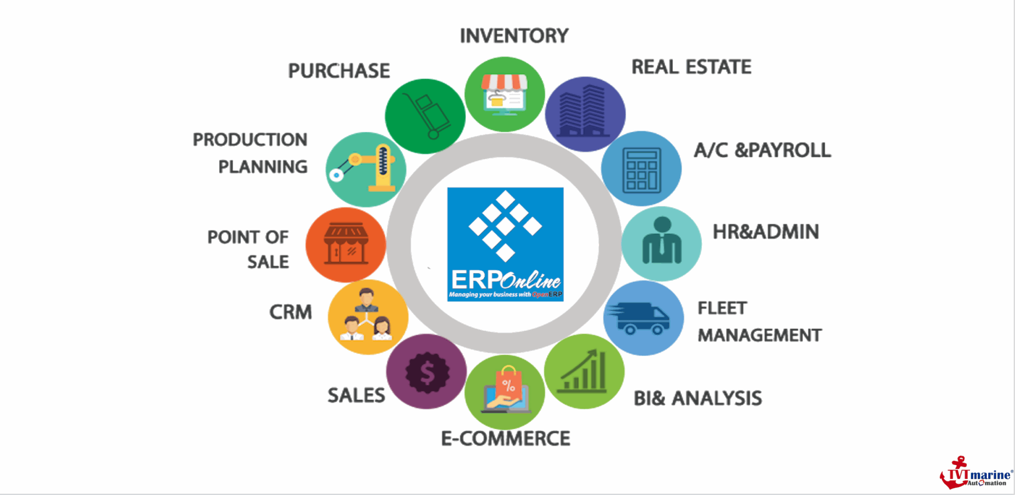

Hình 6. Các phân hệ của Odoo

1. **Quy trình nghiệp vụ hệ thống**
2. **Tổng quan hệ thống**

* Tên doanh nghiệp: Thaospa
* Phương thức điều hành: Điều hành thủ công kết hợp với phần mềm Odoo.
* Phương thức hoạt động: trao đổi, mua bán các thiết bị điện tử thu lại lợi nhuận cho doanh nghiệp.
* Thời gian triển khai: 10/2023
* Địa điểm triển khai: Thành phố Hồ Chí Minh
* Mô hình kinh doanh: Bao gồm các quy trình từ khâu thực hiện dịch vụ cho khách hàng, nhập hàng, bán hàng, quản lí kho, quản lý tài chính kế toán đến các hoạt động tài chính đến khâu quản trị quan hệ khách hàng trước và sau khi mua hàng và trải nghiệm dịch vụ tại spa. Mô hình kinh doanh của nhóm phụ thuộc vào nhiều yếu tố như khách hàng, nhà cung cấp, môi trường kinh doanh, thị trường, …
* Cơ hội: Ngày càng có nhiều người quan tâm và đầu tư vào chăm sóc cá nhân, có xu hướng thư giãn để giảm thiểu căng thẳng, các hệ thống spa là sự lựa chọn hàng đầu trong ngành công nghiệp chăm sóc sức khỏe và làm đẹp. Ngành spa có nhiều cơ hội và đang trở thành một lĩnh vực phát triển và mở rộng mạnh mẽ.
* Rủi ro: Phụ thuộc vào việc hiểu và phục vụ đáp ứng nhu cầu của khách hàng, phải cập nhật và thay đổi xu hướng, thị trường cạnh tranh cao.
* Các bên liên quan: Bao gồm nhà cung cấp, cục thuế, khách hàng
* Nhân sự:
* Nhân sự quản lý: chủ sở hữu và các quản lý của từng bộ phận (5 người)
* Nhân sự làm việc: 20 người không kể các quản lý, được phân bổ từng bộ phận.

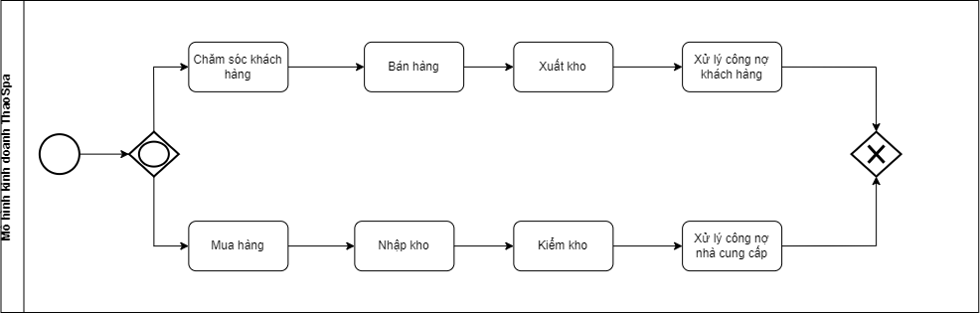

Hình 7. Tổng quan hệ thống mô hình kinh doanh

1. **Quy trình bán hàng**
   1. **BPMN**

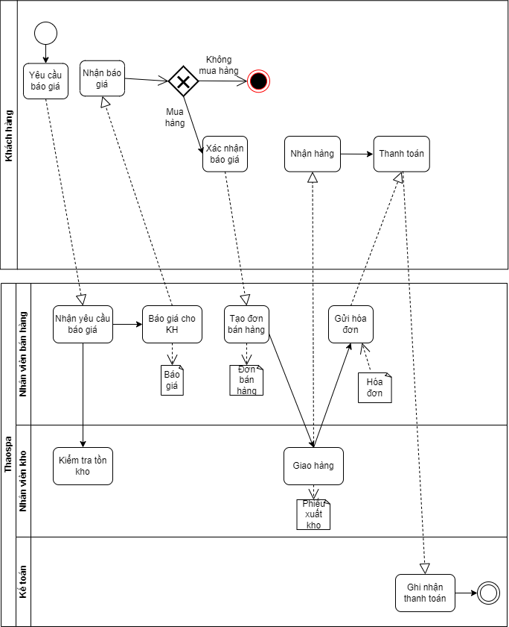

Hình 8. BPMN của quy trình bán hàng

* 1. **Đặc tả**

|  |  |  |  |
| --- | --- | --- | --- |
| STT | Quy trình | Tác nhân | Mô tả |
| 1 | Nhận yêu cầu báo giá | Nhân viên bán hàng | Quy trình có thể được kích hoạt từ hệ thống CRM (được tạo từ hệ thống CRM đồng bộ qua) |
| 2 | Kiểm tra tồn kho | Nhân viên kho | Nhân viên kho kiểm tra sản phẩm tồn kho rồi báo lại cho nhân viên bán hàng để tạo báo giá |
| 3 | Tạo báo giá | Nhân viên bán hàng | Gửi email báo giá đã tạo cho khách hàng |
| 4 | Tạo đơn bán hàng | Nhân viên bán hàng | Nhân viên bán hàng tạo đơn bán hàng sau khi khách hàng xác nhận báo giá |
| 5 | Gửi hóa đơn | Nhân viên bán hàng | Nhân viên bán hàng tạo và gửi hóa đơn cho khách hàng |
| 6 | Giao hàng | Nhân viên kho | Tùy vào phương thức giao hàng, nhân viên sẽ vận chuyển sản phẩm từ kho đến địa chỉ nhận hàng |
| 7 | Ghi nhận thanh toán | Kế toán | Khi nhận được thanh toán, nhân viên kế toán ghi nhận thông tin vào hệ thống |
| 8 | Yêu cầu báo giá | Khách hàng | Khách hàng, công ty, doanh nghiệp lập danh sách sản phẩm hoặc dịch vụ cần mua hay sử dụng và gửi yêu cầu báo giá cho nhân viên bán hàng |
| 9 | Xác nhận báo giá | Khách hàng | Sau khi đồng ý mua hàng, khách hàng sẽ xác nhận báo giá và đề nghị mua hàng |
| 10 | Nhận hàng | Khách hàng |  |
| 11 | Thanh toán | Khách hàng | Khách hàng thanh toán đơn hàng bằng tiền mặt hoặc chuyển tiền qua ngân hàng của Thaospa |

Bảng 7. Đặc tả quy trình bán hàng

* 1. **Minh họa**

**Bước 1**: Chọn module bán hàng trên Odoo

**Bước 2**: Chọn “Mới” là tạo báo giá mới

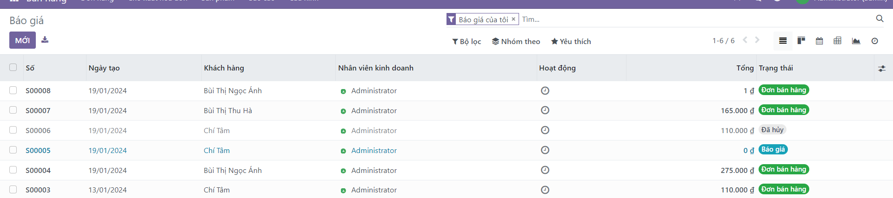

Hình 9. Tạo báo giá mới

**Bước 3**: Nhập thông tin về khách hàng và gửi báo giá qua email. Một số thông tin bao gồm:

* Tên khách hàng
* Địa chỉ giao hàng
* Bảng giá
* Chi tiết đơn hàng

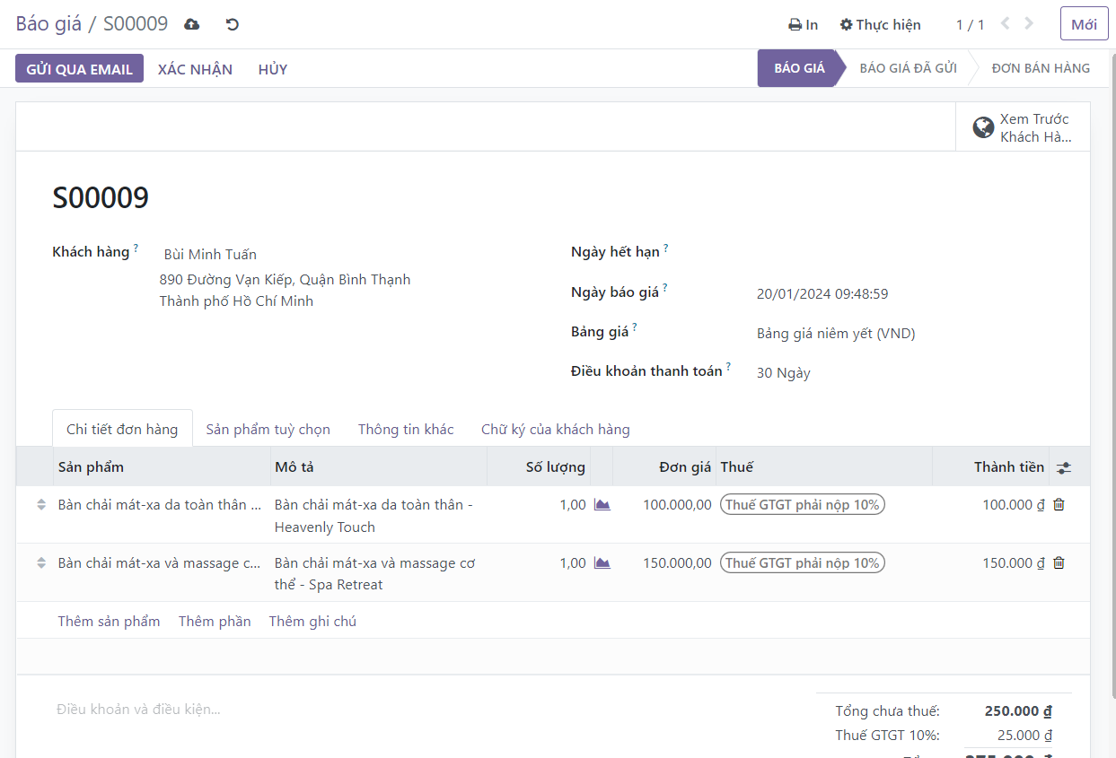

Hình 10. Gửi email cho khách hàng

**Bước 4**: Chọn Gửi để gửi báo giá cho khách hàng

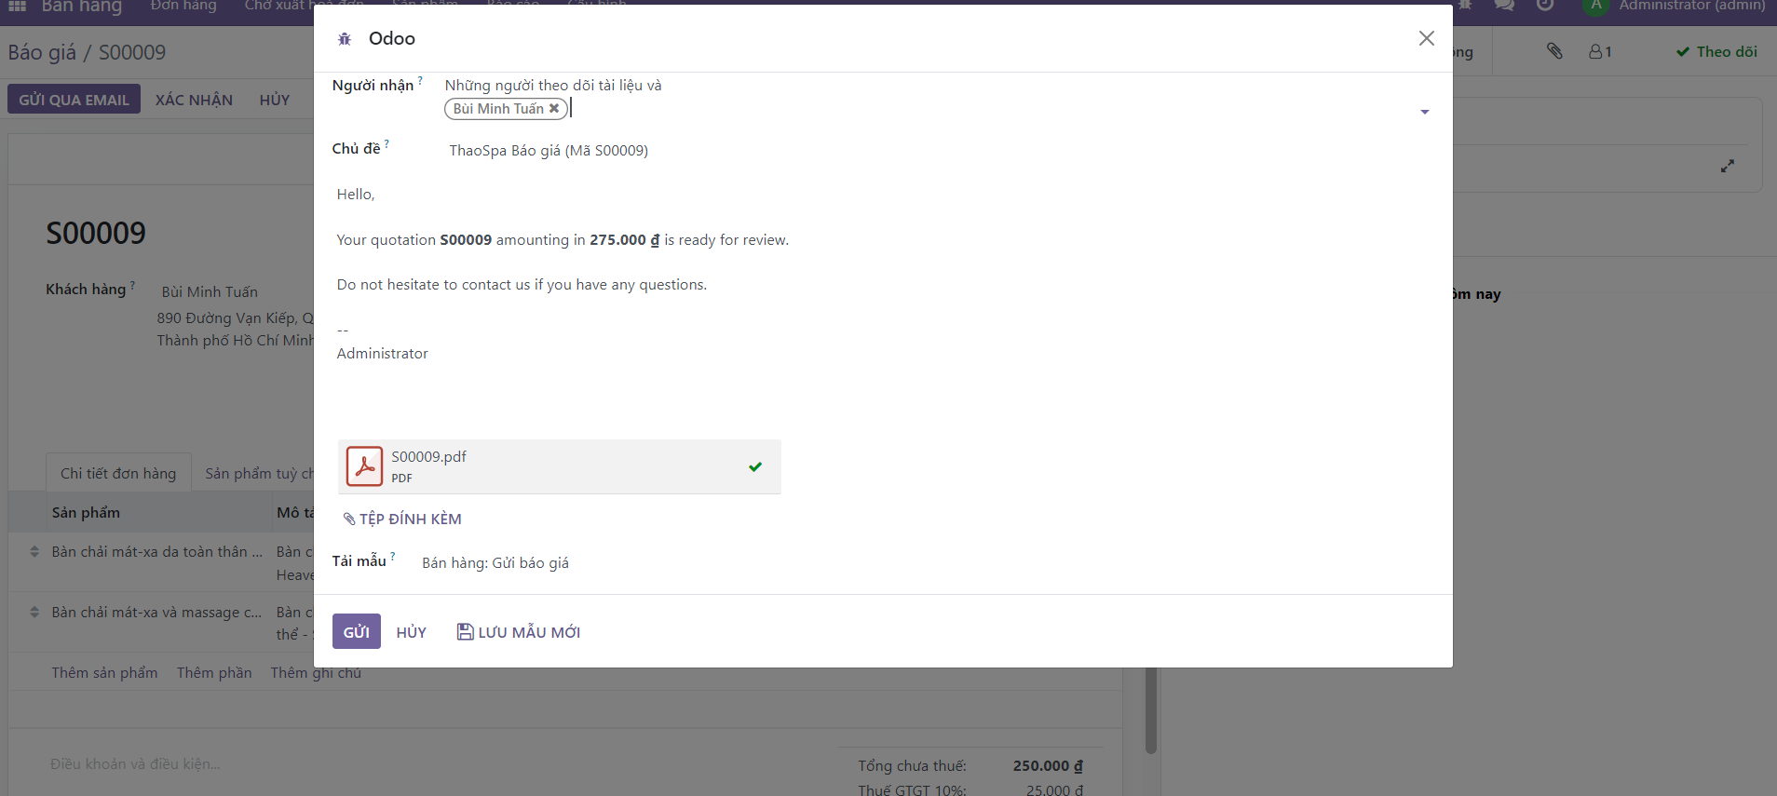

Hình 11. Tùy chọn nội dung trong email

**Bước 5**: Chọn Xác nhận để xác nhận báo giá. Lúc này báo giá đã chuyển trạng thái thành đơn hàng

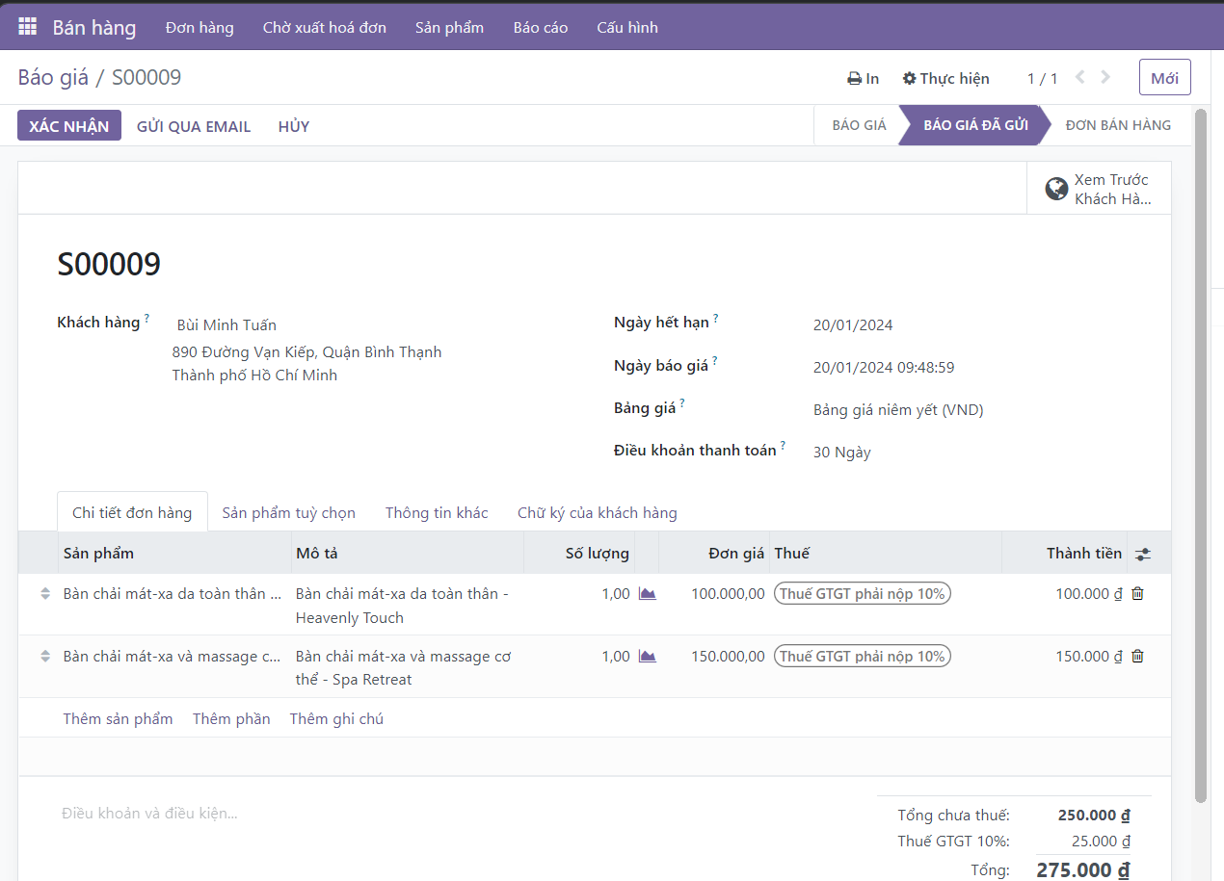

Hình 12. Xác nhận đơn hàng

**Bước 6**: Sau khi xác nhận đơn hàng, ta bấm vào mục Giao hàng

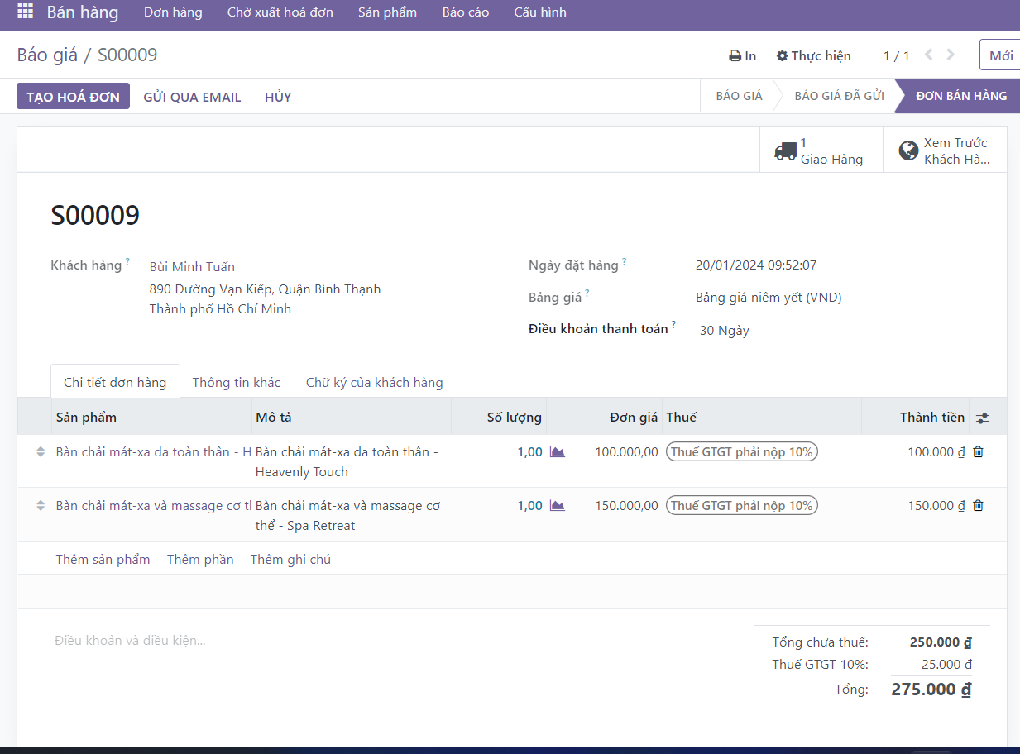

Hình 13. Thực hiện quy trình xuất kho

**Bước 7**: Kiểm tra và cập nhật thông tin phiếu xuất kho. Sau khi kiểm tra, tiến hành giao sản phẩm cho khách. Bấm Xác nhận khi hàng đã được xuất khỏi kho

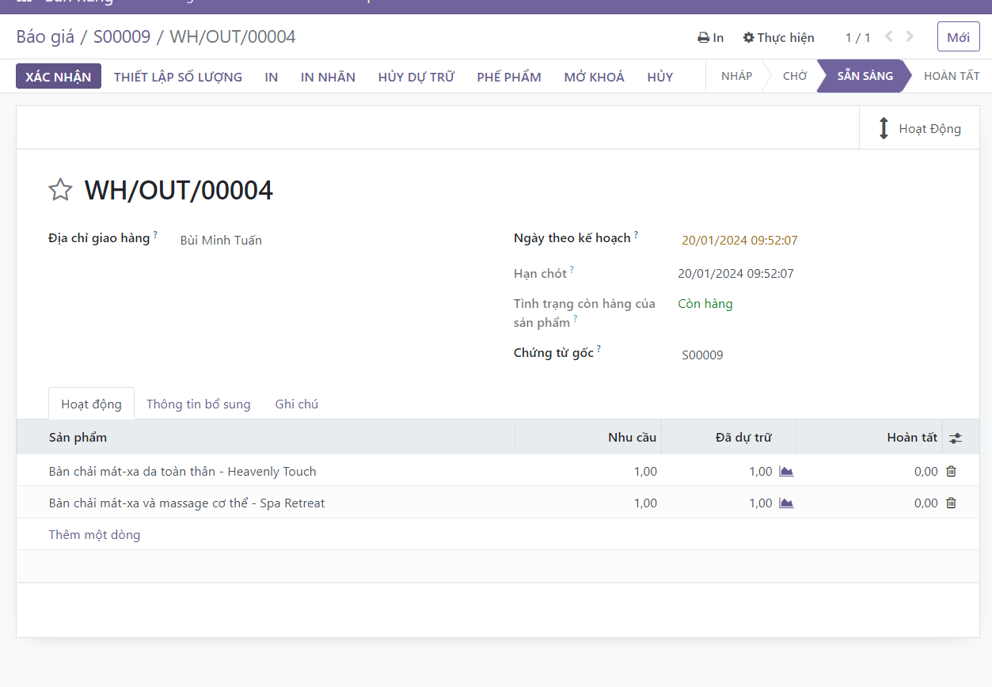

Hình 14. Kiểm tra và cập nhật thông tin phiếu xuất kho

Sau khi xác nhận, phiếu xuất kho sẽ chuyển sang trạng thái hoàn tất

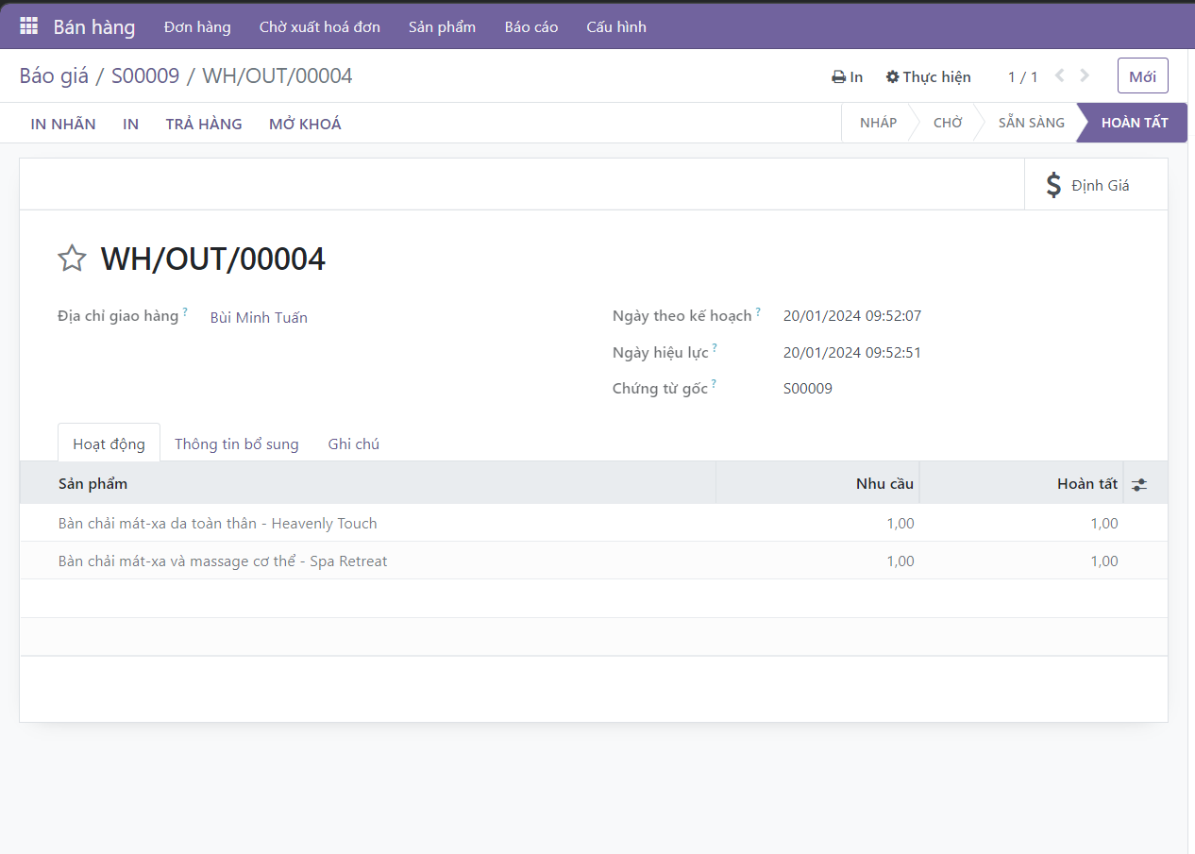

Hình 15. Xác nhận phiếu xuất kho

**Bước 8**: Tại đơn bán hàng, chọn Tạo hóa đơn để tạo hóa đơn bán hàng

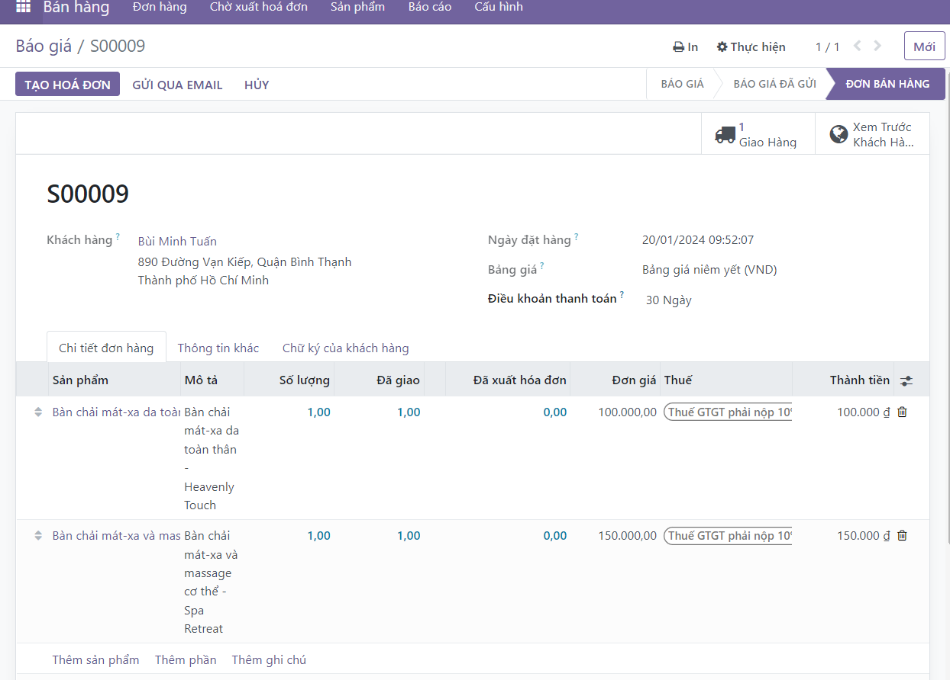

Hình 16. Tạo hóa đơn

Chọn loại hóa đơn cần tạo và chọn Tạo & xem hóa đơn

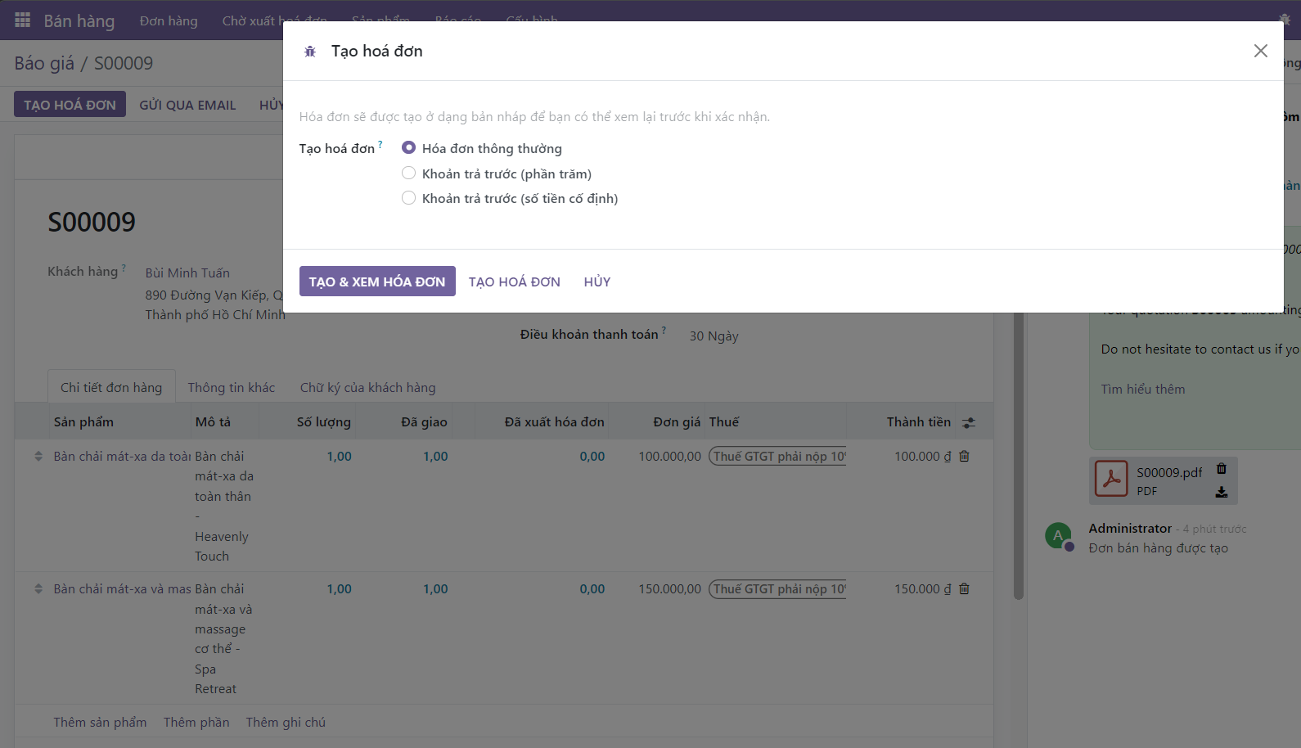

Hình 17. Xác nhận loại tạo hóa đơn

**Bước 9**: Kiểm tra thông tin và nhập ngày hóa đơn. Sau khi kiểm tra, chọn Xác nhận để xác nhận hóa đơn

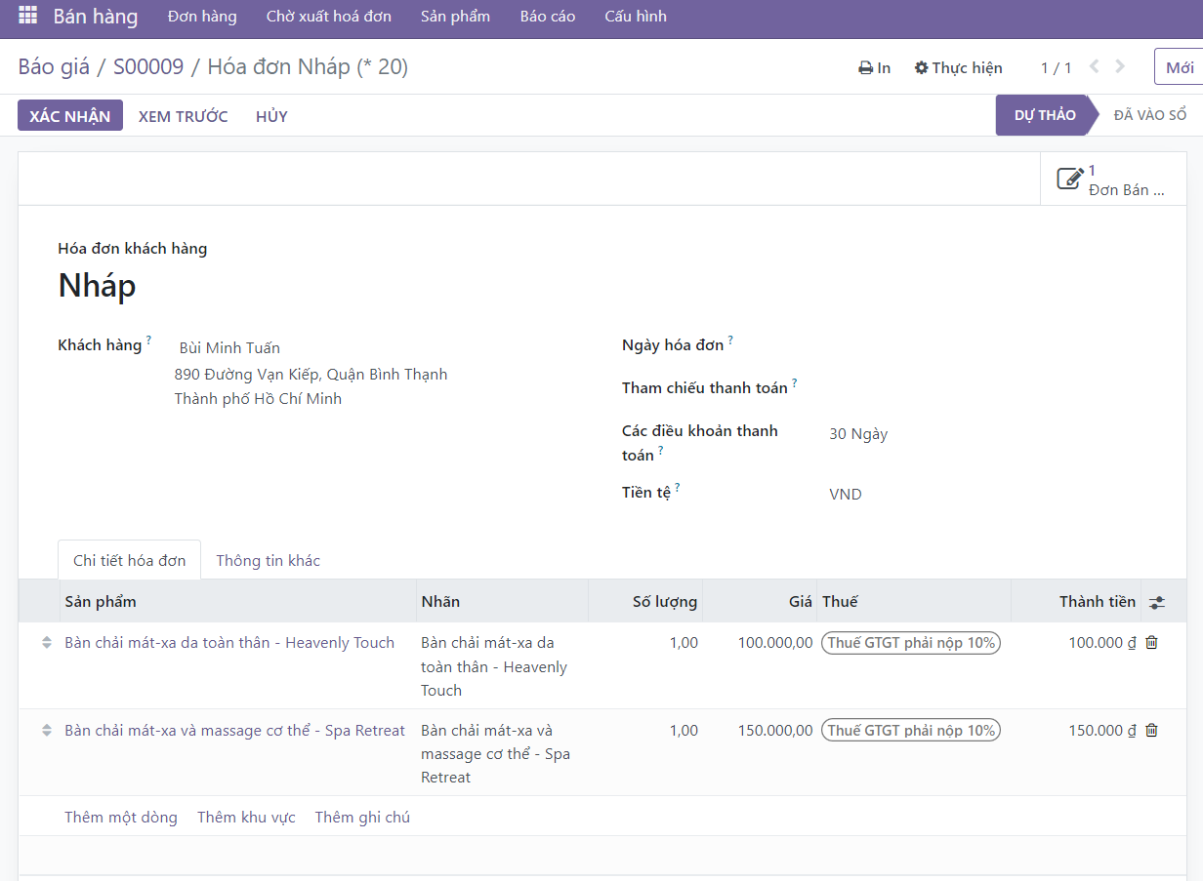

Hình 18. Xác nhận hóa đơn nháp

**Bước 10**: Gửi và in hóa đơn cho khách hàng

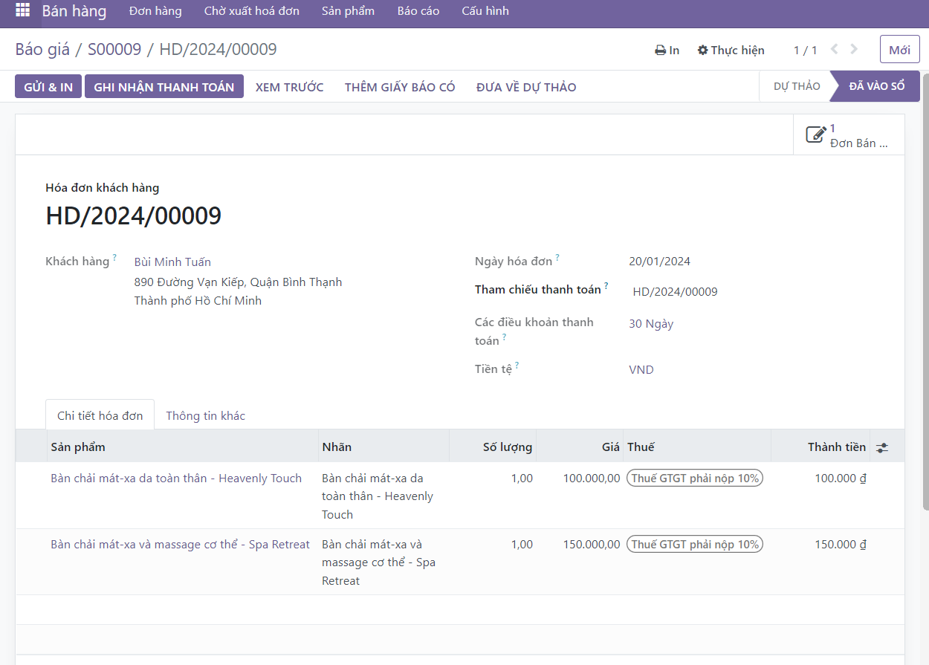

Hình 19. Gửi hóa đơn cho khách hàng

Hóa đơn được in ra trong hệ thống sẽ có mẫu như sau

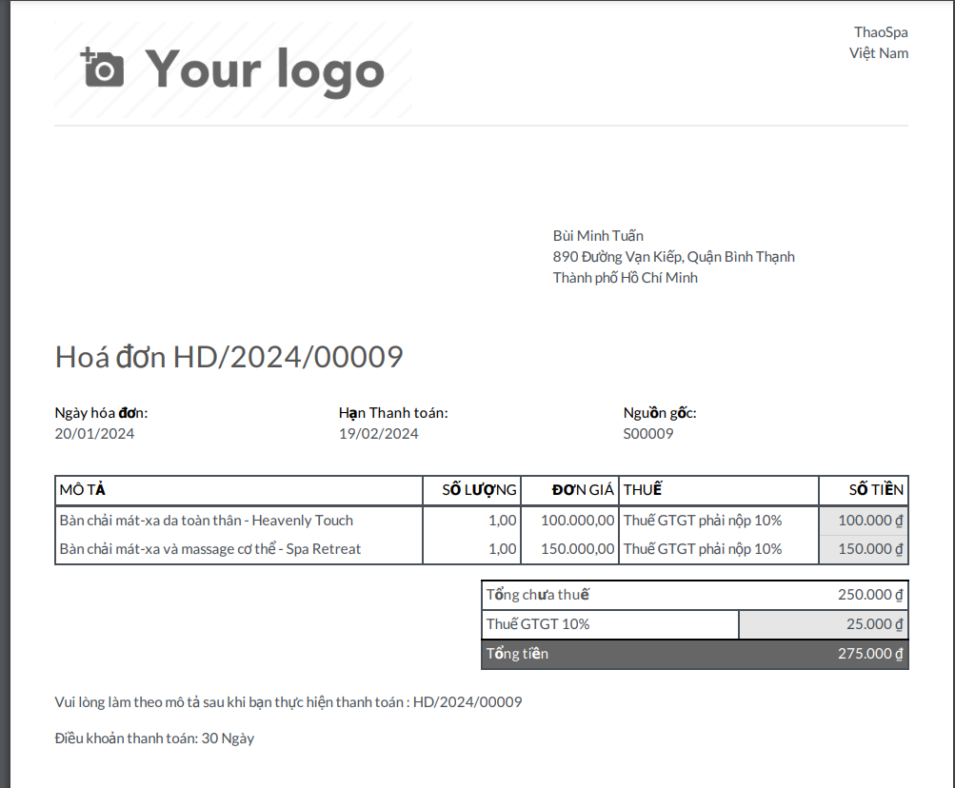

Hình 20. Hóa đơn được xuất

**Bước 11**: Ghi nhận thanh toán

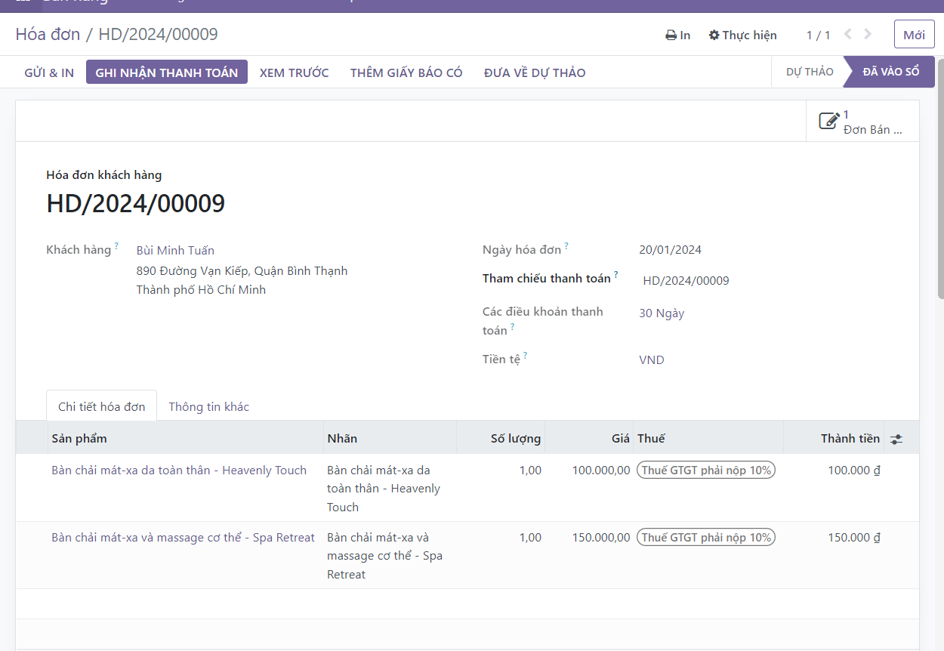

Hình 21. Ghi nhận thanh toán

Sau khi kiểm tra thông tin, bấm vào nút Tạo thanh toán

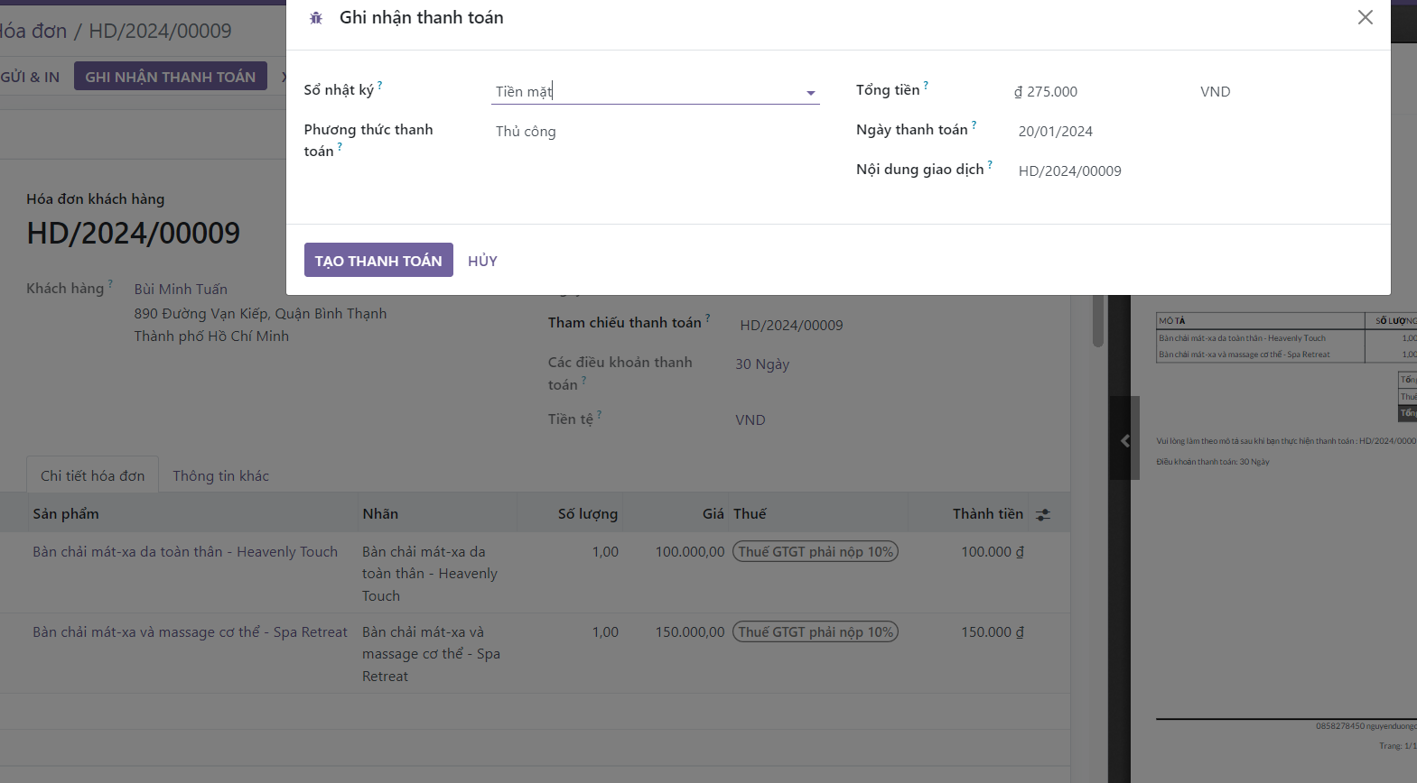

Hình 22. Tùy chọn thanh toán

Hóa đơn được thanh toán sẽ có mẫu như sau

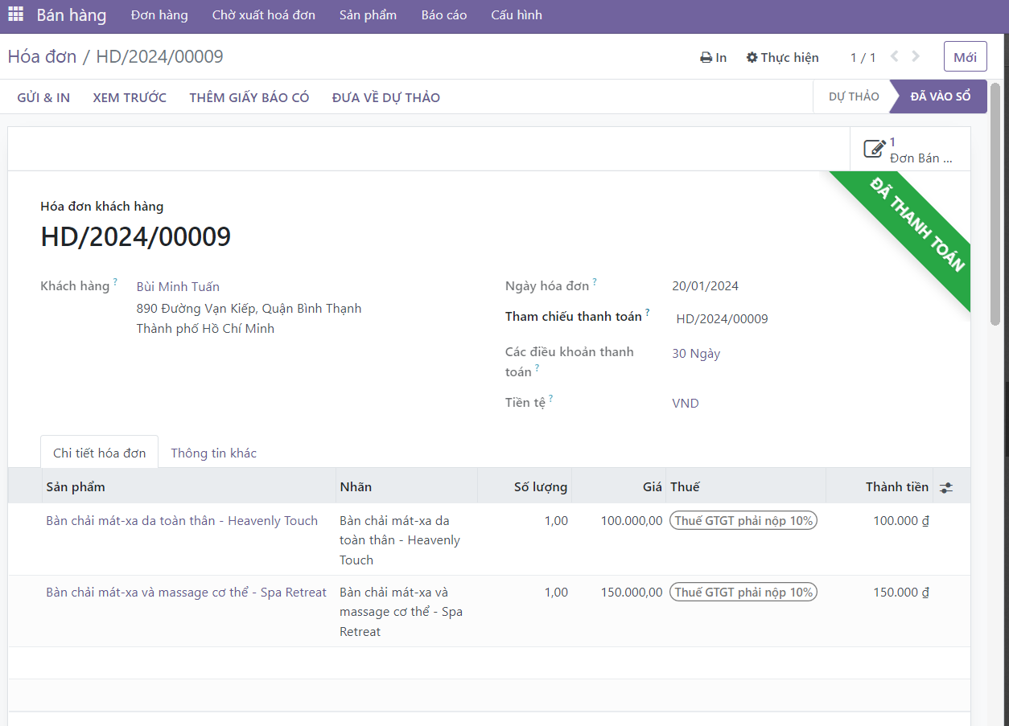

Hình 23. Thanh toán thành công

* 1. **Ngoại lệ phát sinh**
     1. **Hủy báo giá**

**Bước 1**: Nhấn Hủy

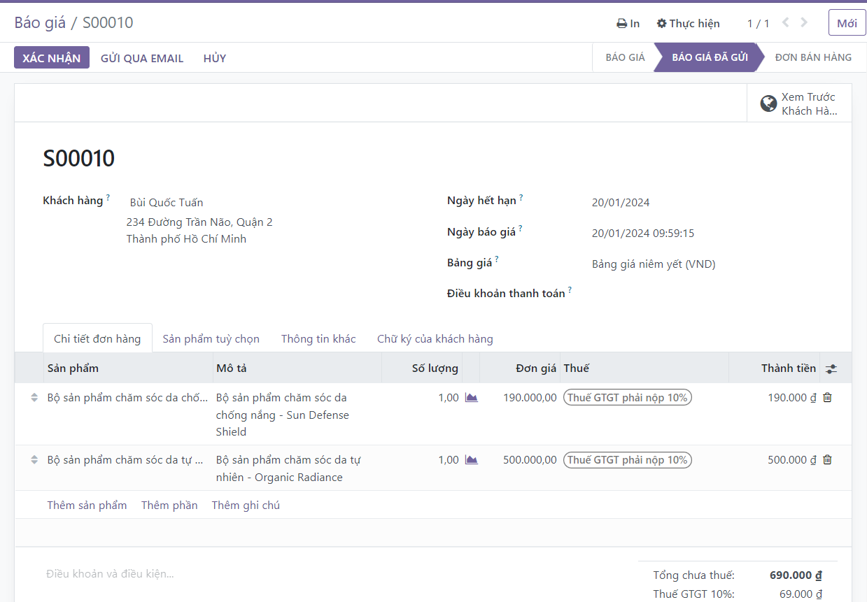

Hình 24. Hủy báo giá đã gửi

**Bước 2**: Xác nhận Hủy báo giá. Nhấn Gửi và Hủy

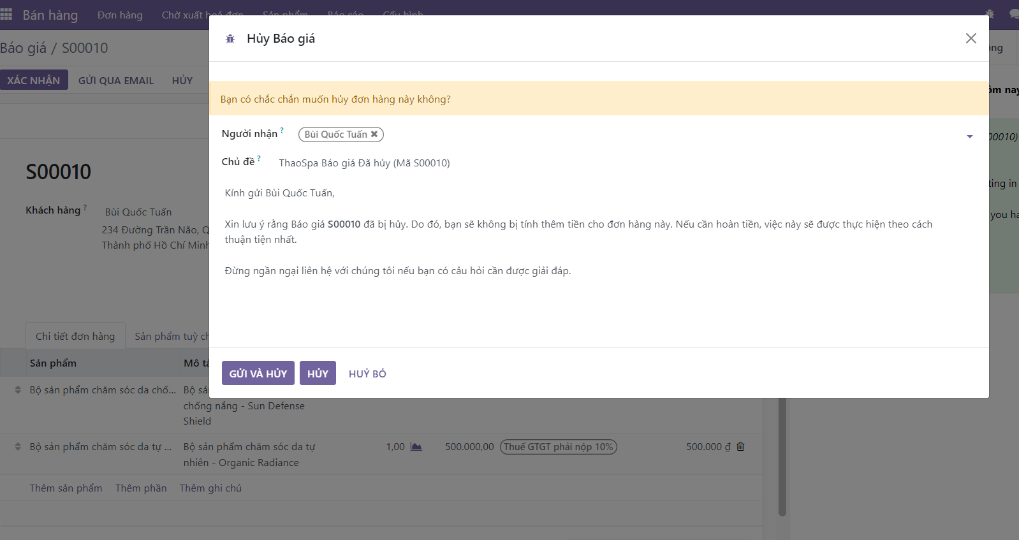

Hình 25. Xác nhận hủy

Từ trạng thái là một báo giá, báo giá chuyển sang trạng thái đã hủy

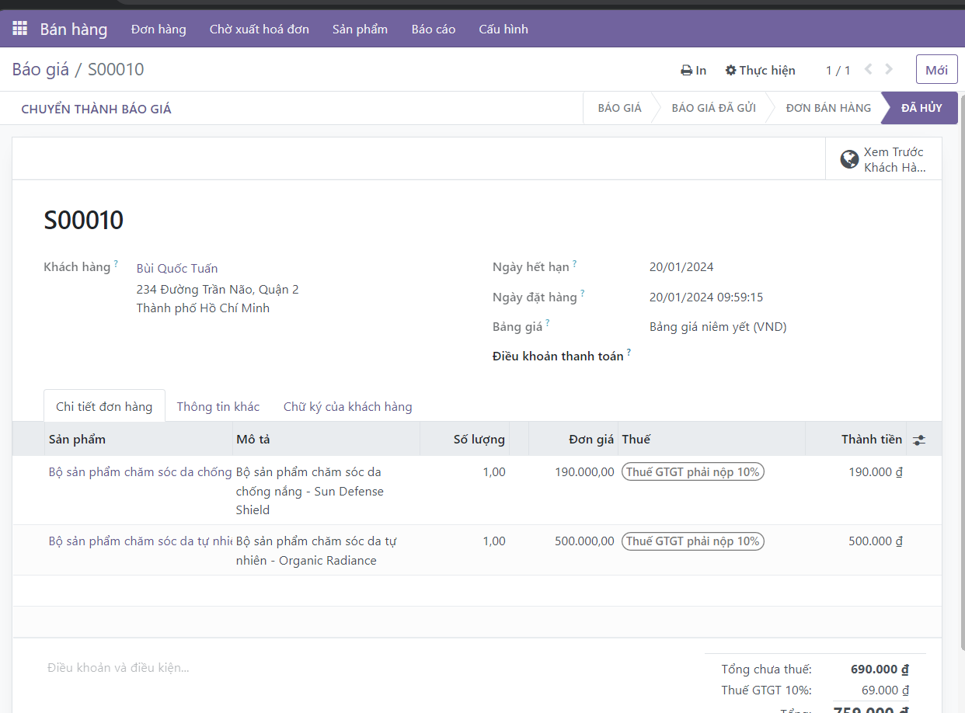

Hình 26. Hủy báo giá thành công

* + 1. **Khách hàng thay đổi thông tin trên báo giá**

Khi khách hàng đã nhận được báo giá và muốn chỉnh sửa thông tin trên báo giá.

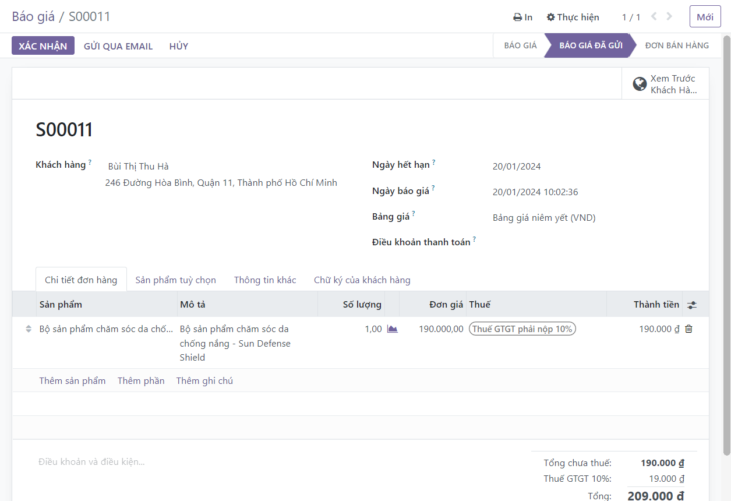

Hình 27. Báo giá đã được gửi

**Bước 1**: Thay đổi thông tin theo nhu cầu của khách hàng và nhấn Lưu (Cập nhật số lượng từ 1 lên 3)

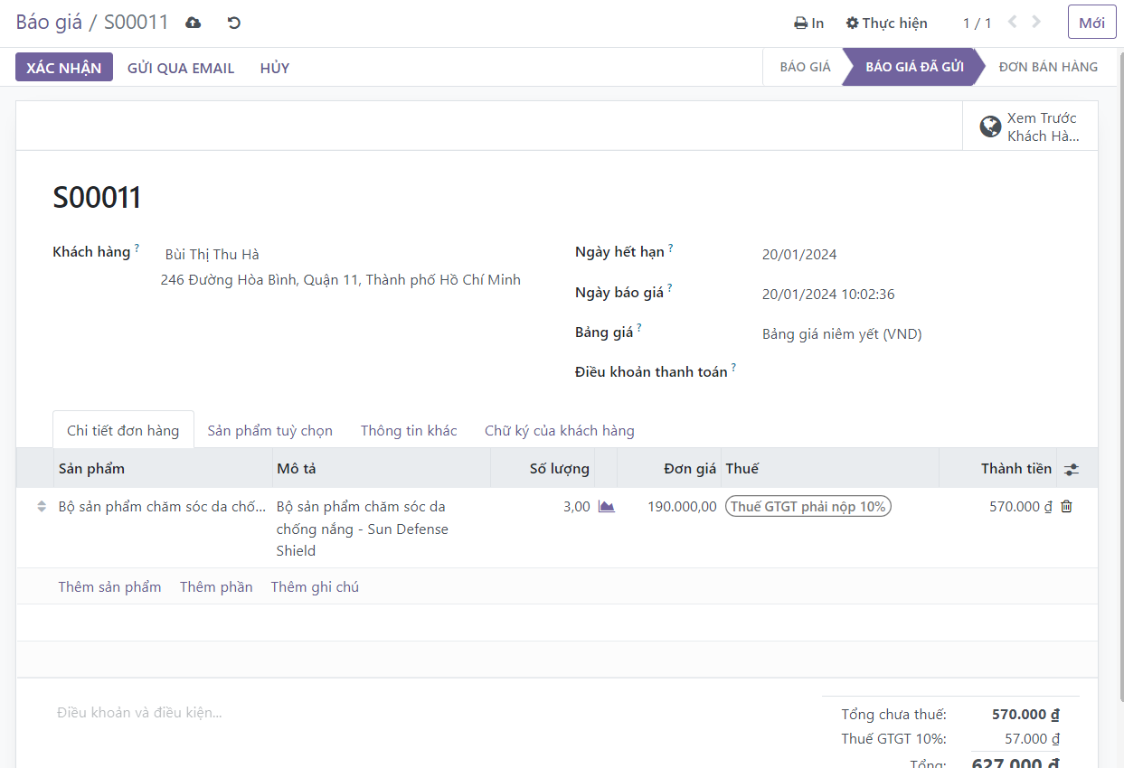

Hình 28. Lưu các thông tin thay đổi

**Bước 2**: Chọn Gửi qua email để gửi lại báo giá đã được cập nhật cho khách hàng.

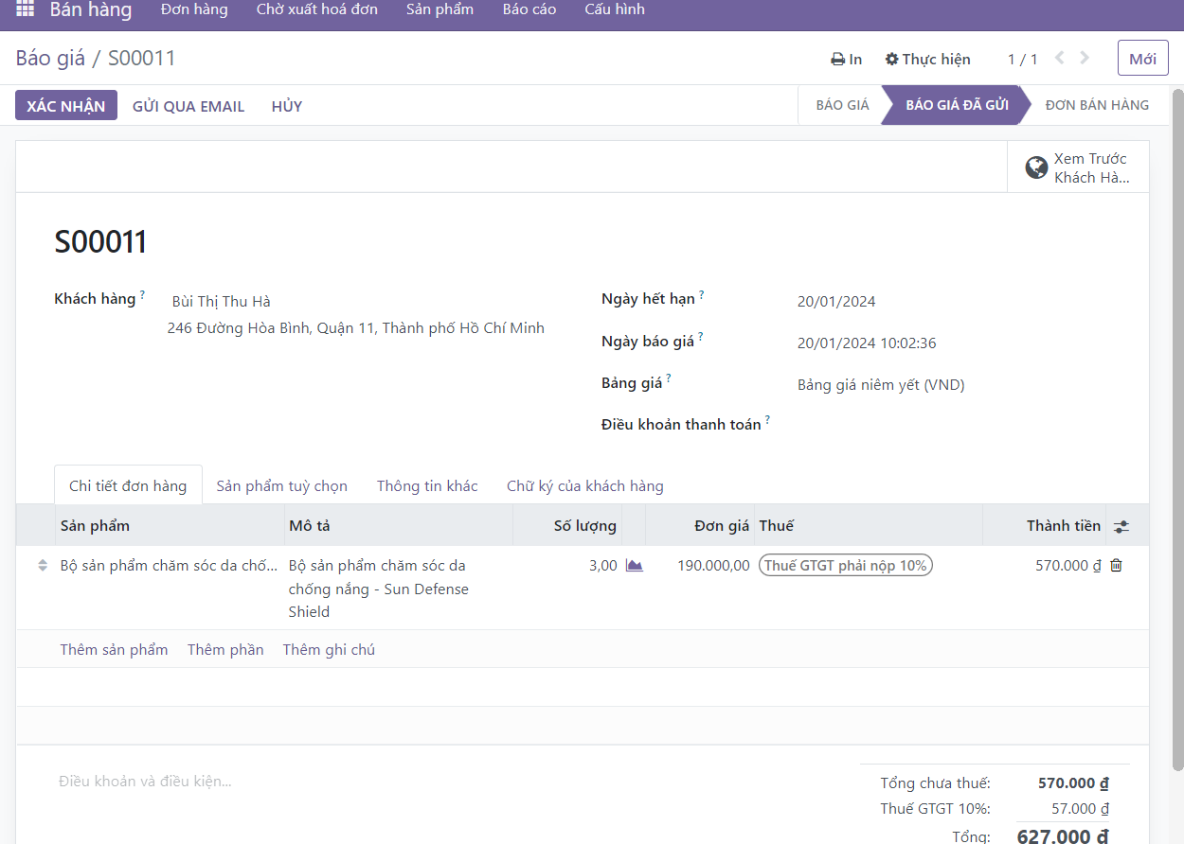

Hình 29. Gửi lại email báo giá cho khách hàng

* + 1. **Hủy đơn bán hàng**

**Bước 1**: Tại đơn bán hàng, vào Giao hàng.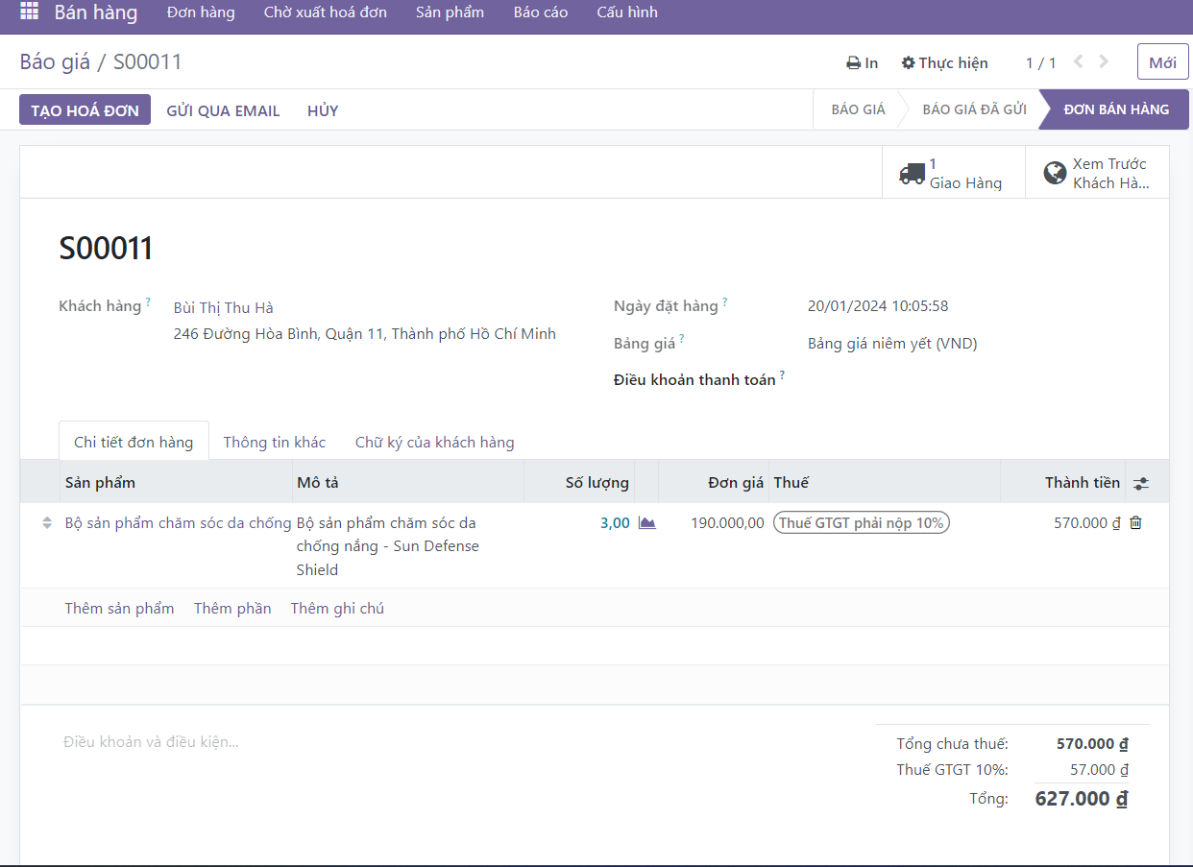

Hình 30. Thông tin đơn hàng của khách hàng

**Bước 2**: Bấm Hủy để hủy đơn hàng.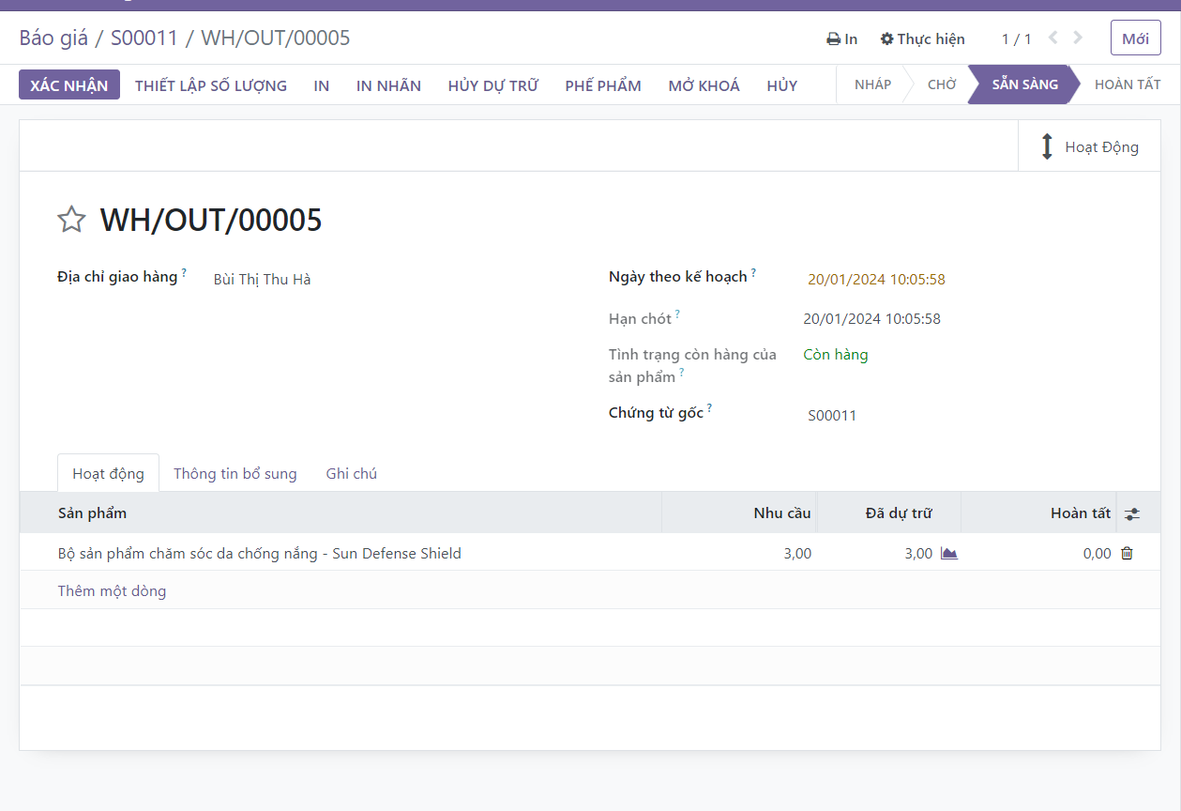

Hình 31. Xác nhận hủy đơn hàng

Đơn hàng chuyển từ trạng thái Sẵn sàng sang Đã hủy.

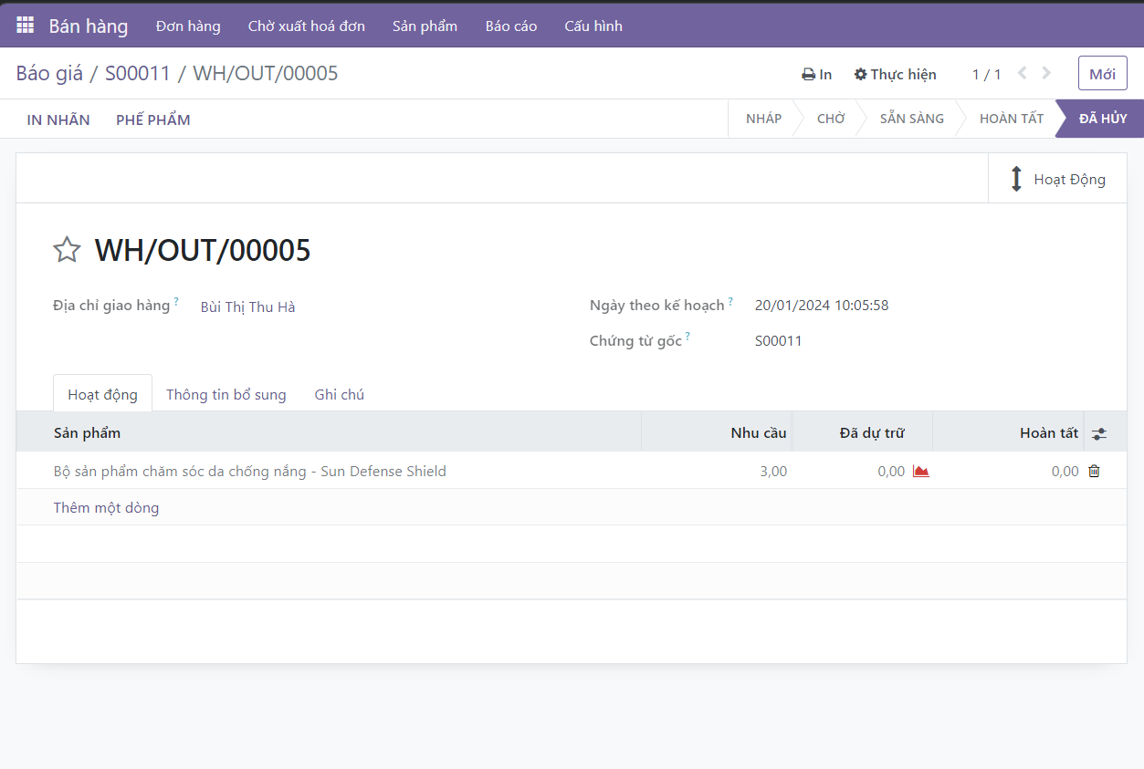

Hình 32. Hủy đơn hàng thành công

* + 1. **Trả toàn bộ đơn hàng khi chưa thanh toán**

Khách hàng trả toàn bộ sản phẩm trong đơn hàng sau khi đã giao hàng, đã xuất hóa đơn nhưng chưa thanh toán.

**Bước 1**: Tại đơn bán hàng của khách hàng đó, chọn Giao hàng

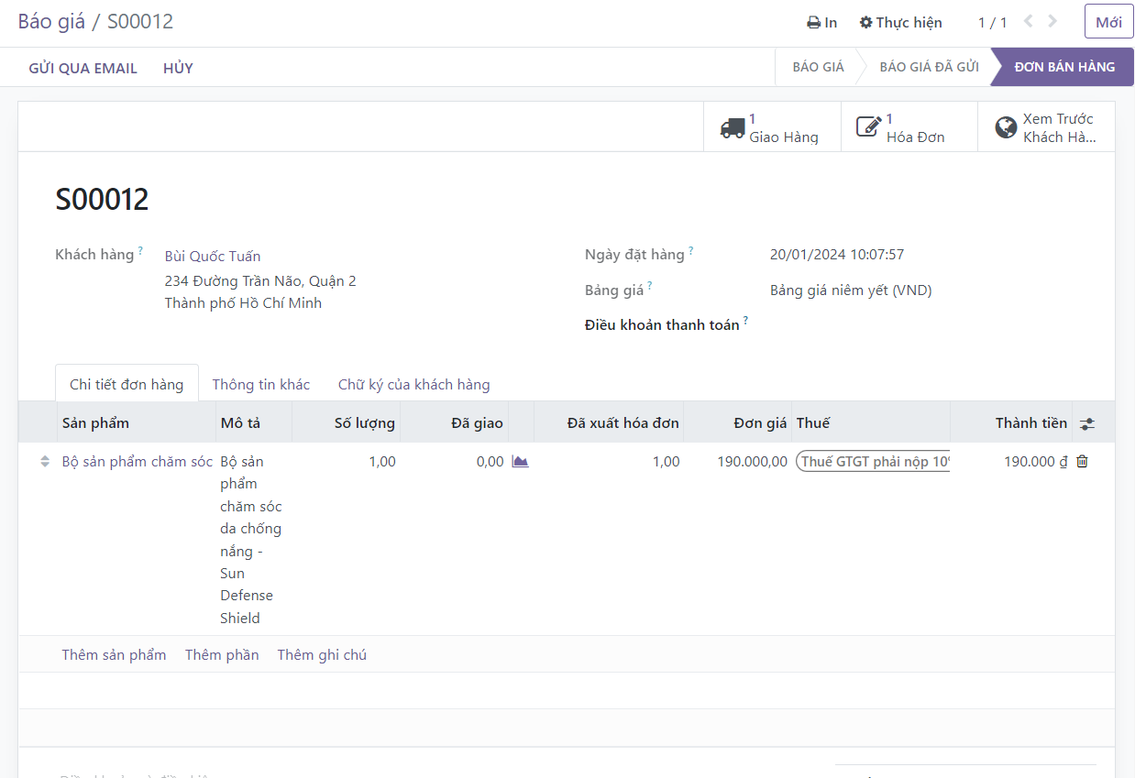

Hình 33. Thông tin trả hàng của khách hàng

**Bước 2**: Chọn Trả hàng.

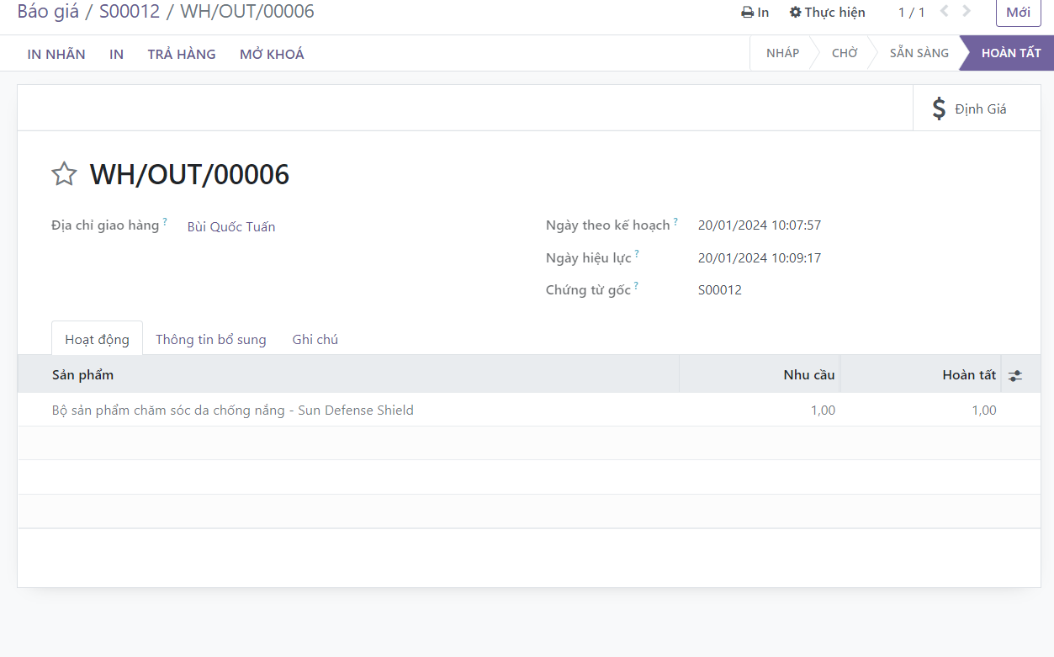

Hình 34. Thực hiện trả hàng

**Bước 3**: Tiếp tục chọn Trả hàng để trả lại tất cả hàng hóa khách hàng đã nhận.

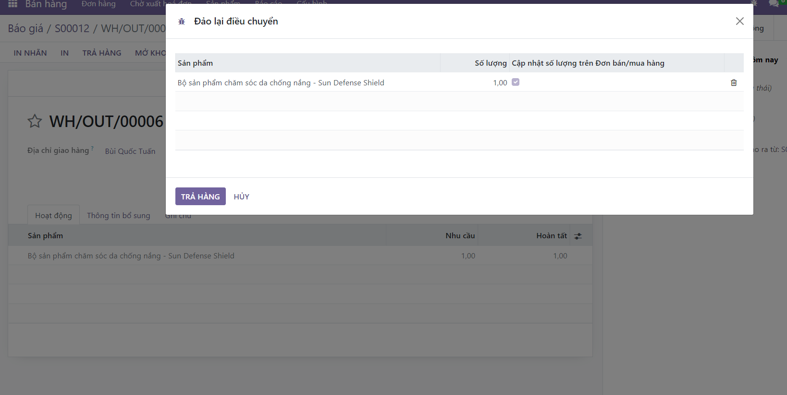

Hình 35. Thiết lập sản phẩm cần trả

**Bước 4**: Chọn Xác nhận để xác nhận phiếu nhập lại các mặt hàng đã được

trả.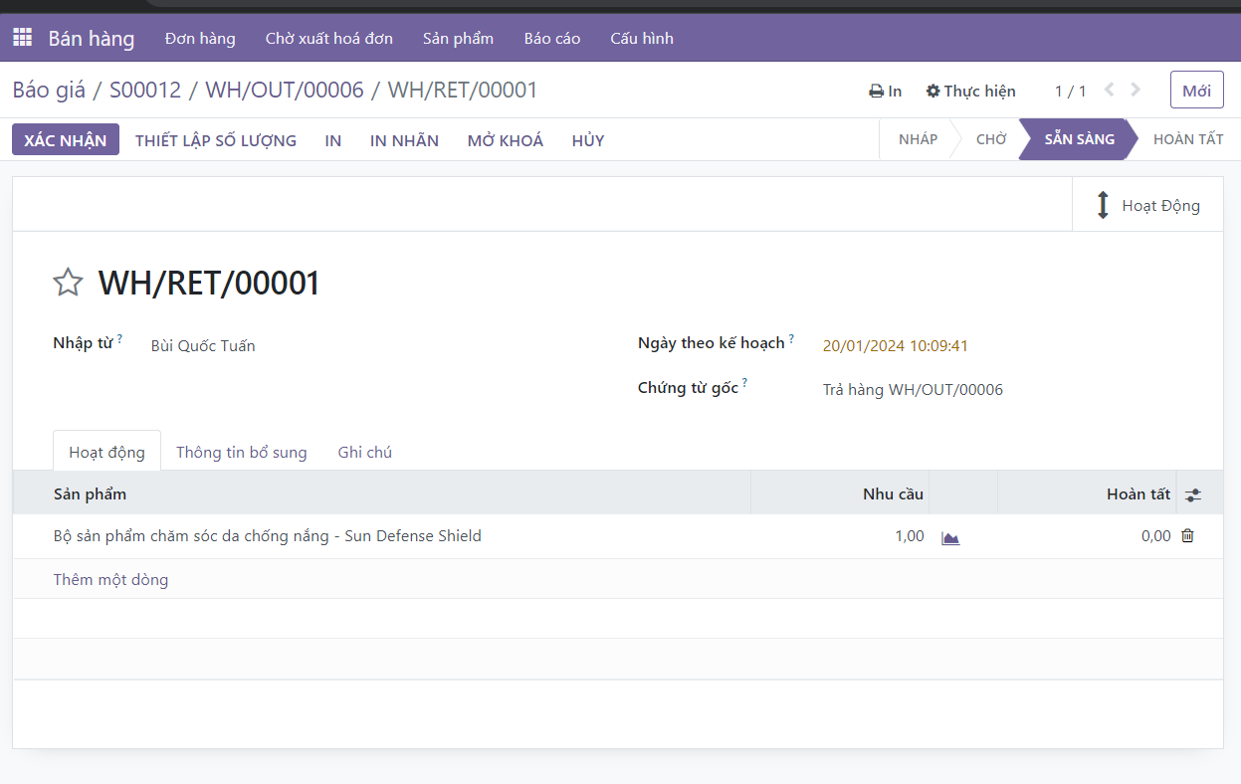

Hình 36. Xác nhận trả hàng

**Bước 5**: Tại hóa đơn của đơn hàng này, chọn Đưa về dự thảo để hủy hóa đơn đó.

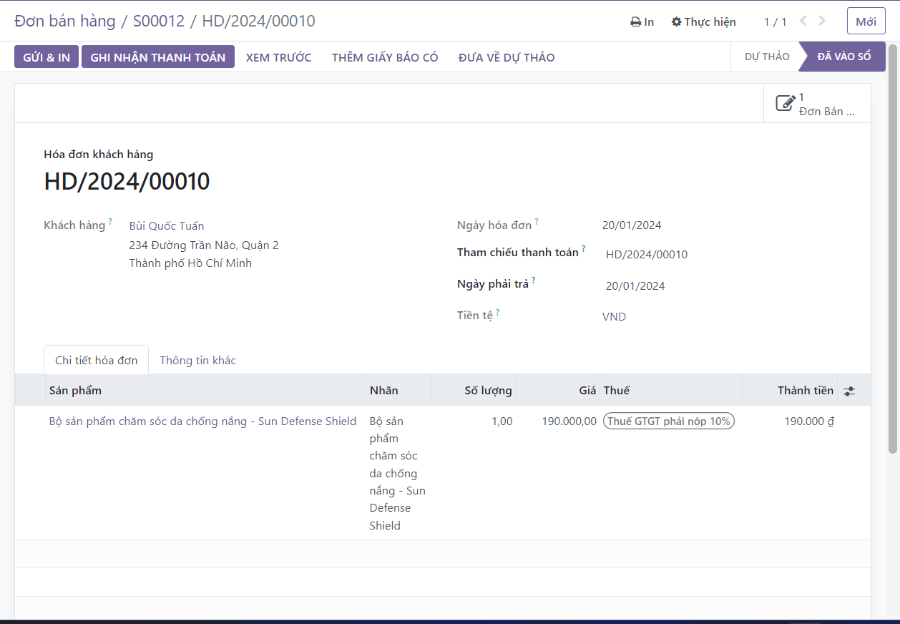

Hình 37. Đưa đơn hàng về dự thảo

**Bước 6**: Chọn Hủy để hủy hóa đơn đó.

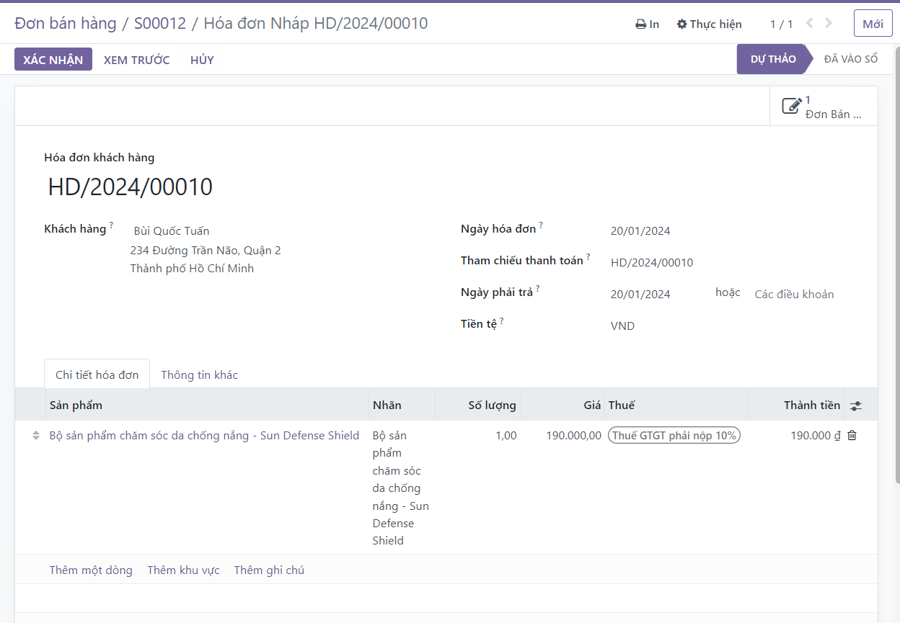

Hình 38. Hủy đơn hàng

Hoá đơn chuyển từ trạng thái Dự thảo sang Đã hủy.

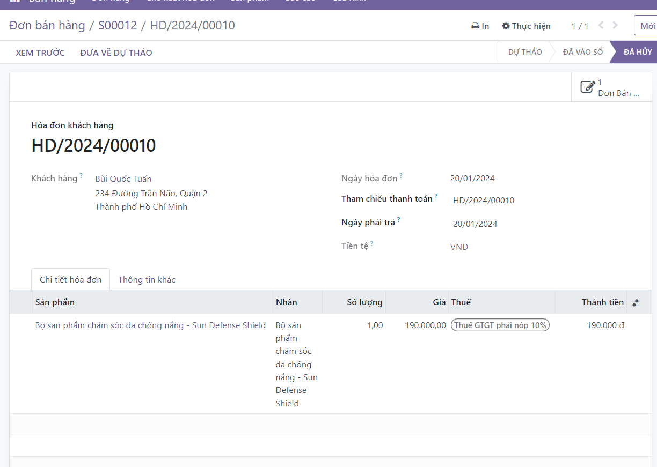

Hình 39. Hủy đơn hàng thành công

* + 1. **Trả một phần đơn hàng khi chưa thanh toán**

**Bước 1**: Tại đơn bán hàng của khách hàng đó, chọn Giao hàng.

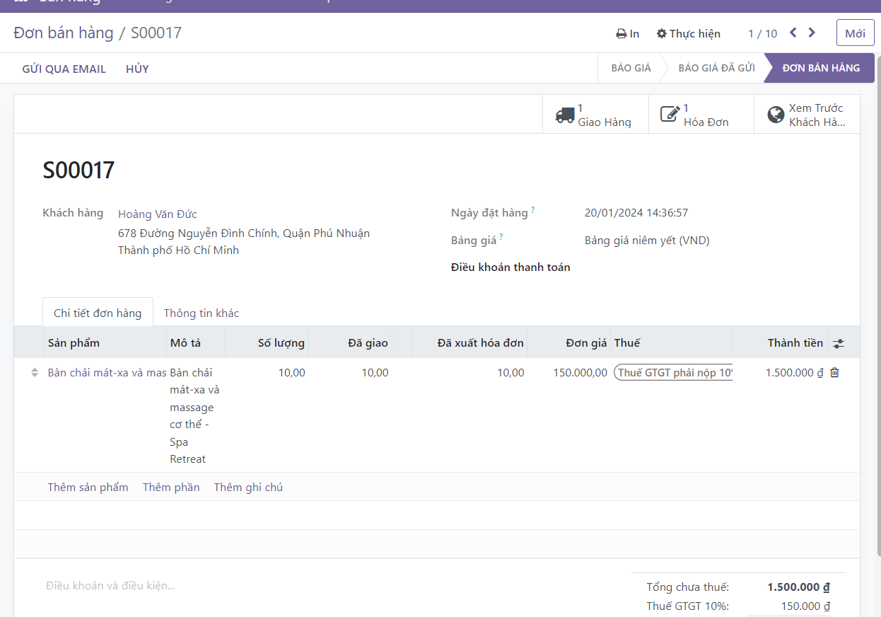

Hình 40. Thông tin đơn hàng chưa thanh toán

**Bước 2**: Chọn Trả hàng

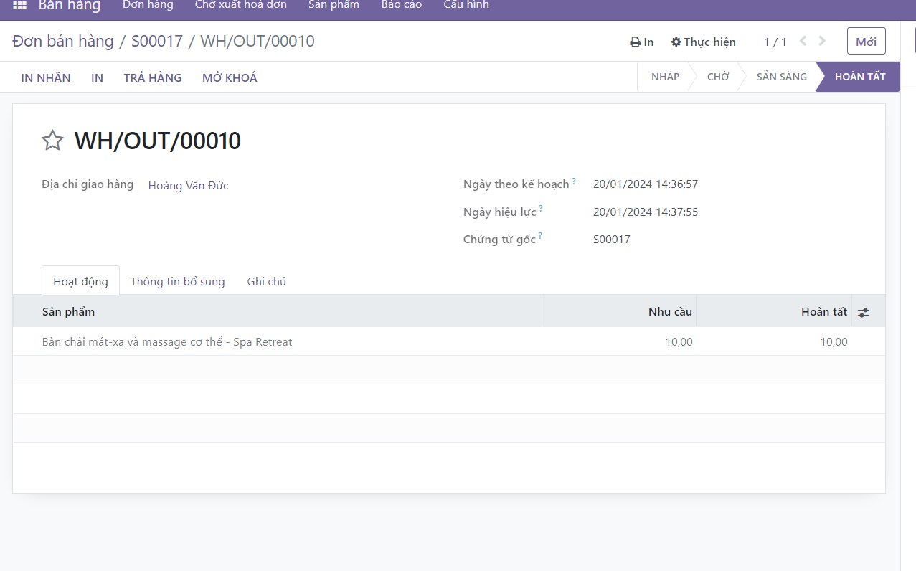

Hình 41. Thực hiện Trả hàng

**Bước 3**: Chọn các sản phẩm muốn trả hàng, chọn tất cả sản phẩm thì nhấn

icon thùng rác, nếu chọn một phần số lượng của sản phẩm thì nhập số lượng

muốn trả vào cột Số lượng. Sau đó nhấn Trả hàng.

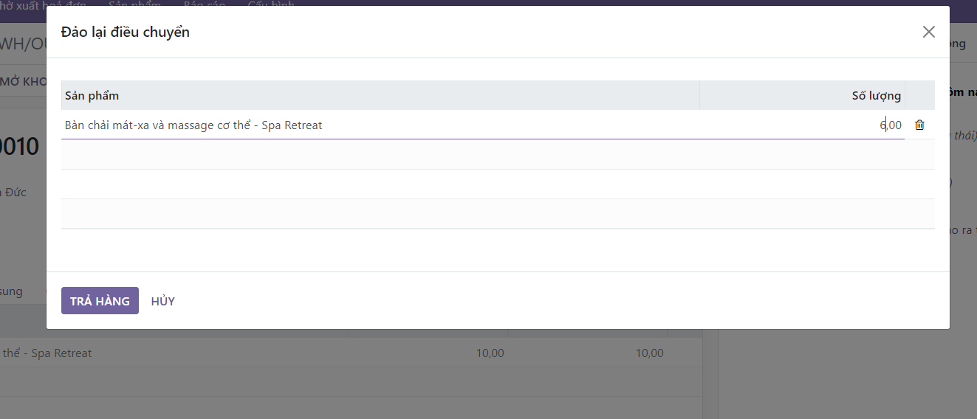

Hình 42. Xác nhận sản phẩm cần trả

**Bước 4**: Chọn Xác nhận để xác nhận phiếu nhập kho

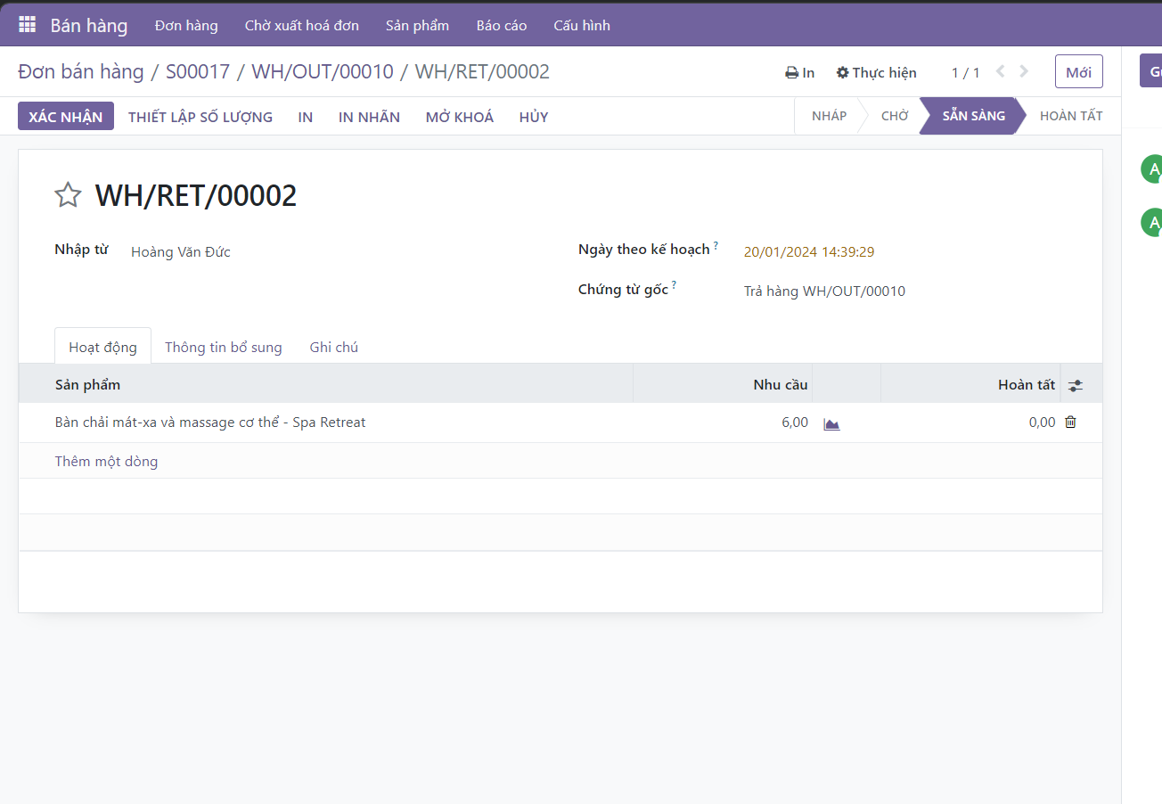

Hình 43. Xác nhận trả hàng

**Bước 5**: Đưa hoá đơn đã tạo về dự thảo.

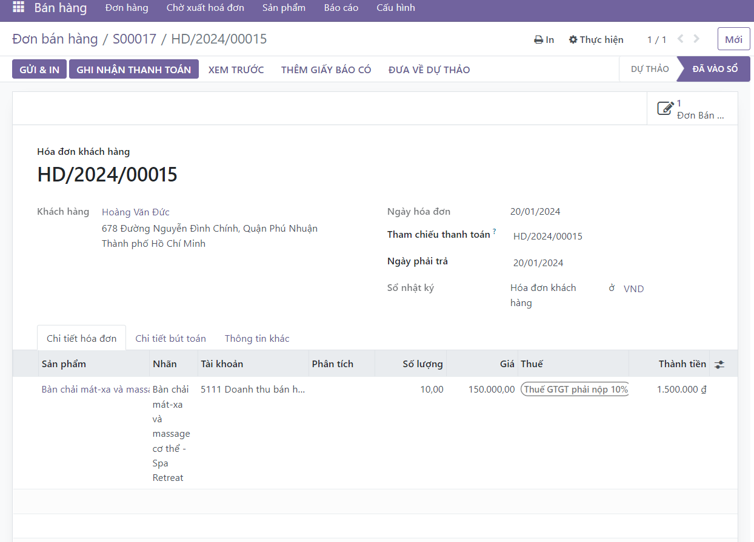

Hình 44. Đưa đơn hàng về dự thảo

**Bước 6**: Cập nhật lại số lượng các sản phẩm đã trả. Chọn Xác nhận và tiếp tục thanh toán như bình thường..

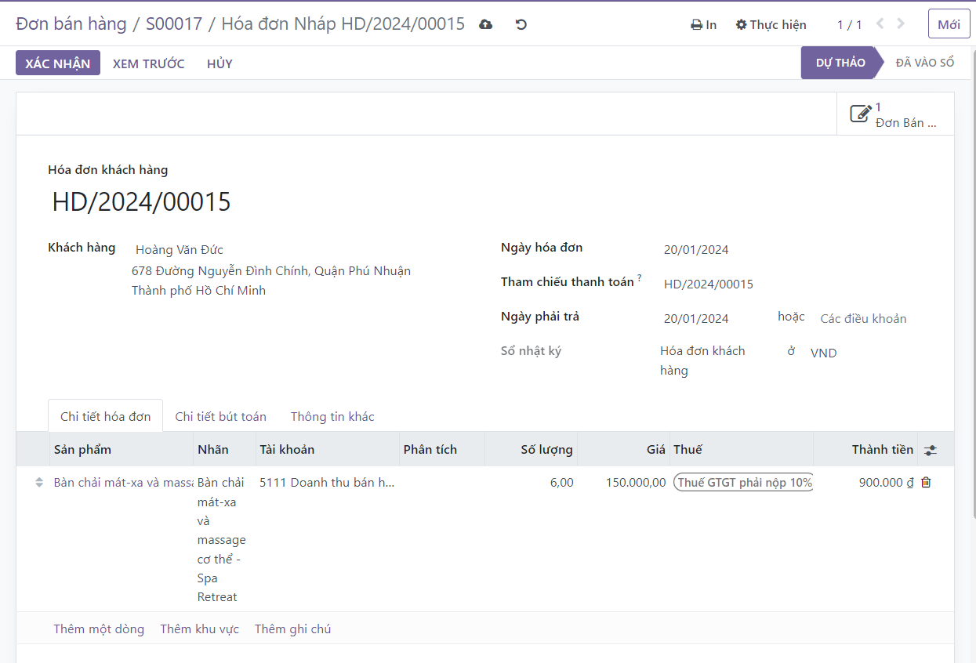

Hình 45. Xác nhận trả hàng

1. **Quy trình đặt lịch**
   1. **BPMN**

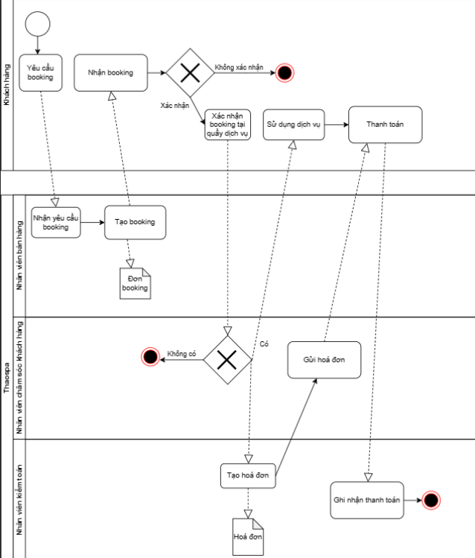

Hình 46. BPMN của quy trình đặt lịch

* 1. **Đặc tả**

|  |  |  |  |
| --- | --- | --- | --- |
| STT | Quy trình | Tác nhân | Mô tả |
| 1 | Nhận yêu cầu booking | Nhân viên bán hàng |  |
| 2 | Tạo booking | Nhân viên bán hàng | Tạo lịch hẹn cho khách hàng thông qua đơn booking |
| 3 | Tạo hóa đơn | Kế toán | Tạo hóa đơn cho khách nếu khách đã xác nhận booking |
| 4 | Gửi hóa đơn | Kế toán | Gửi hóa đơn cho khách hàng |
| 5 | Ghi nhận thanh toán | Kế toán | Khi nhận được thanh toán, nhân viên kế toán ghi nhận thông tin vào hệ thống |
| 6 | Yêu cầu booking | Khách hàng | Khách hàng, công ty, doanh nghiệp lập danh sách dịch vụ cần sử dụng và gửi yêu cầu booking cho nhân viên bán hàng |
| 7 | Nhận booking | Khách hàng | Khách hàng nhận được lịch booking |
| 8 | Xác nhận booking | Khách hàng | Khách hàng xác nhận booking tại quầy dịch vụ nếu yêu cầu đã đúng |
| 9 | Sử dụng dịch vụ | Khách hàng |  |
| 10 | Thanh toán | Khách hàng | Khách hàng thanh toán đơn hàng bằng tiền mặt hoặc chuyển tiền qua ngân hàng của Thaospa |

Bảng 8. Đặc tả của quy trình đặt lịch

* 1. **Minh họa**

**Bước 1**: Ta chọn phân hệ “salon” trên Odoo

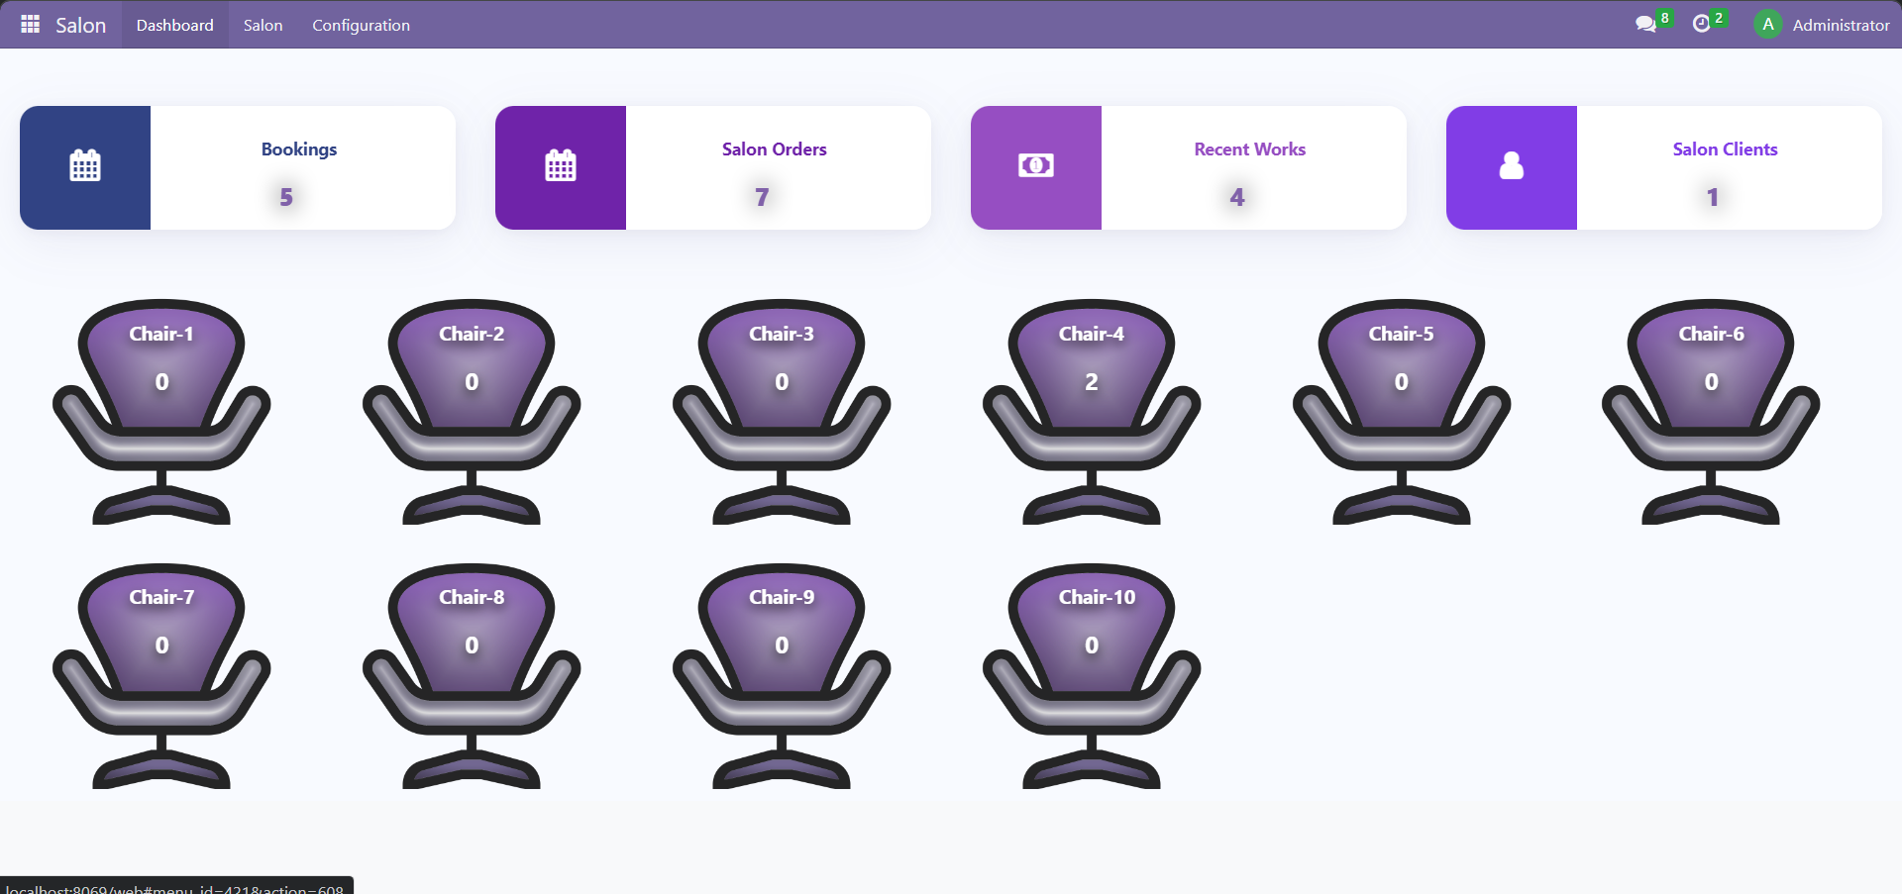

Từ bảng điều khiển, chúng ta sẽ nhận được tất cả thông tin về chiếc ghế, liệu chiếc ghế cụ thể đó có trống không hay đang sử dụng, số đơn đặt hàng trên chiếc ghế trong ngày và doanh thu của ngày. Người dùng cũng có thể xem các đơn đặt hàng hoạt động của chiếc ghế đó. Nếu người dùng nhấp vào chiếc ghế, họ sẽ được chuyển trực tiếp đến các đơn đặt hàng hoạt động của chiếc ghế đó. Trong trường hợp người dùng muốn thay đổi cài đặt của một chiếc ghế, họ chỉ cần nhấp vào biểu tượng cài đặt trên chiếc ghế.

**Bước 2**: Nhấn vào “Booking” để đặt lịch cho khách hàng

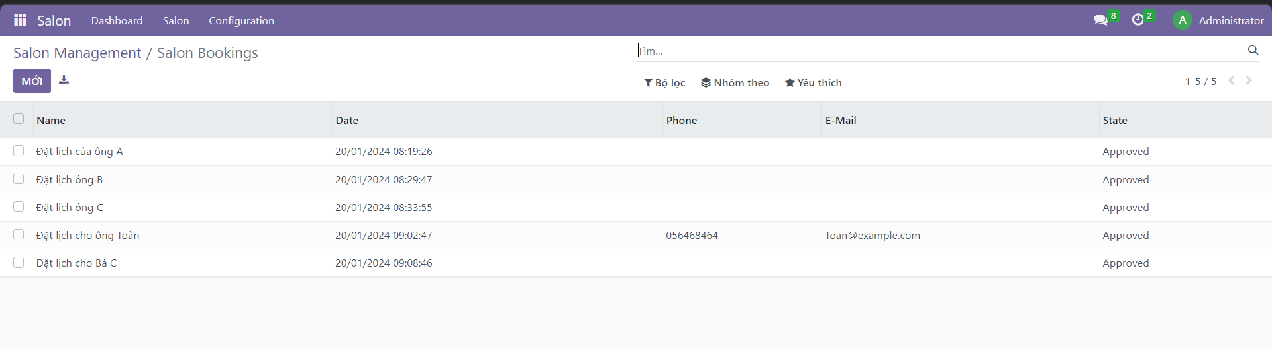

Hình 47. Màn hình danh sách đặt chỗ

**Bước 3**: Nhấn nút “Mới” để đặt lịch cho khách hàng

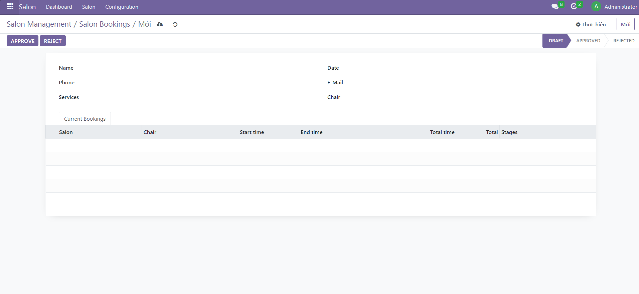

Hình 48. Tạo lịch đặt chỗ

**Bước 4**: Thực hiện việc nhập thông tin khách hàng, dịch vụ, số ghế mà khách hàng muốn đặt

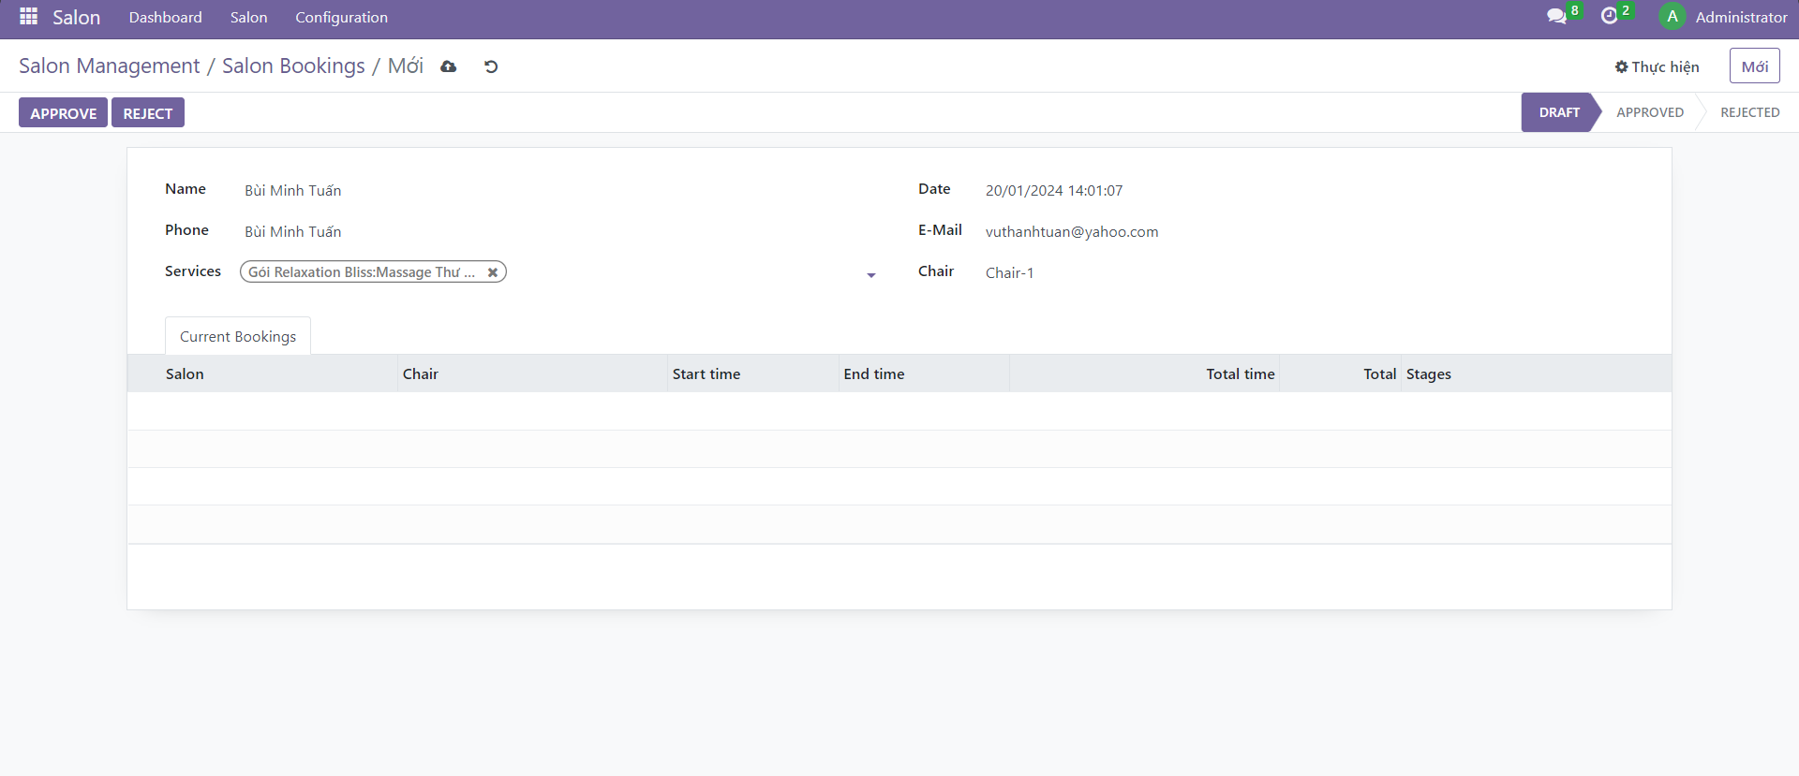

Hình 49. Nhập thông tin đặt chỗ của khách hàng

**Bước 5**: Ấn “Approve” để xác nhận việc đặt chỗ

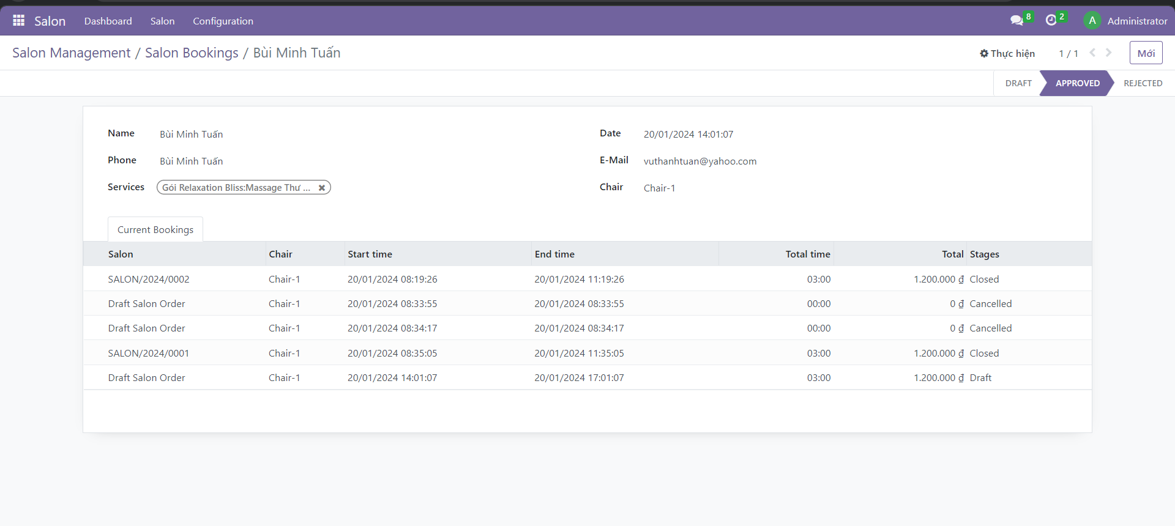

Hình 50. Xác nhận đặt chỗ

**Bước 6**: Chuyển đến phần Order để xác nhận đơn hàng

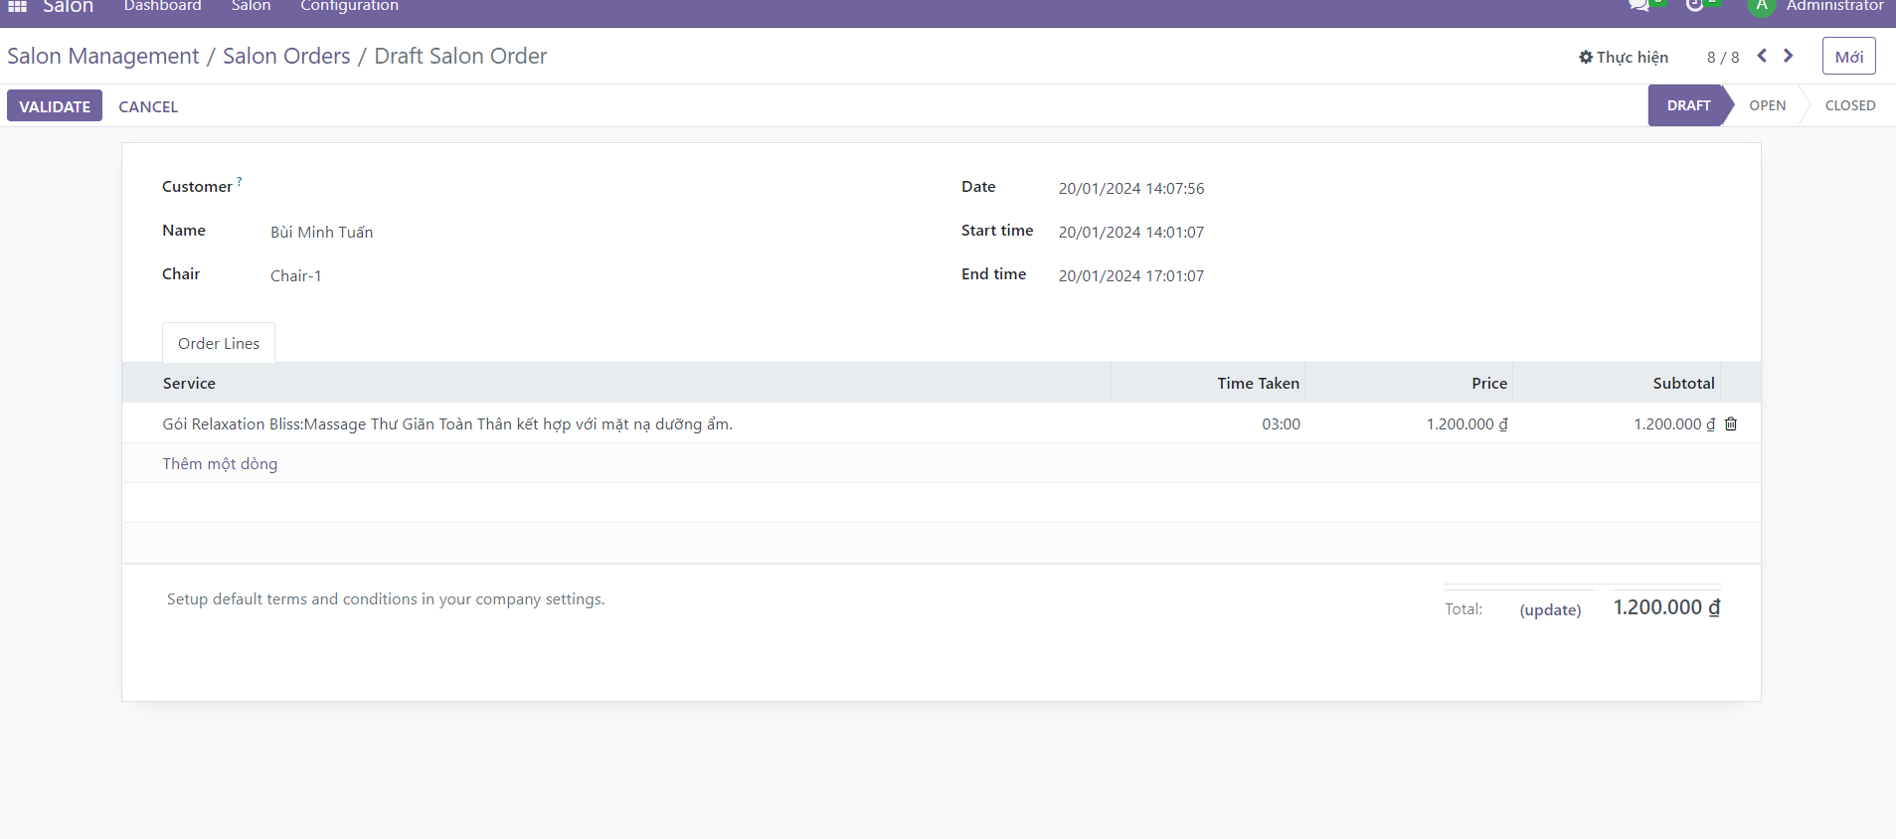

Hình 51. Xác nhận đơn hàng sau khi đặt

**Bước 7**: Thực hiện việc xác nhận đơn hàng của khách hàng

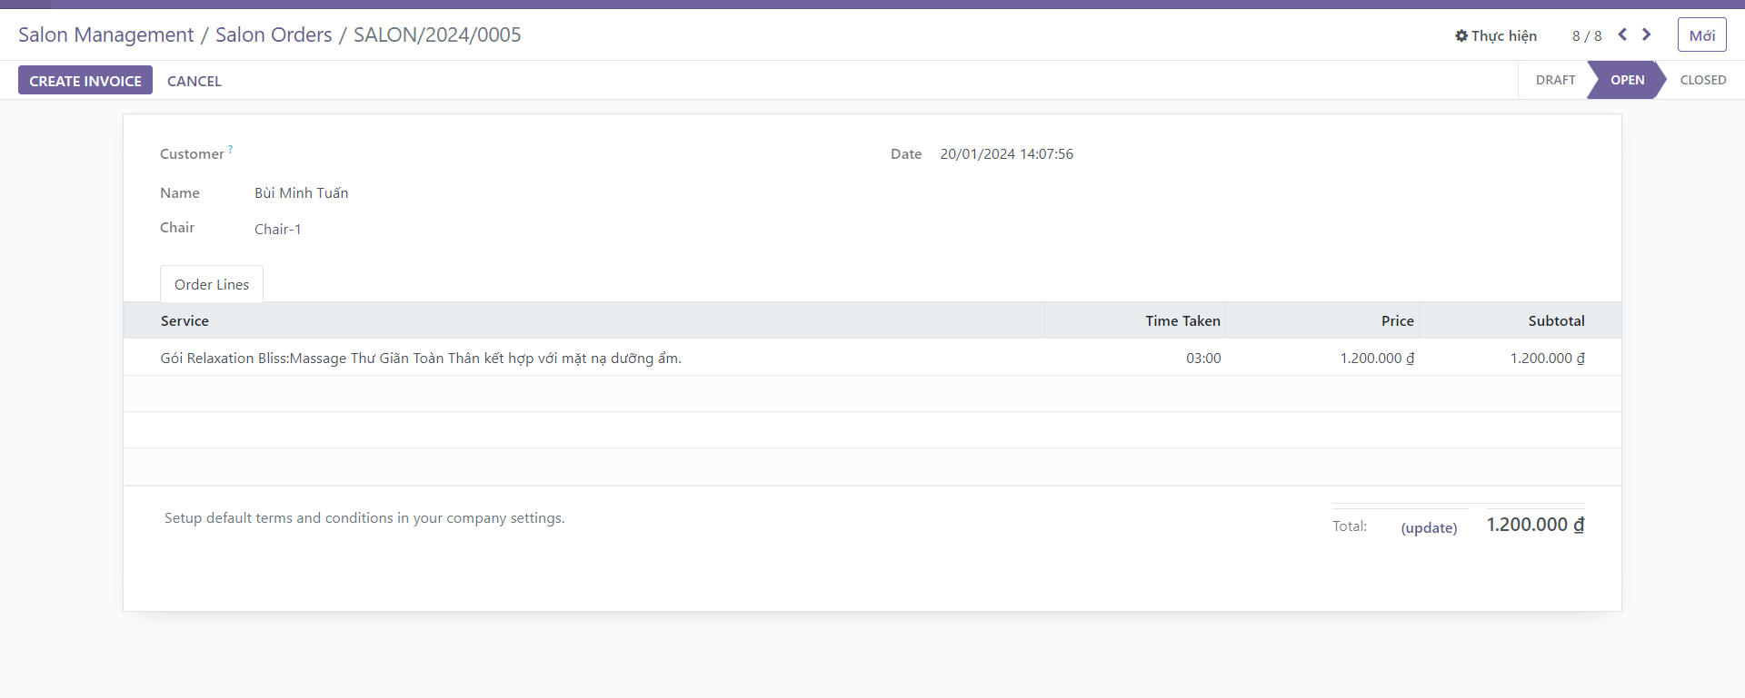

Hình 52. Chi tiết đơn hàng

Có thể kiểm tra Chair Order

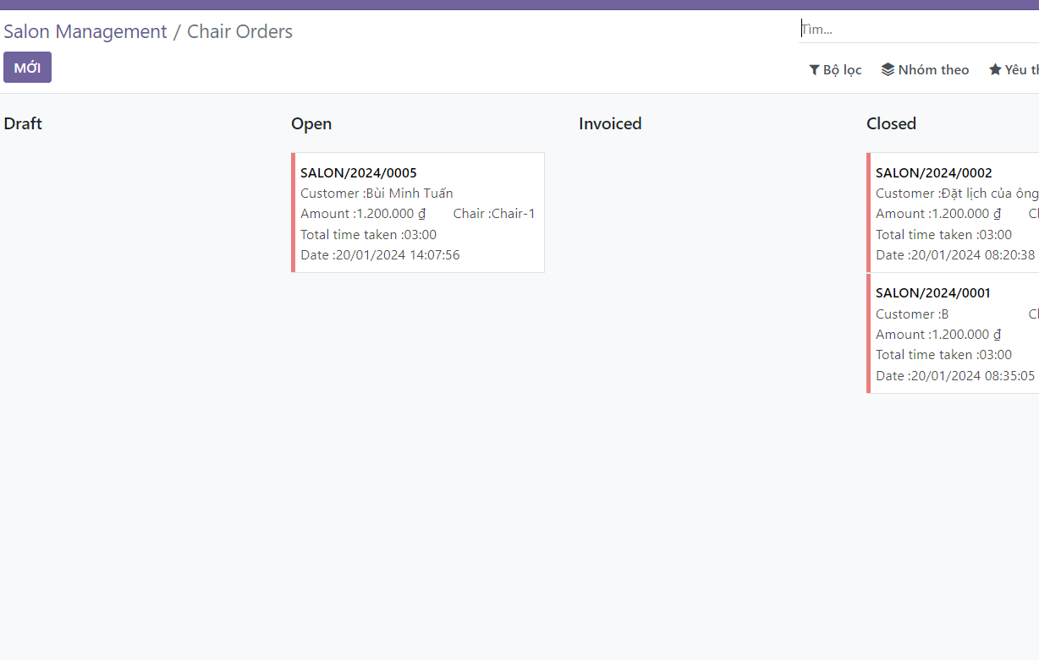

Hình 53. Màn hình kiểm tra Chair Order

**Bước 8**: Sau khi đã sử dụng xong dịch vụ thì sẽ chuyển tới bước thanh toán dịch vụ mà khách hàng đã sử dụng, ta ấn “Create Invoice” để tạo hóa đơn.

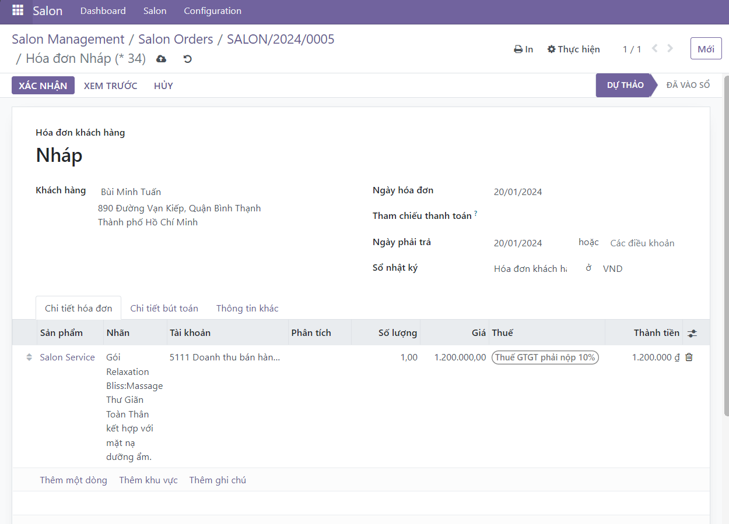

Hình 54. Tạo hóa đơn

**Bước 9**: Ấn xác nhận các thông tin trong hóa đơn

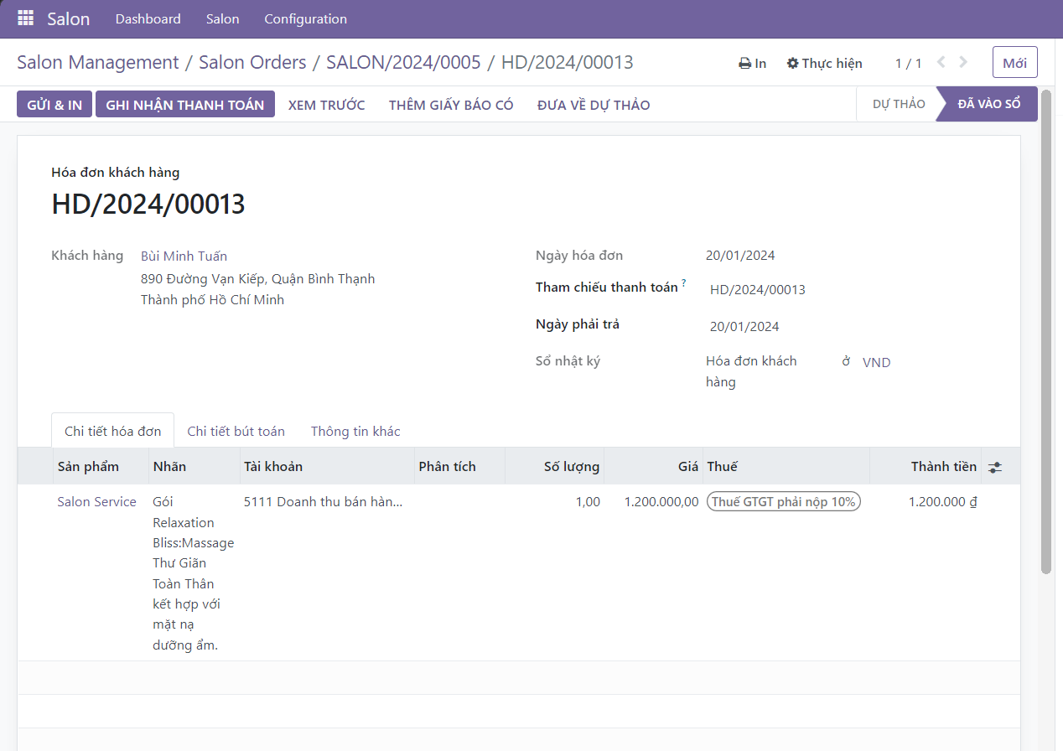

Hình 55. Xác nhận thông tin hóa đơn

**Bước 10**: Ghi nhận thanh toán khách hàng. Hệ thống sẽ xuất hiện có một số tùy chọn như hình dưới đây. Sau khi kiểm tra thông tin, ta bấm vào nút Tạo thanh toán.

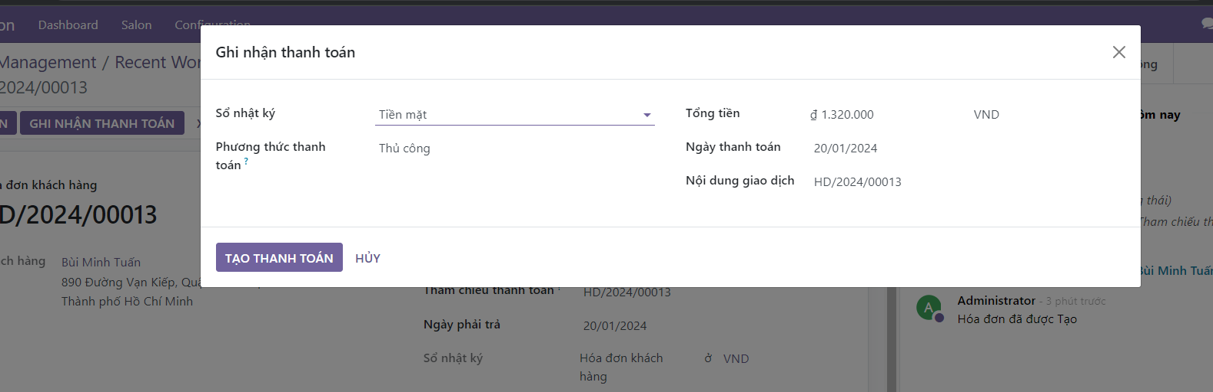

Hình 56. Ghi nhận thanh toán

**Bước 11**: Thực hiện việc thanh toán hóa đơn khách hàng

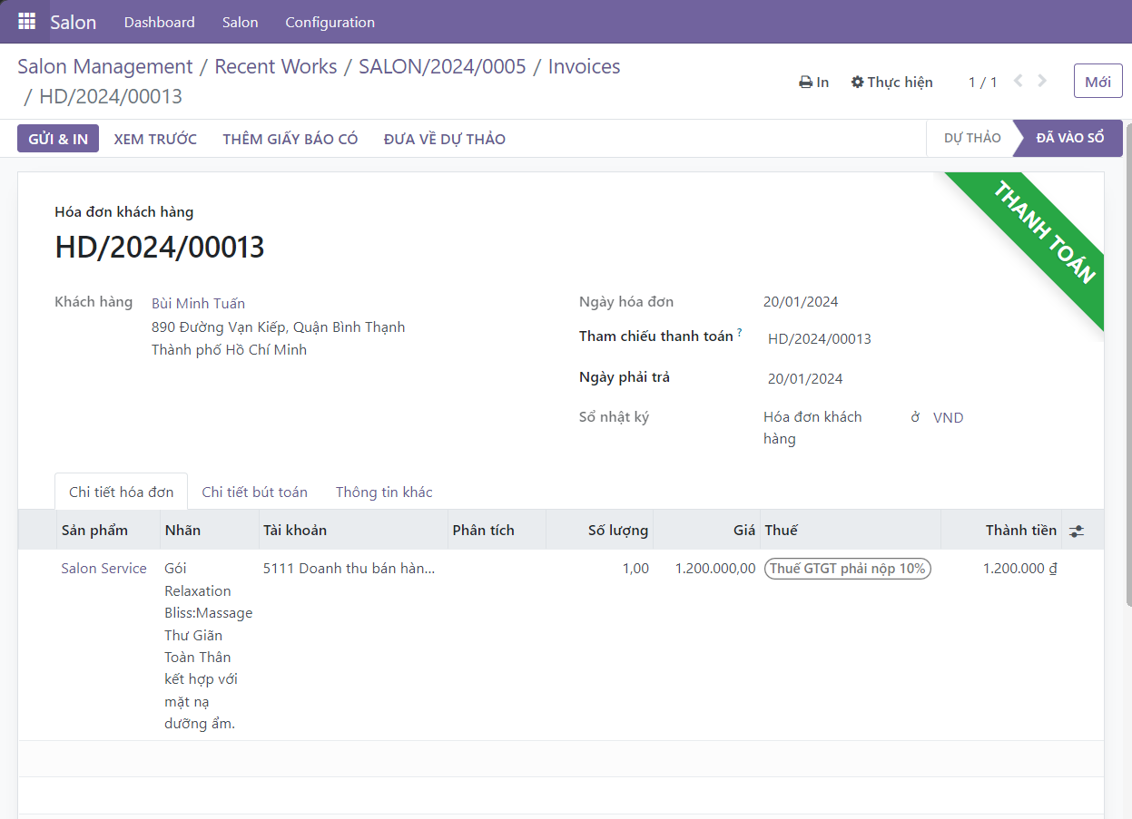

Hình 57. Hoàn tất hóa đơn khách hàng

1. **Quy trình mua hàng**
   1. **BPMN**

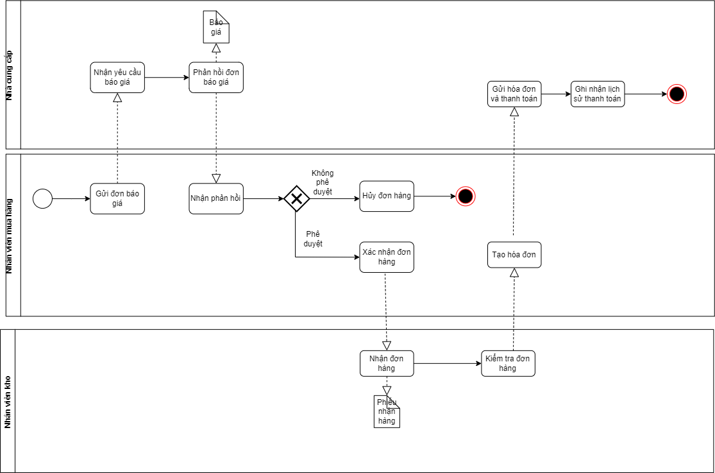

Hình 58. BPMN của quy trình mua hàng

* 1. **Đặc tả**

|  |  |  |  |
| --- | --- | --- | --- |
| STT | Quy trình | Tác nhân | Mô tả |
| 1 | Gửi yêu cầu báo giá | Nhân viên mua hàng | Gửi yêu cầu báo giá cho nhà cung cấp |
| 2 | Phản hồi đơn báo giá | Nhà cung cấp | Nhận yêu cầu báo giá và thực hiện phản hồi về bảng báo giá |
| 3 | Xác nhận đơn hàng | Nhân viên mua hàng | Thực hiện xác nhận đơn hàng sau khi nhà cung cấp phản hồi |
| 4 | Hủy đơn hàng | Nhân viên mua hàng | Hủy đơn hàng sau khi không xác nhận phản hồi của nhà cung cấp |
| 5 | Nhận đơn hàng | Nhân viên kho |  |
| 6 | Kiểm tra đơn hàng | Nhân viên kho | Thực hiện kiểm tra đơn hang sau khi nhận đơn hàng |
| 7 | Tạo hóa đơn | Nhân viên mua hàng | Nhân viên tạo hóa đơn thanh toán |
| 8 | Gửi hóa đơn và thanh toán | Nhà cung cấp |  |
| 9 | Ghi nhận lịch sử thanh toán | Nhà cung cấp | Nhà cung cấp ghi nhận lịch sử thanh toán và kết thúc quy trình |

Bảng 9. Đặc tả quy trình mua hàng

* 1. **Minh họa**

**Bước 1**: Tạo mới “Yêu cầu báo giá” trong module Mua hàng và thiết lập các thông tin như Nhà cung cấp, Sản phẩm, Số lượng, Đơn giá, Hạn đặt hàng, …

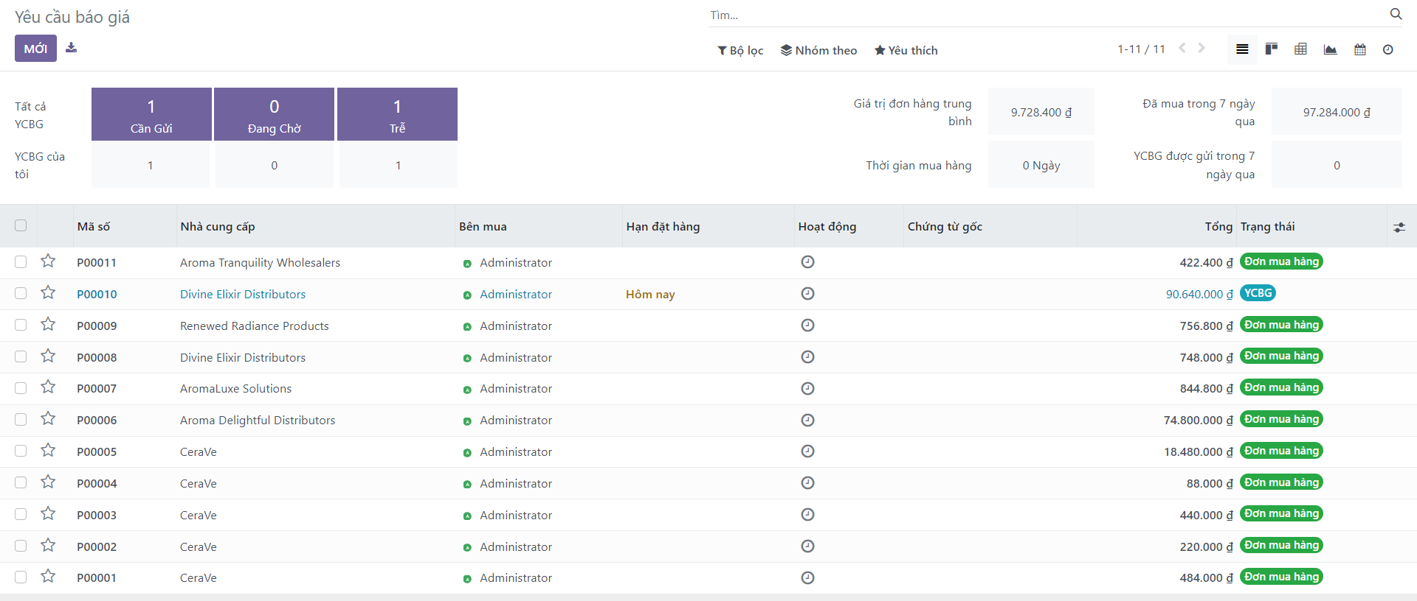

Hình 59. Tạo mới yêu cầu báo giá

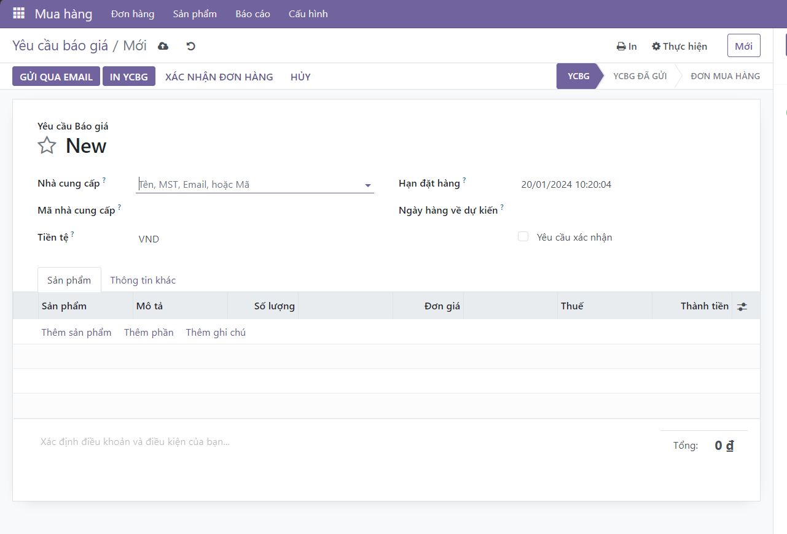

Hình 60. Các trường thông tin có trong Yêu cầu báo giá

**Bước 2**: Gửi đơn yêu cầu báo giá

Sau khi kiểm tra thông tin về sản phẩm, ta bấm vào nút “Gửi qua Email” để gửi yêu cầu báo giá này cho phía nhà cung cấp.

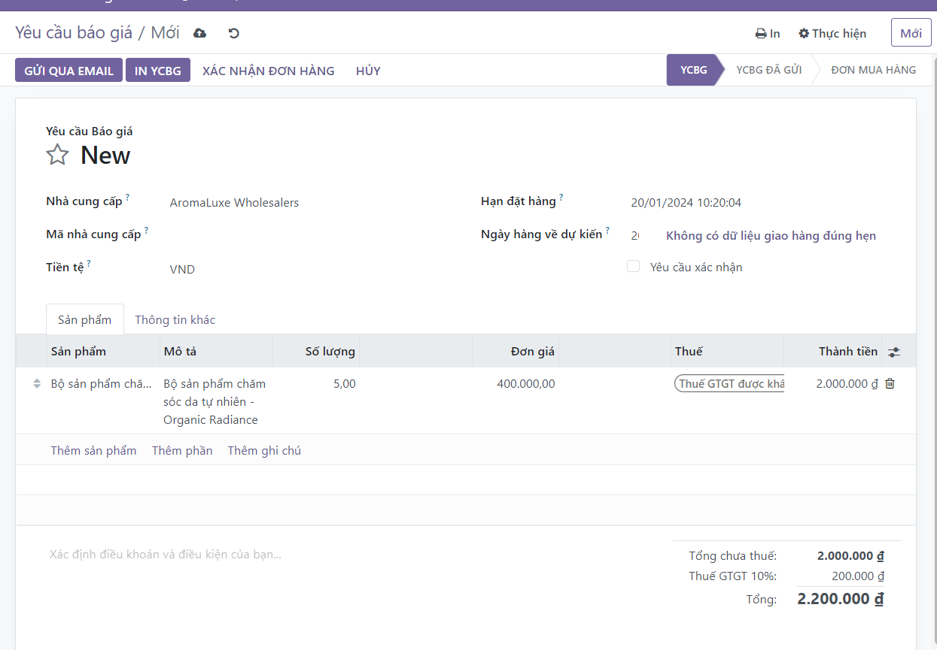

Hình 61. Gửi yêu cầu báo giá qua email

**Bước 3**: Tạo đơn mua hàng. Sau khi 2 bên thống nhất được giá tiền của sản phẩm thì bấm vào nút “Xác nhận đơn hàng” để tạo đơn mua hàng.

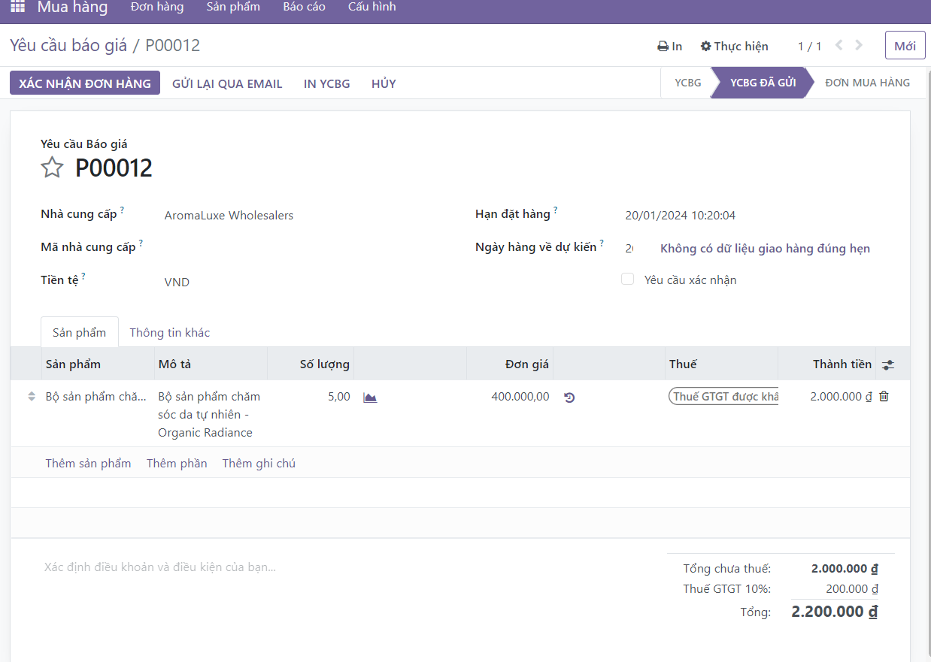

Hình 62. Xác nhận đơn mua hàng

**Bước 4**: Sau khi nhà cung cấp gửi sản phẩm đến công ty, ta bấm “Nhận sản phẩm”

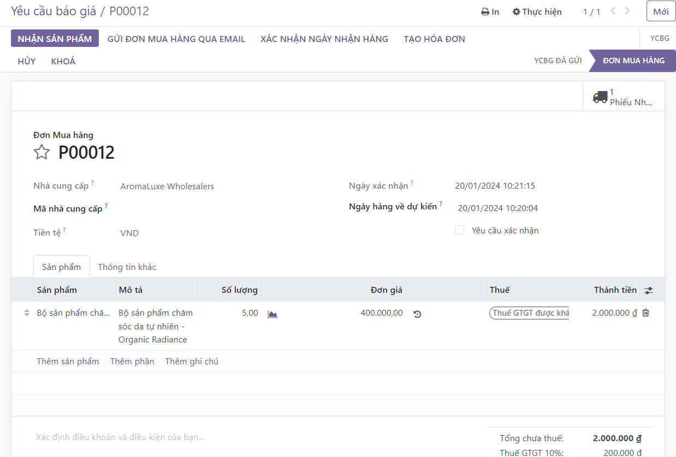

Hình 63. Nhận sản phẩm

**Bước 5**: Bấm “Xác nhận” để chuyển từ trạng thái Sẵn sàng sang Hoàn tất

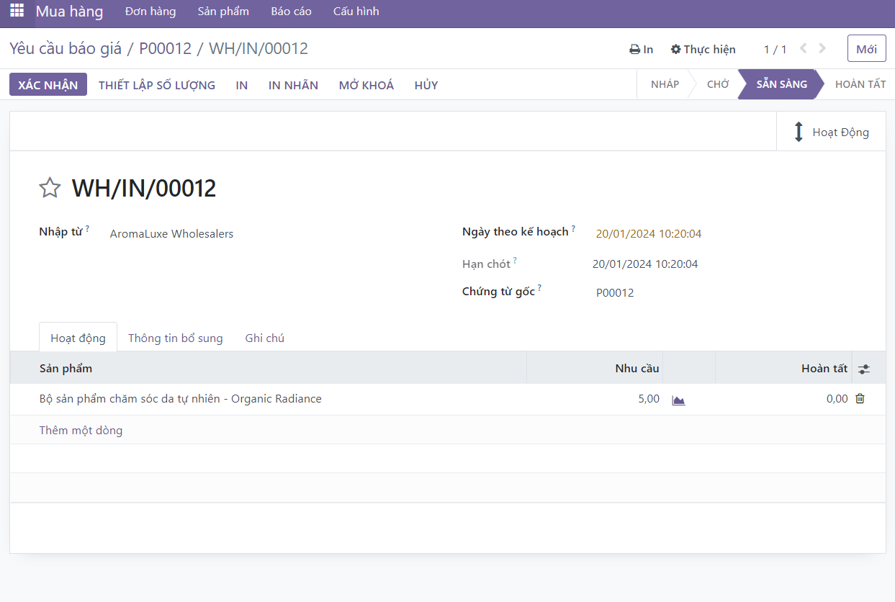

Hình 64. Kiểm tra sản phẩm và tiến hành xác nhận

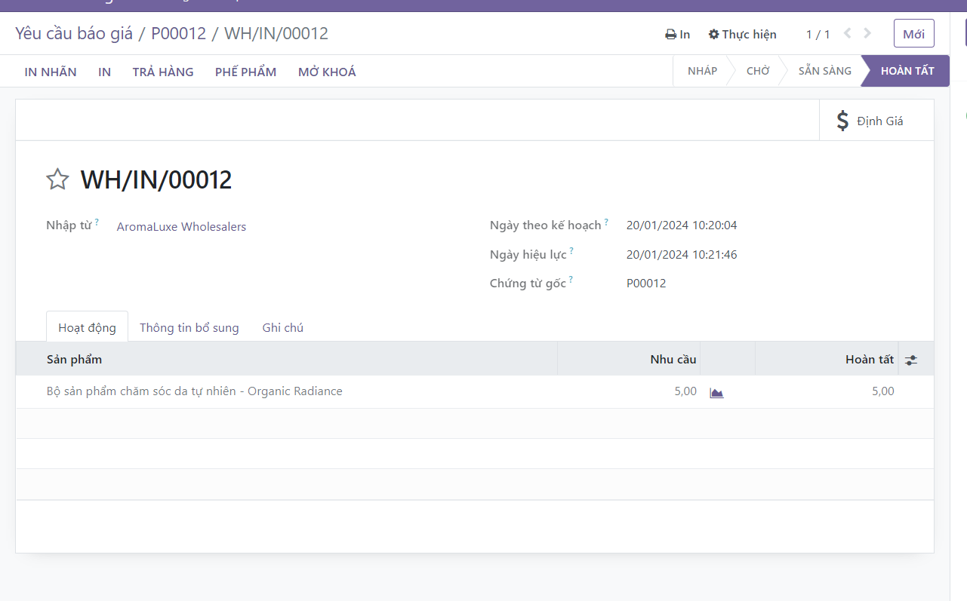

Hình 65. Hoàn tất xác nhận

**Bước 6**: Sau đó, tạo hóa đơn nhà cung cấp

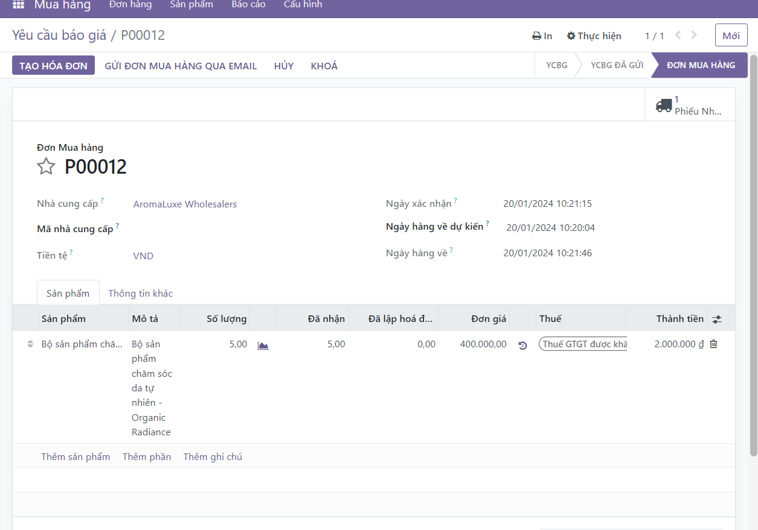

Hình 66. Tạo hóa đơn

**Bước 7**: Chọn “Ghi nhận thanh toán” để tiến hành thanh toán cho nhà cung cấp.

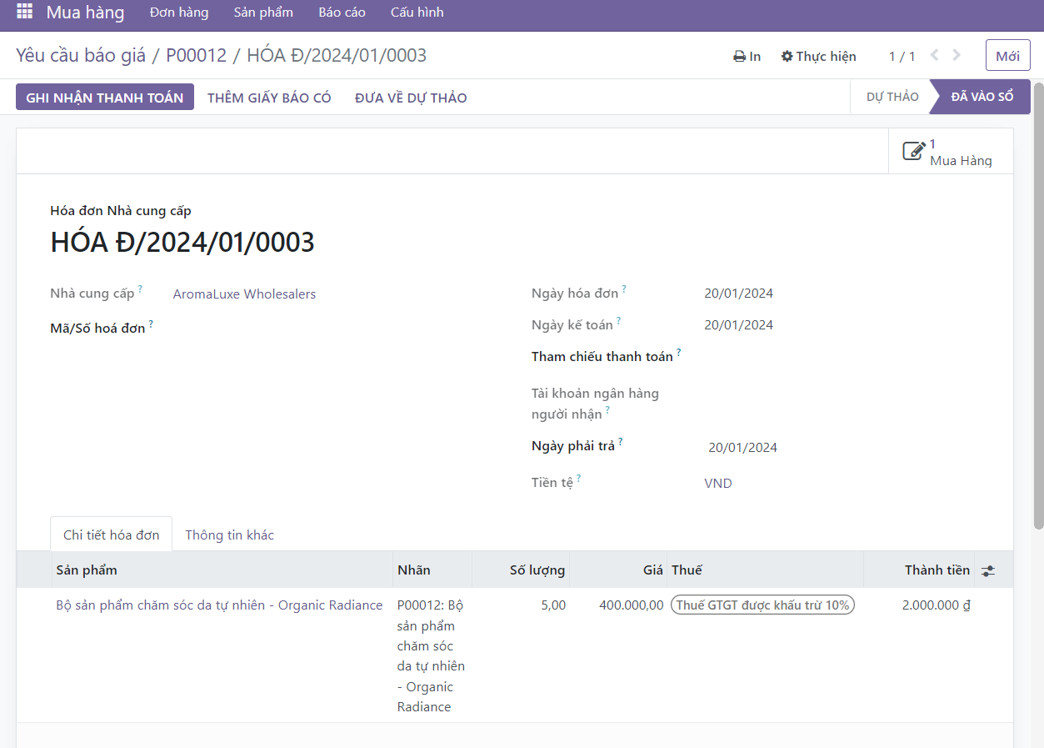

Hình 67. Ghi nhận thanh toán

**Bước 8**: Lựa chọn phương thức thanh toán và nội dung thanh toán sau đó chọn “Tạo thanh toán”

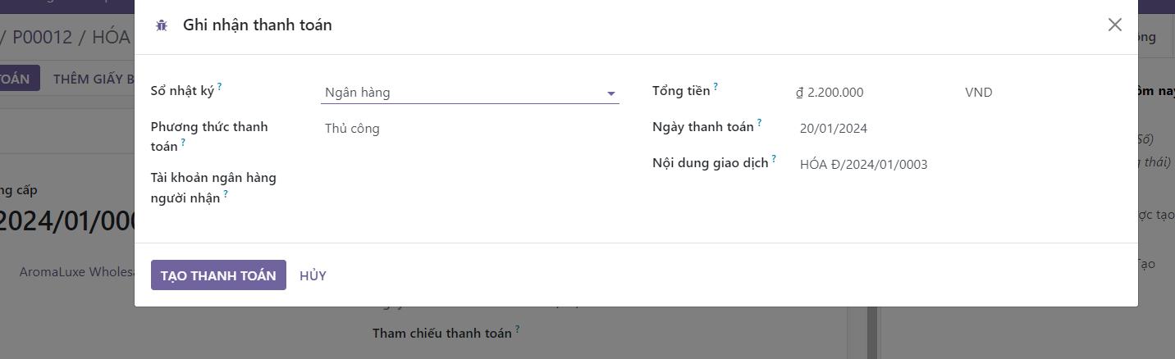

Hình 68. Thiết lập thanh toán

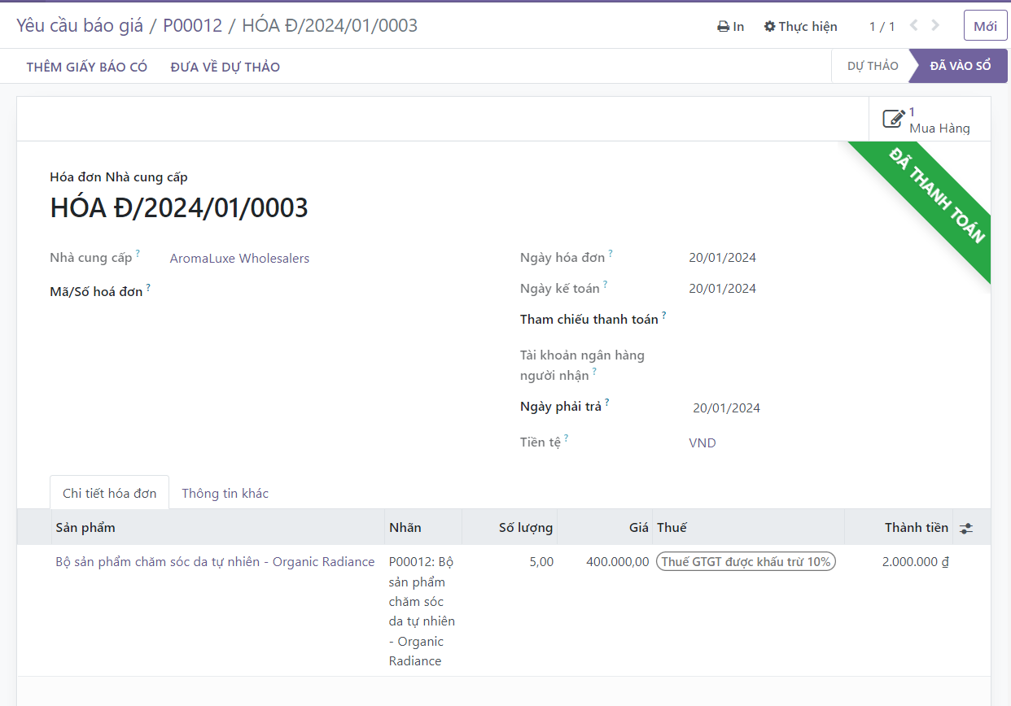

Hình 69. Hóa đơn mua hàng được thanh toán thành công

1. **Trường hợp ngoại lệ**
   * 1. **Hủy đơn hàng**

**Bước 1**: Chọn module “Mua hàng”, sau đó chọn mục “Đơn mua hàng” trong tab “Đơn hàng”.

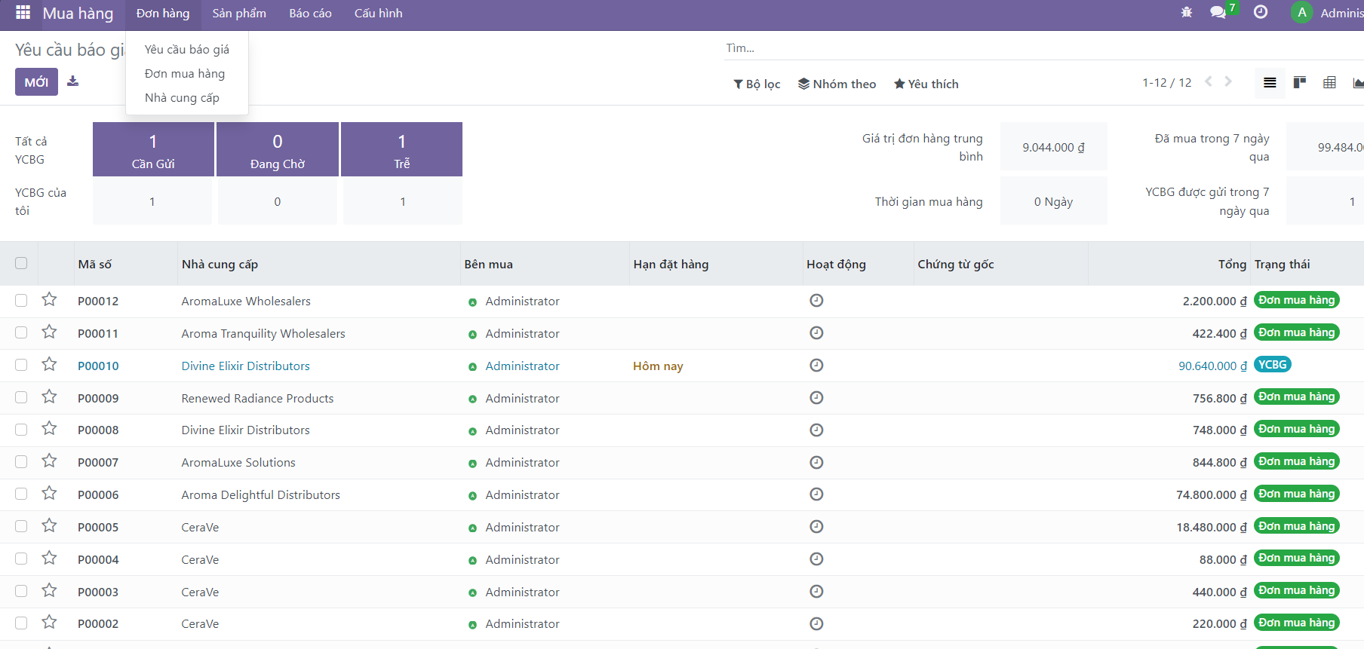

Hình 70. Mục Đơn mua hàng trong tab Mua hàng

**Bước 2**: Chọn đơn hàng cần hủy

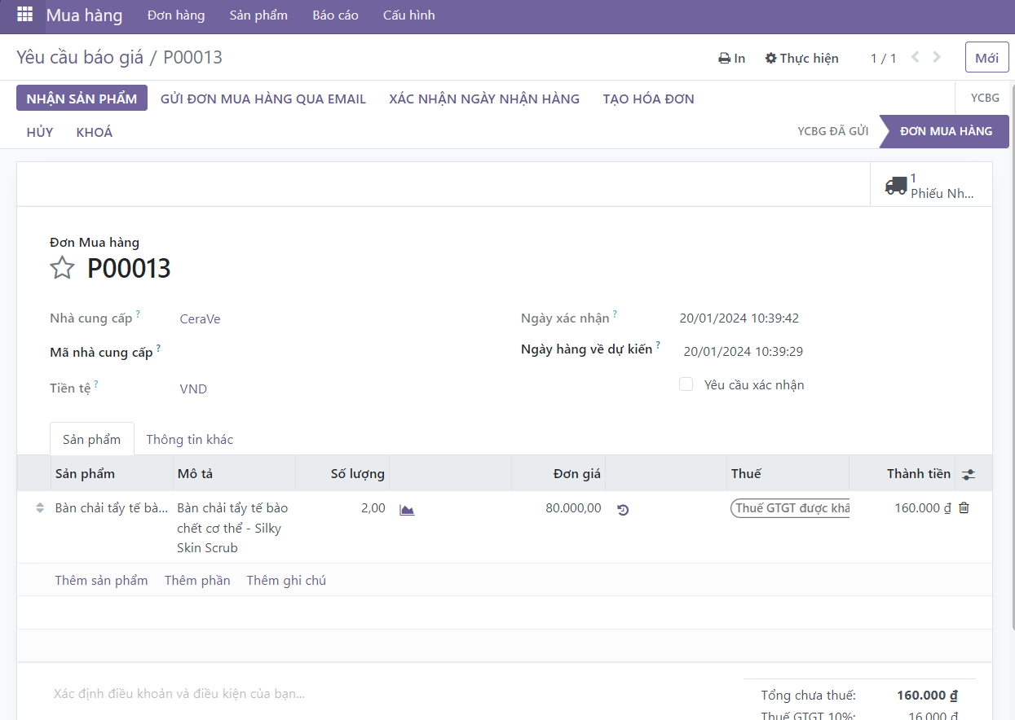

Hình 71. Đơn hàng muốn hủy

**Bước 3**: Nhấn “Huỷ” để tiến hành huỷ đơn hàng.

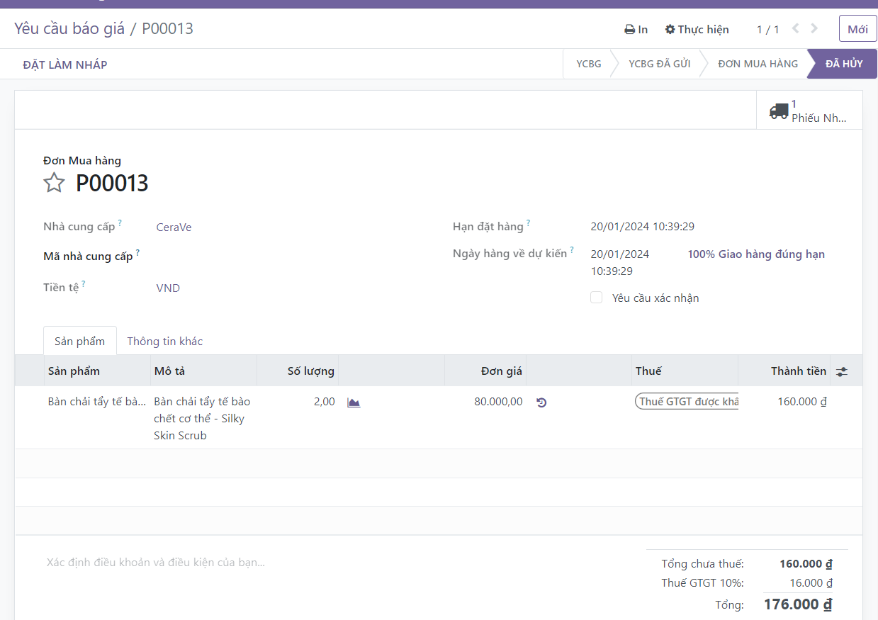

Hình 72. Đơn mua hàng đã hủy thành công

* + 1. **Trả hàng**

**Bước 1**: Chọn module “Mua hàng”, sau đó chọn mục “Đơn mua hàng” trong tab “Đơn hàng”.

**Bước 2**: Chọn đơn hàng cần trả hàng

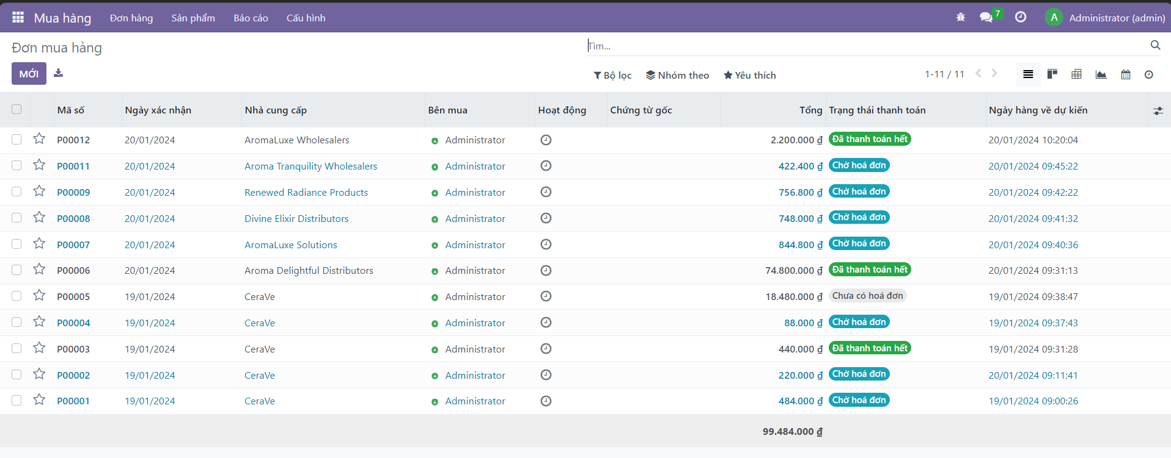

Hình 73. Danh sách đơn mua hàng

**Bước 3**: Chọn phiếu nhập kho

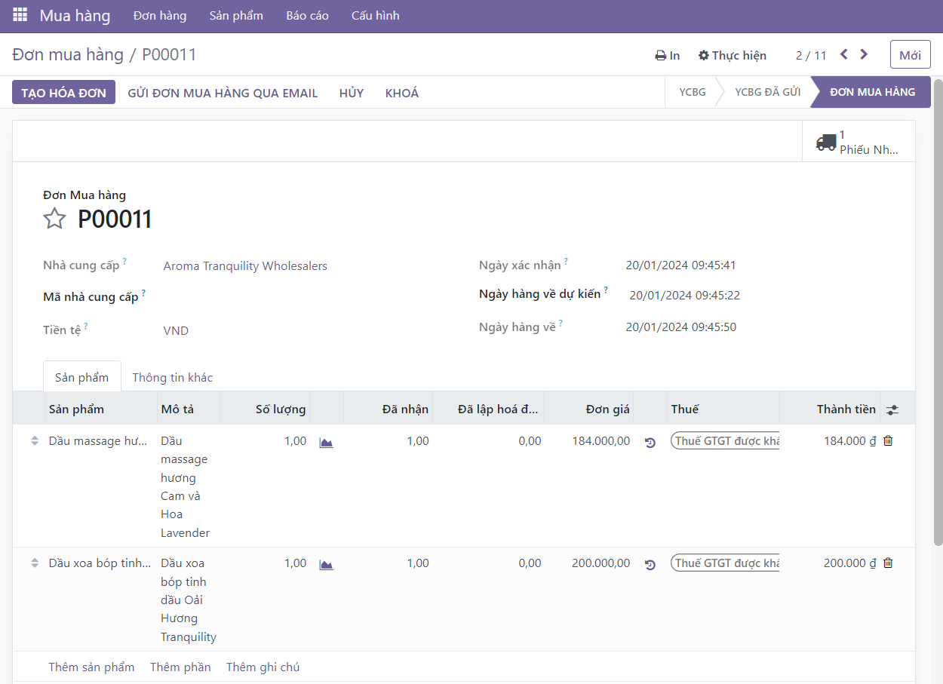

Hình 74. Chọn phiếu nhập kho

**Bước 4**: Chọn “Trả hàng” thiết lập địa điểm trả hàng

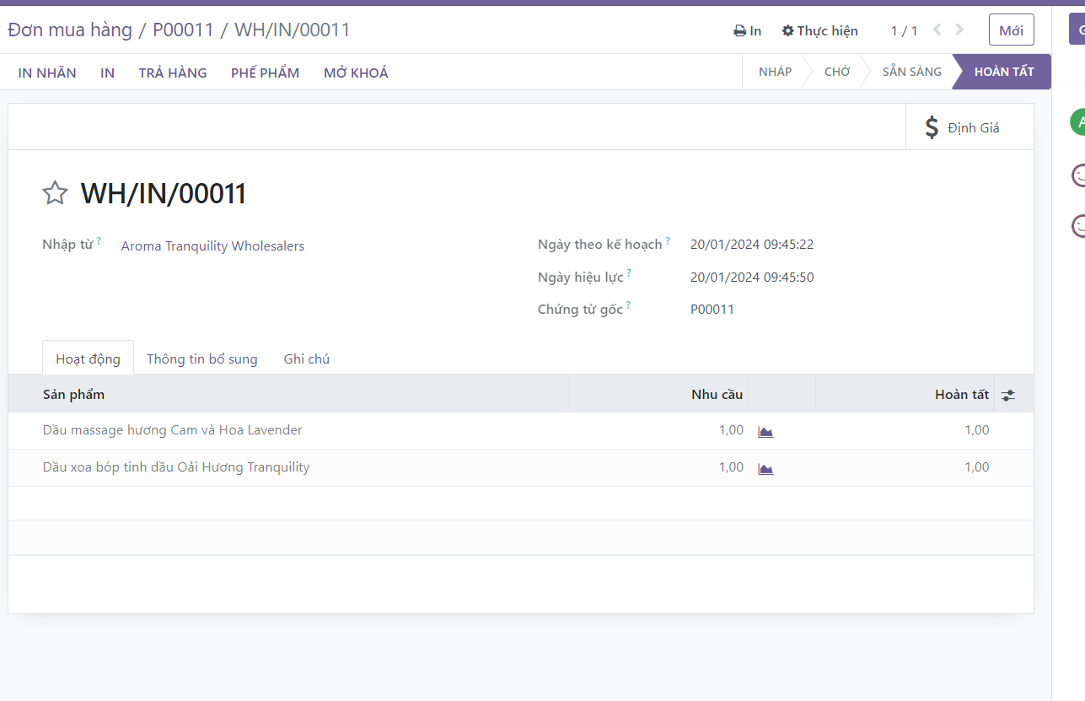

Hình 75. Tiến hành trả hàng

**Bước 5**: Thiết lập sản phẩm cần trả, số lượng và địa điểm trả hàng

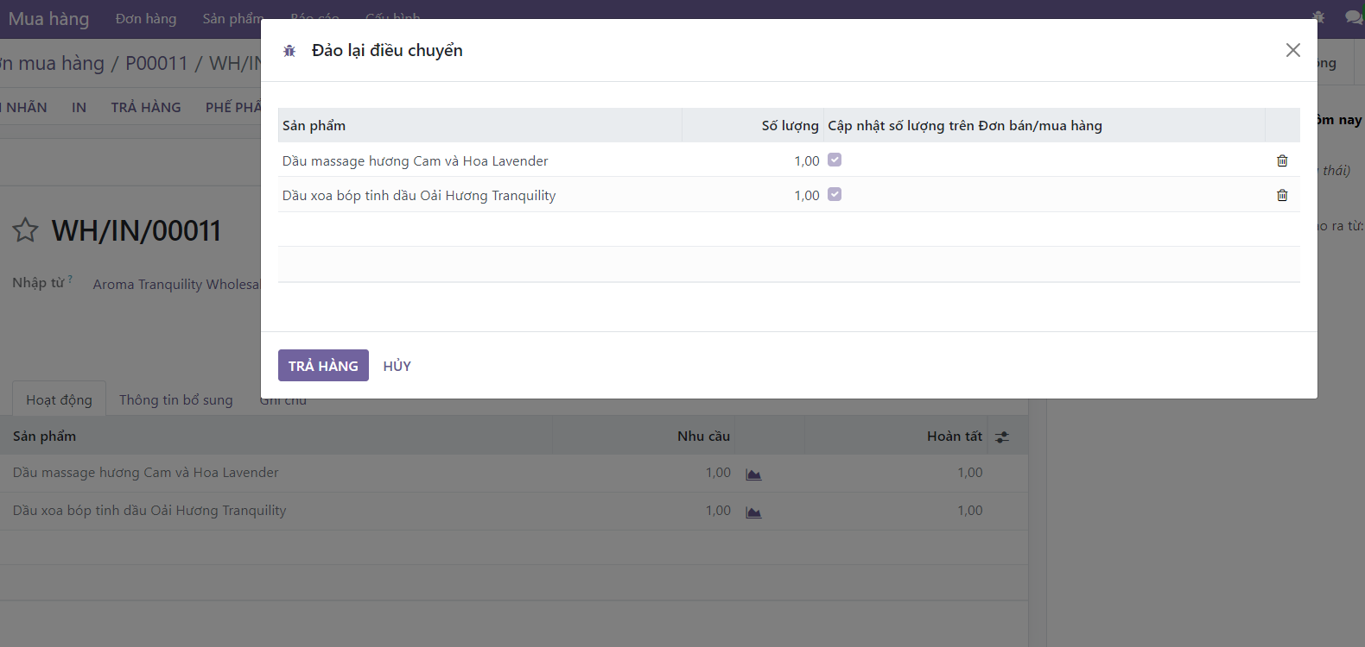

**Bước 6**: Chọn “Xác nhận” để tiến hành trả hàng

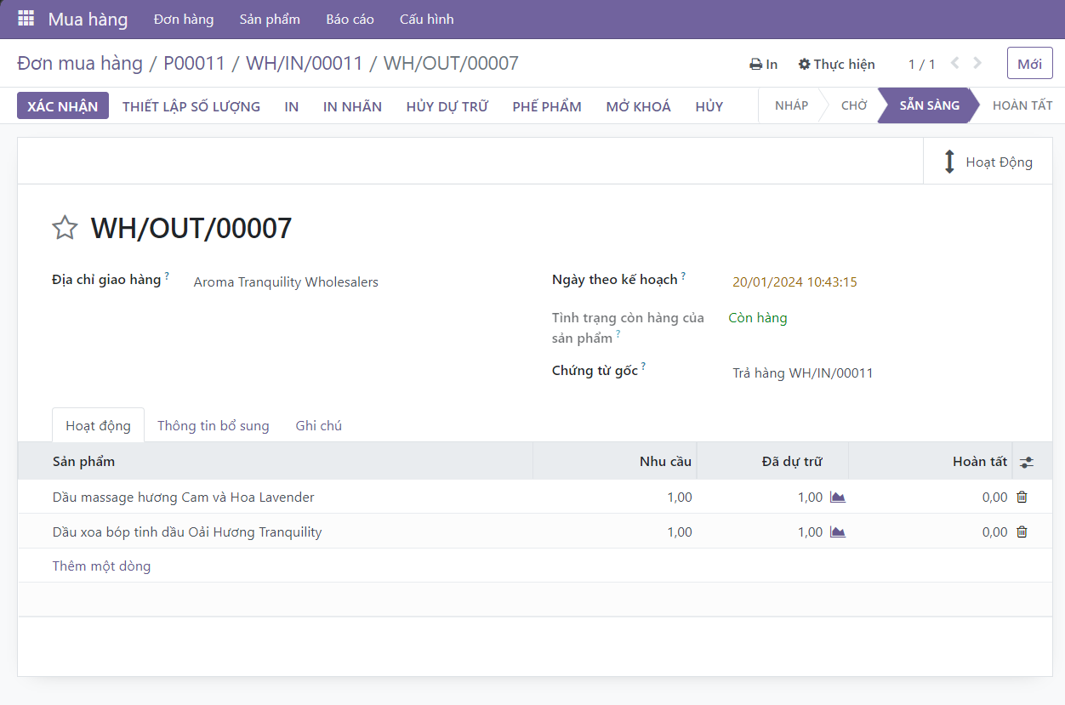

Hình 76. Xác nhận trả hàng

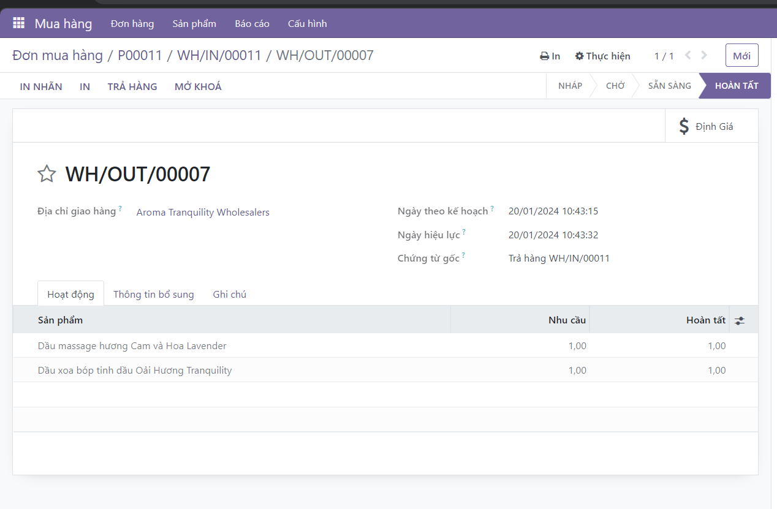

Hình 77. Hoàn tất trả hàng

* + 1. **Hoàn tiền**

**Bước 1**: Chọn module “Mua hàng”, sau đó chọn mục “Đơn mua hàng” trong tab “Đơn hàng”.

**Bước 2**: Chọn đơn mua hàng đã thanh toán cần hoàn tiền

**Bước 3**: Chọn “Thêm giấy báo có”

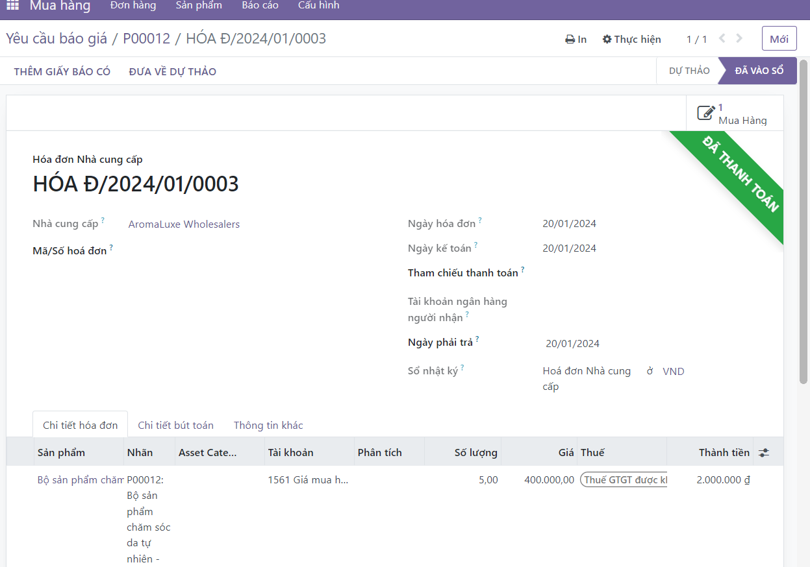

Hình 78. Chọn "Thêm giấy báo có"

**Bước 4**: Thiết lập các thông tin và chọn “Đảo ngược”

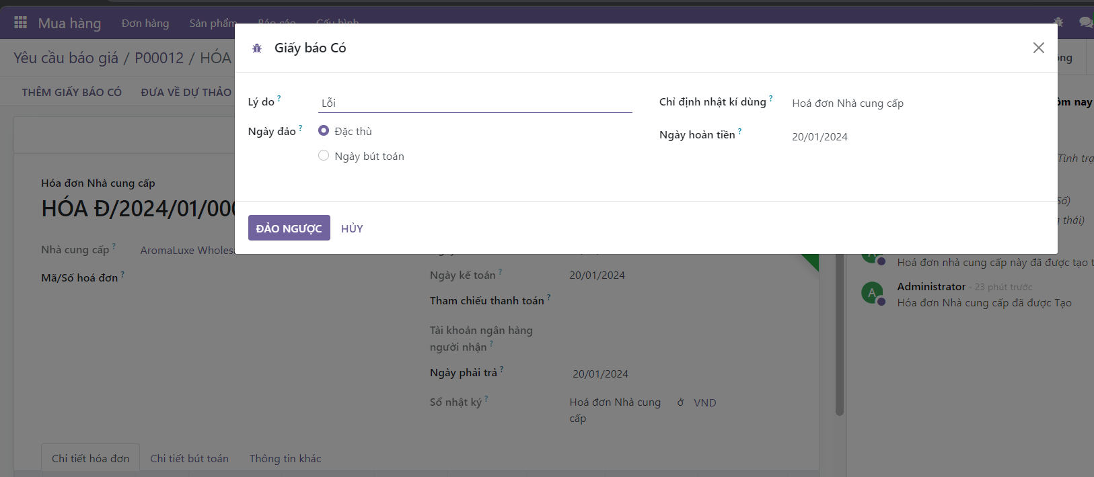

Hình 79. Thiết lập các thông tin trong Giấy báo có

**Bước 5**: Khi đó, hệ thống sẽ tạo Giấy báo Có Nhà cung cấp Nháp được sao chép từ hoá đơn đã chọn. Kiểm tra thông tin và chọn “Xác nhận”.

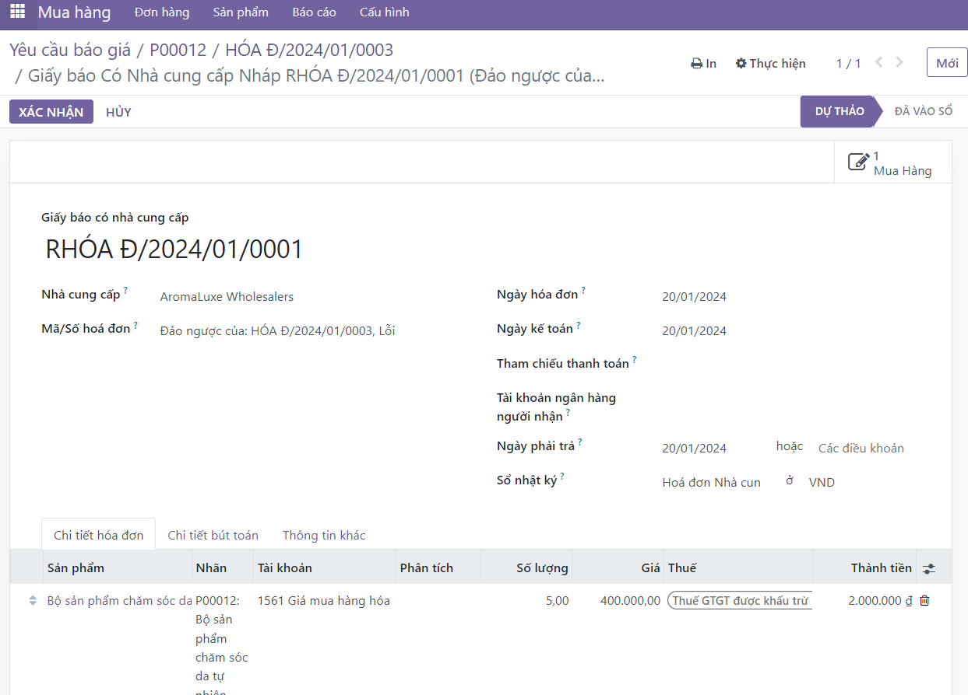

Hình 80. Kiểm tra Giấy báo có dự thảo

**Bước 6**: Chọn “Ghi nhận thanh toán”

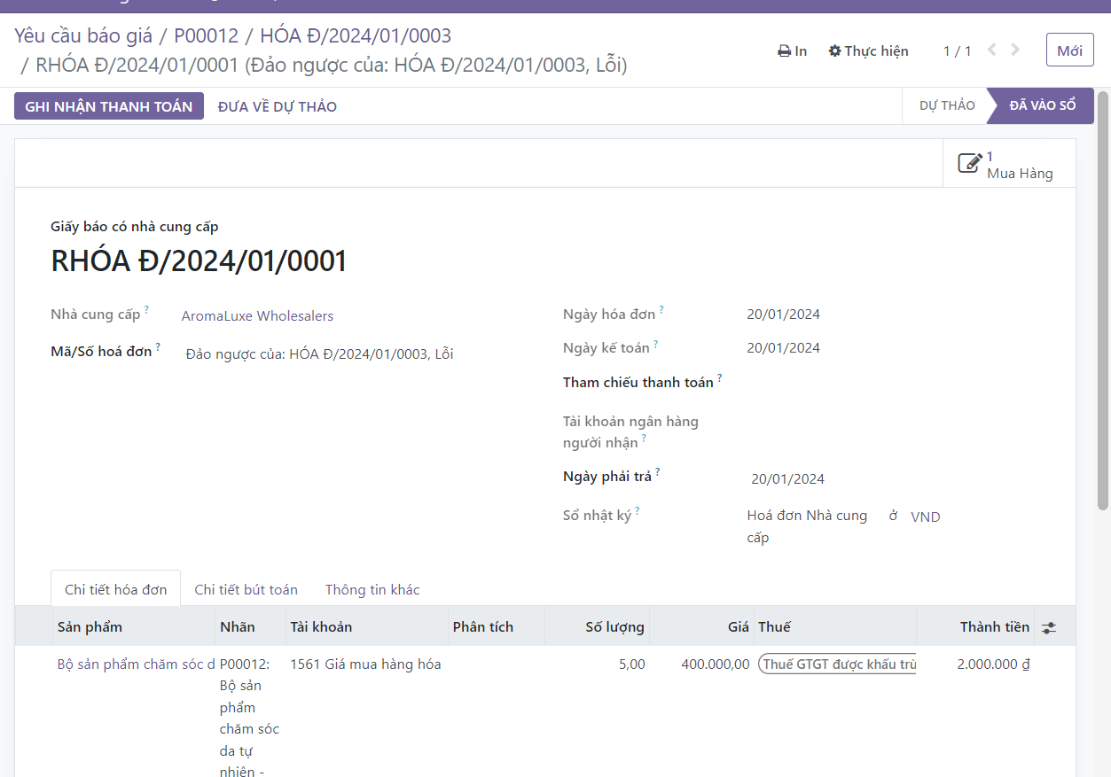

Hình 81. Ghi nhận thanh toán

**Bước 7**: Tiến hành thiết lập và chọn “Tạo thanh toán”.

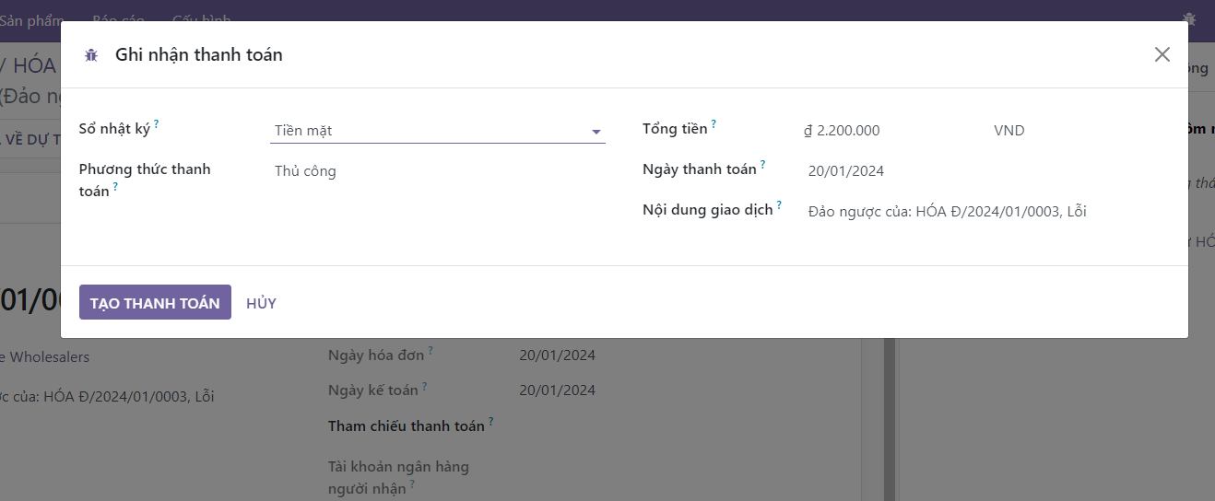

Hình 82. Thiết lập Ghi nhận thanh toán

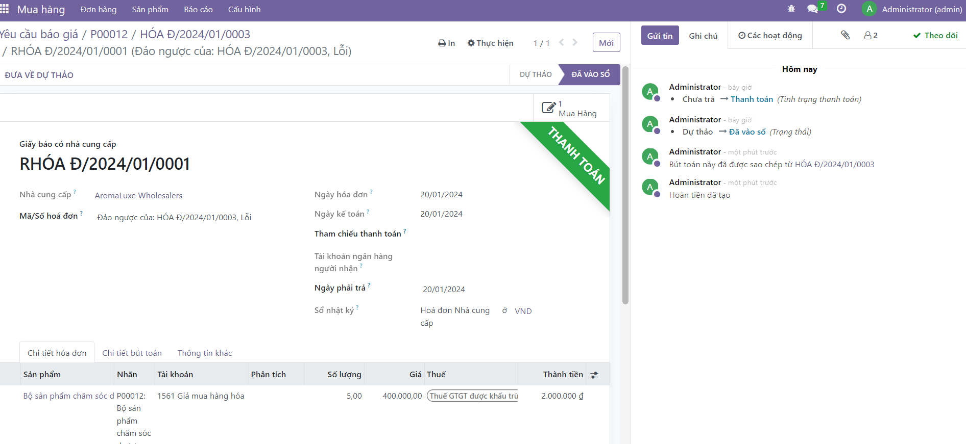

Hình 83. Hoàn tiền thành công

* + 1. **Hủy hóa đơn**

**Bước 1**: Chọn module “Kế toán”, sau đó chọn mục “Hoá đơn” trong tab Nhà cung cấp.

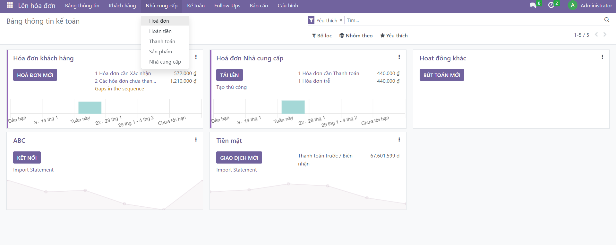

Hình 84. Mục Hóa đơn trong tab Nhà cung cấp

**Bước 2**: Lựa chọn hoá đơn nhà cung cấp cần huỷ

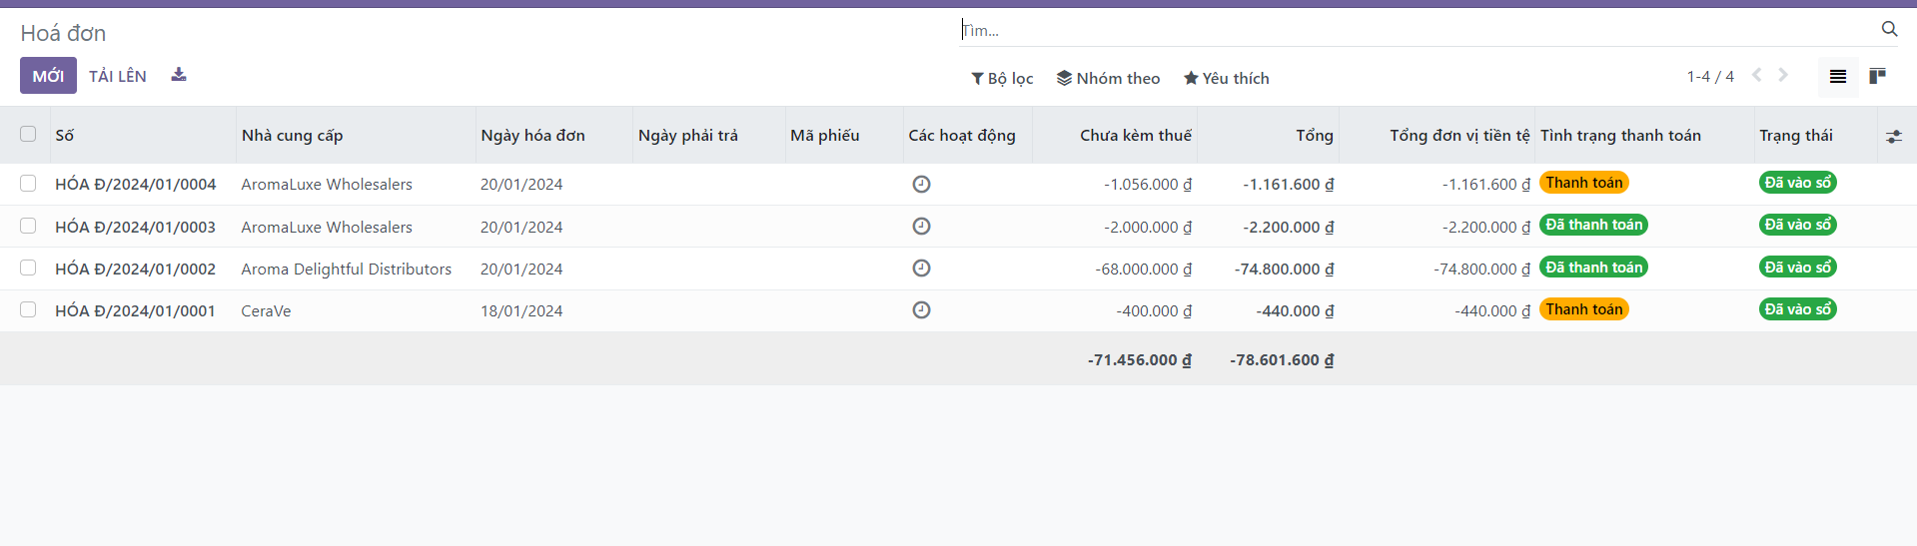

Hình 85. Chọn hóa đơn cần hủy

**Bước 3**: Chọn “Đưa về dự thảo”. Khi đó trạng thái hoá đơn sẽ chuyển từ “Đã vào sổ” thành “Dự thảo”. Nếu hoá đơn đã thanh toán thì hệ thống sẽ chuyển trạng thái thanh toán chuyển từ “Thanh toán” thành “Chưa trả”

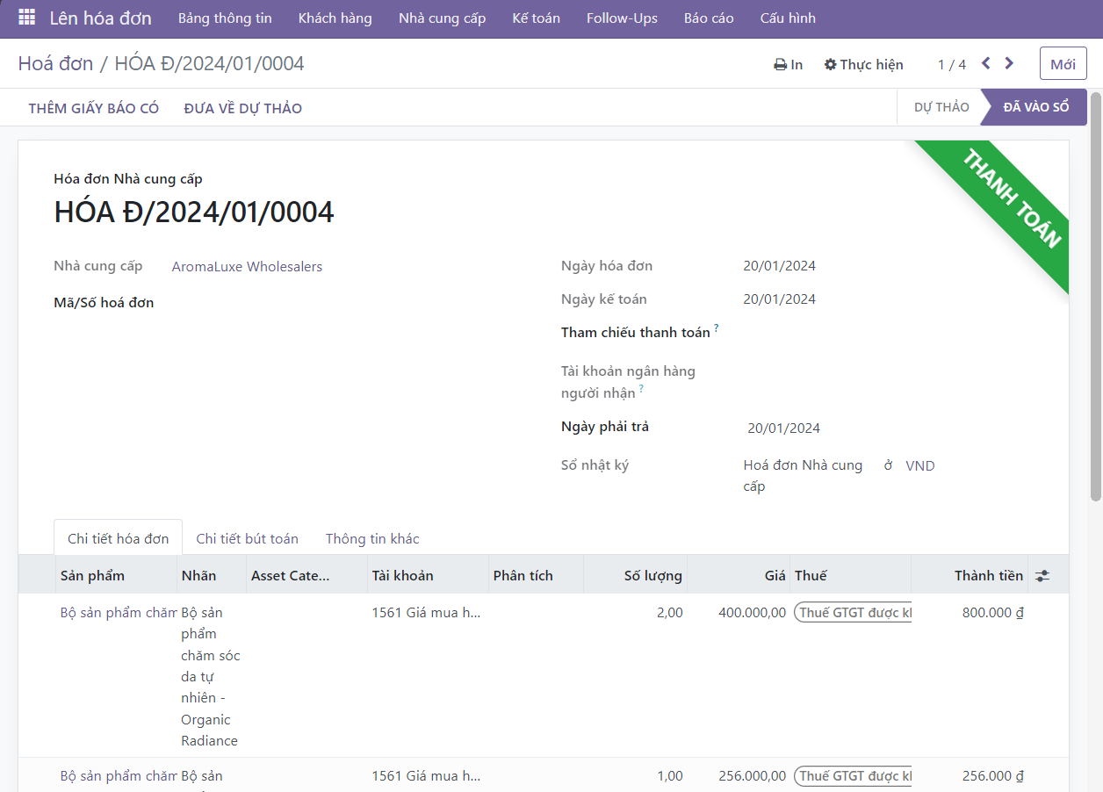

Hình 86. Đưa về dự thảo

**Bước 4**: Nhấn “Huỷ” để tiến hành huỷ bút toán.

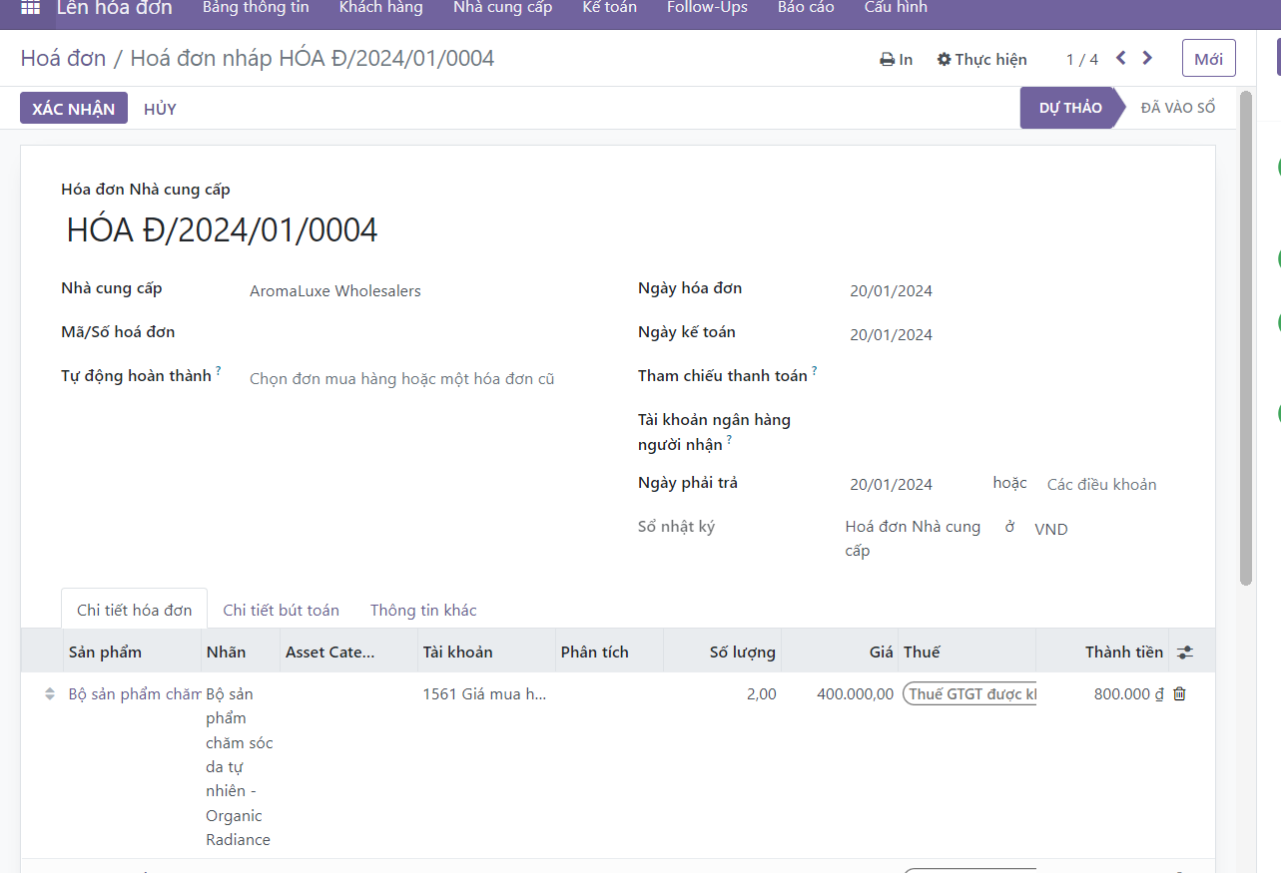

Hình 87. Chọn Hủy bút toán

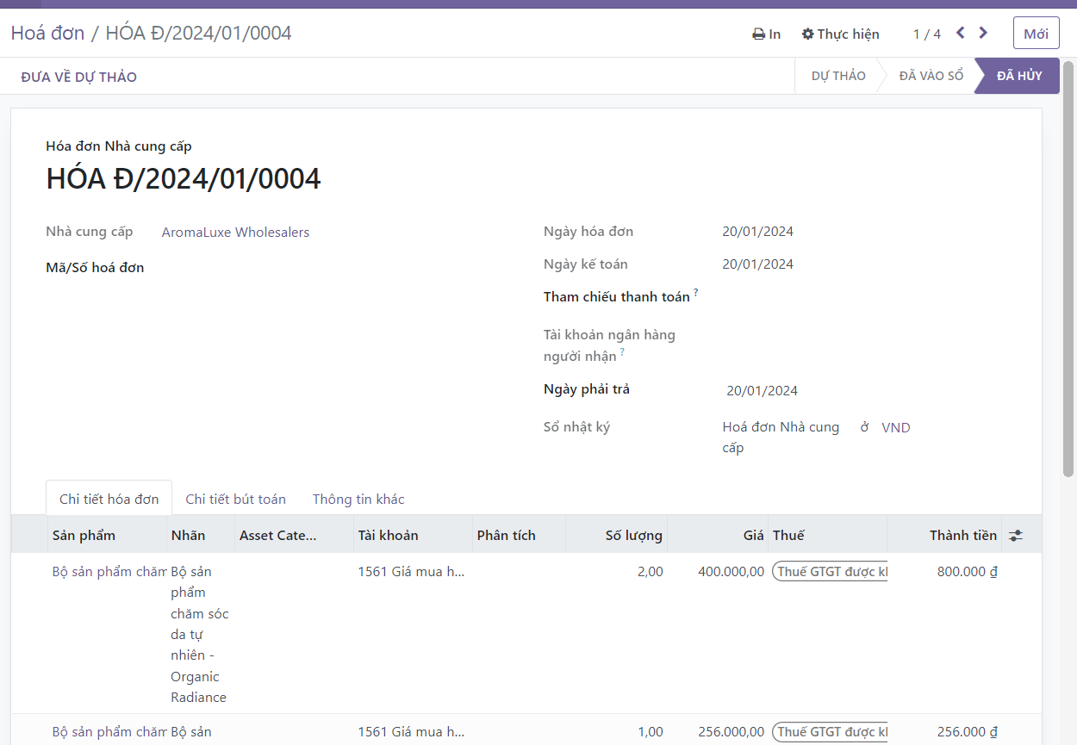

Hình 88. Hủy hóa đơn thành công

1. **Quy trình nhập kho**
   1. **BPMN**

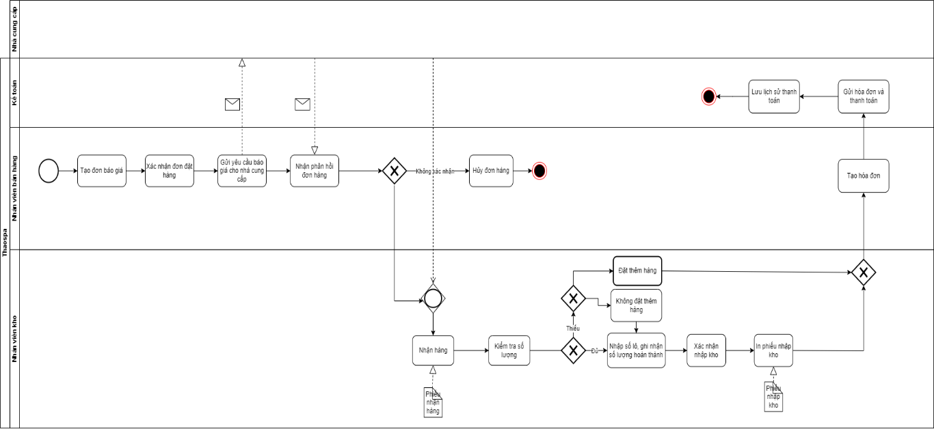

Hình 89. BPMN của quy trình nhập kho

* 1. **Đặc tả**

|  |  |  |  |
| --- | --- | --- | --- |
| STT | Quy trình | Tác nhân | Mô tả |
| 1 | Tạo đơn báo giá | Nhân viên mua hàng | Tạo đơn giá mới cho nhà cung cấp |
| 2 | Xác nhận đơn hàng | Nhân viên mua hàng | Xác nhận đơn đặt hàng |
| 3 | Gửi yêu cầu báo giá cho nhà cung cấp | Nhân viên mua hàng | Thực hiện gửi yêu cầu báo giá cho nhà cung cấp |
| 4 | Nhận phản hồi đơn hàng | Nhân viên mua hàng | Nhận phản hồi đơn hàng từ nhà cung cấp báo gi |
| 5 | Hủy đơn hàng | Nhân viên mua hàng | Thực hiện hủy đơn hang sau khi không xác nhận phản hồi của nhà cung cấp |
| 6 | Nhận hàng | Nhân viên kho | Thực hiện nhận hàng sau khi xác nhận phản hồi của nhà cung cấp |
| 7 | Kiểm tra số lượng | Nhân viên kho | Thực hiện kiểm tra số lượng sau khi nhận hàng |
| 8 | Đặt thêm hàng | Nhân viên kho | Thực hiện đặt thêm hàng nếu số lượng thiếu |
| 9 | Không đặt thêm hàng | Nhân viên kho | Không đặt thêm nếu đủ số lượng |
| 10 | Nhận số lô, ghi nhận số lượng hoàn thành | Nhân viên kho | Nhập số lô, ghi nhận số lượng đã hoàn thành |
| 11 | Xác nhận nhập kho | Nhân viên kho |  |
| 12 | In phiếu nhập kho | Nhân viên kho | Lưu lại thông tin nhập kho, gửi thông tin tới đối tượng liên quan |
| 13 | Tạo hóa đơn | Nhân viên mua hàng | Tiến hành tạo hóa đơn sau khi xác nhận nhập kho |
| 14 | Gửi hóa đơn và thanh toán | Kế toán | Thực hiện gửi hóa đơn và thanh toán |
| 15 | Lưu lại lịch sử thanh toán | Kế toán | Lưu lại lịch sử thanh toán, kết thúc quy trình |

Bảng 10. Đặc tả quy trình nhập kho

* 1. **Minh họa**

**Bước 1**: Chọn module “**Tồn kho**” và chọn mục sản phẩm.

**Bước 2**: Chọn “Mới” để tạo sản phẩm.

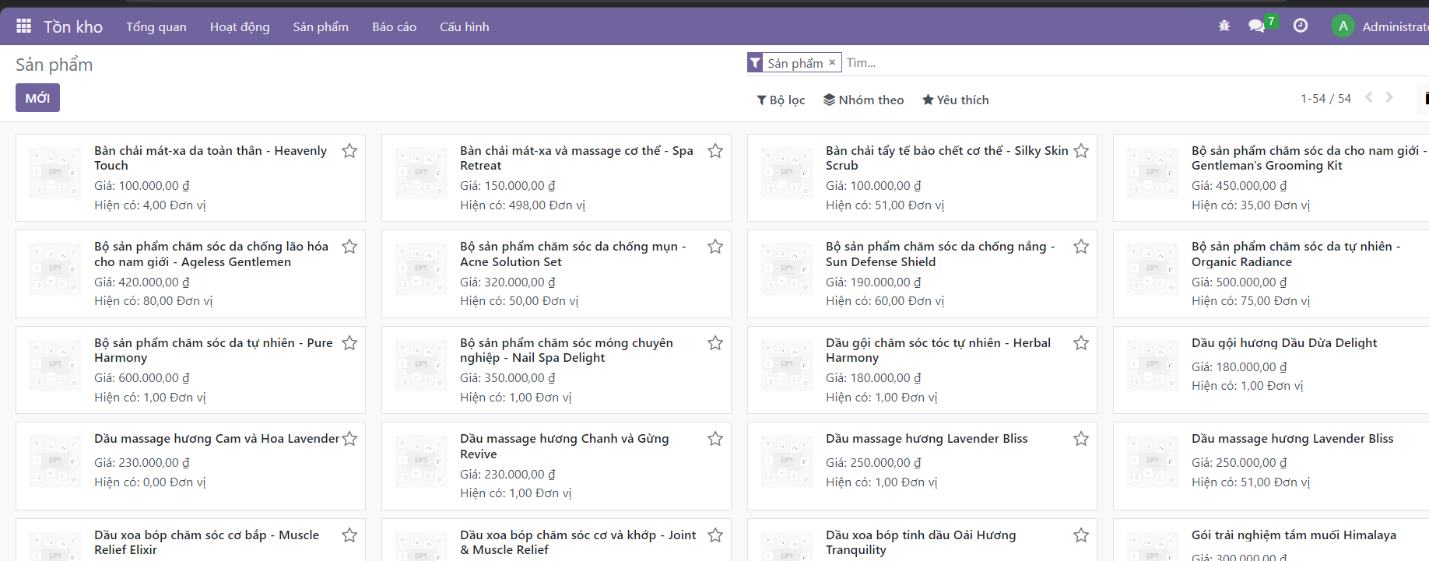

Hình 90. Module tồn kho

**Bước 3**: Nhập thông tin sản phẩm cần nhập kho bao gồm:

* Chọn nhà cung cấp
* Sản phẩm
* Số lượng
* Một số thông tin khác

Kiểm tra thông tin vừa nhập và chọn “Lưu”.

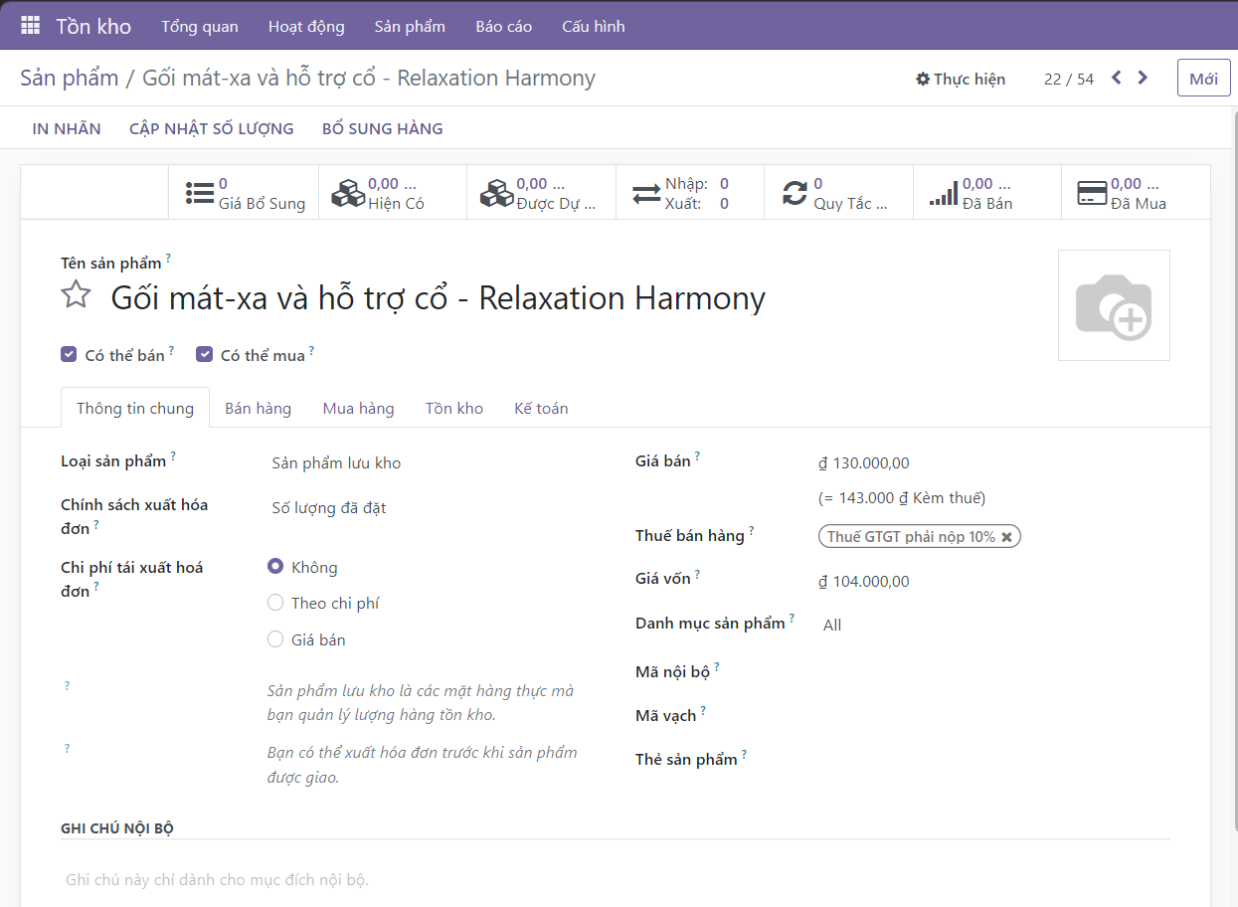

Hình 91. Cấu hình sản phẩm

**Bước 4**: Sang module mua hang “**Purchase**”

**Bước 5:** Chọn Mới để tạo một yêu cầu báo giá mới

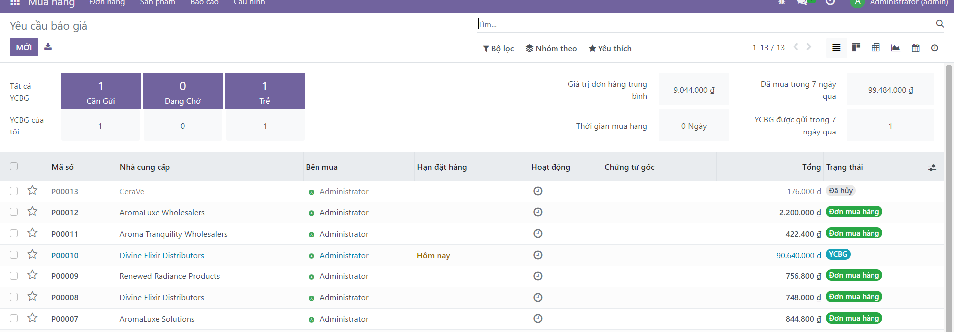

Hình 92. Tạo yêu cầu báo giá

**Bước 6:** Nhập thông tin sản phẩm bao gồm: chọn nhà cung cấp, sản phẩm, số lượng, một số thông tin khác

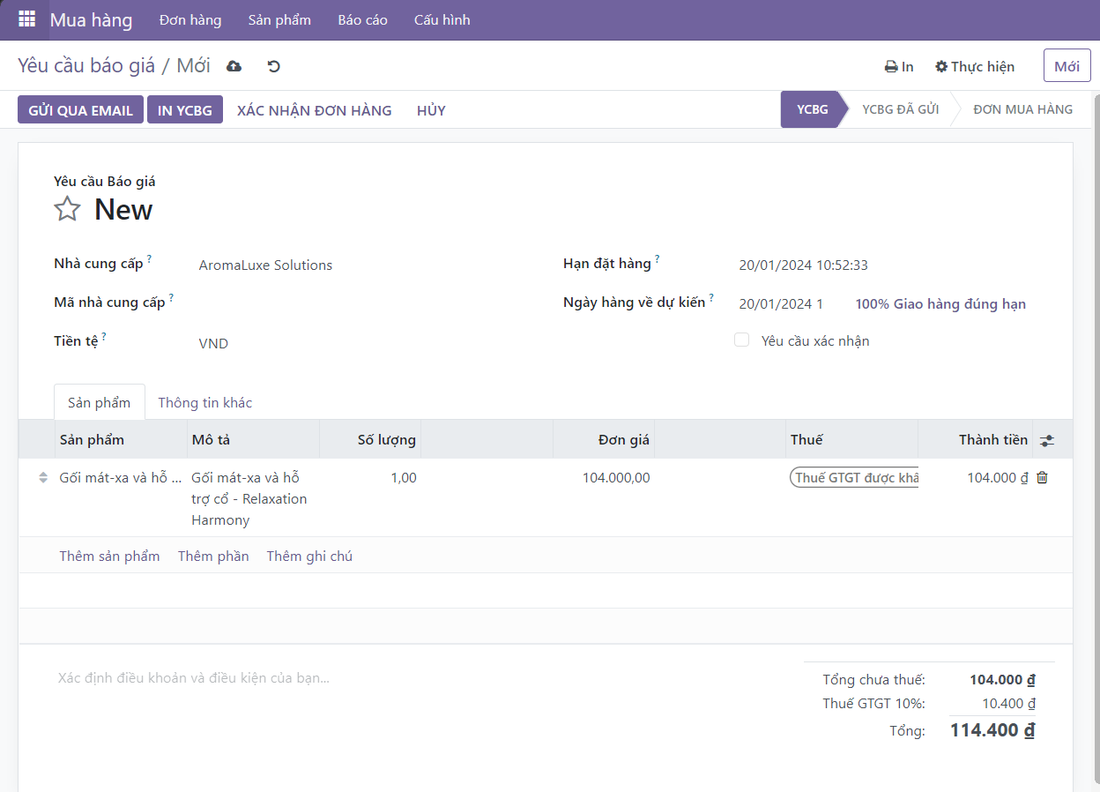

Hình 93. Nhập các thông tin yêu cầu báo giá

Kiểm tra thông tin và chọn Lưu.

**Bước 7:** Bấm xác nhận đơn hàng



Hình 94. Xác nhận yêu cầu báo giá

Một phiếu nhập kho đã được tạo trong **“Tồn kho”**

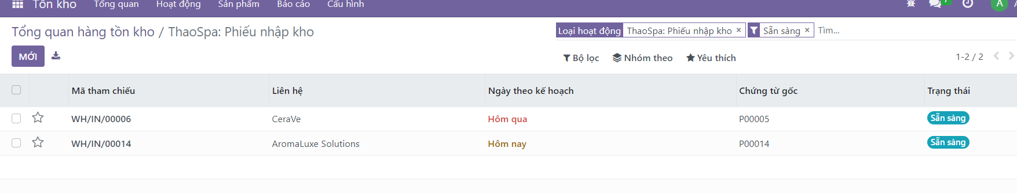

Hình 95. Phiếu nhập kho

**Bước 8:** Khi nhà cung cấp giao hàng tới thì ta bấm **“Nhận sản phẩm”**

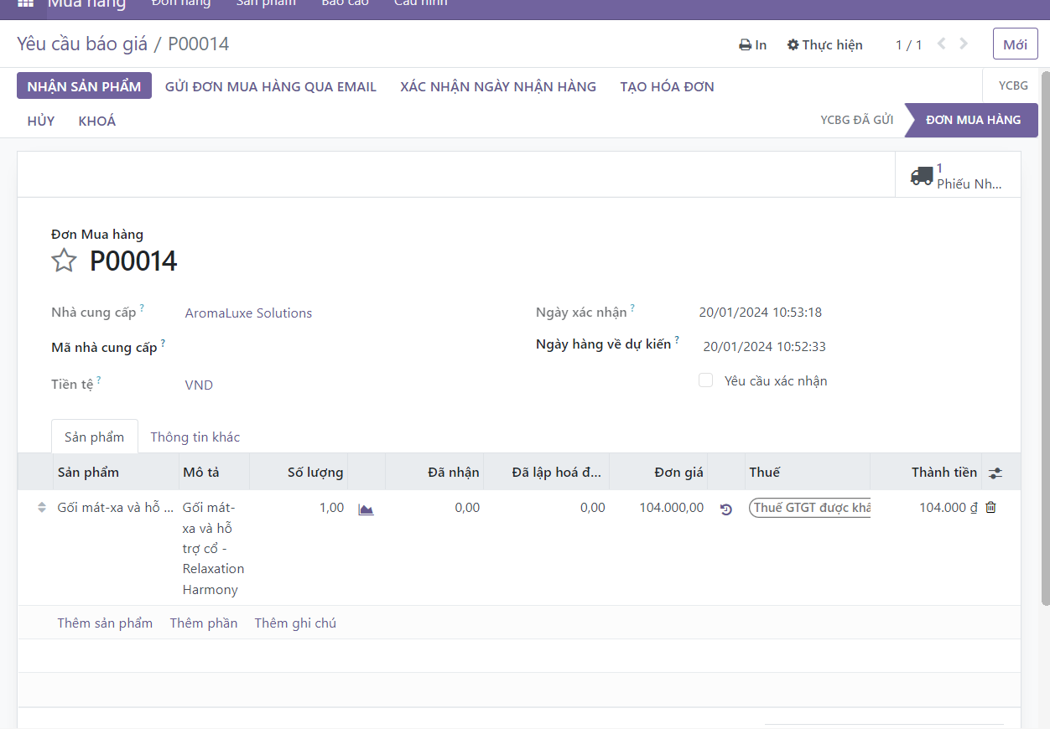

Hình 96. Xác nhận nhận hàng

**Bước 9:** Sau khi kiểm tra thông tin, chọn Xác nhận

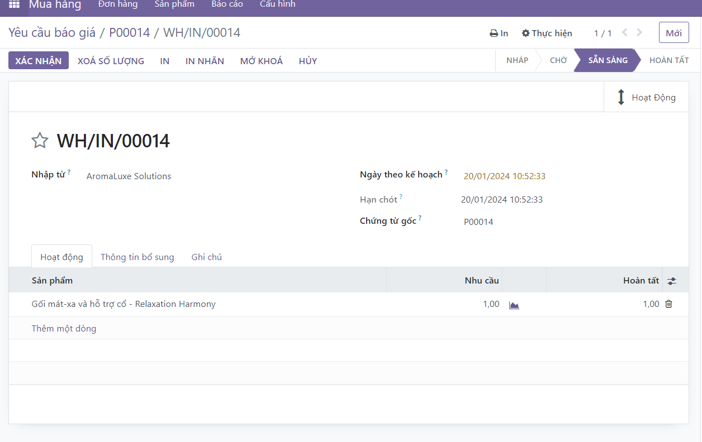

Hình 97. Xác nhận đã nhận đơn hàng

Trạng thái chuyển Sẵn sàng sang Hoàn tất

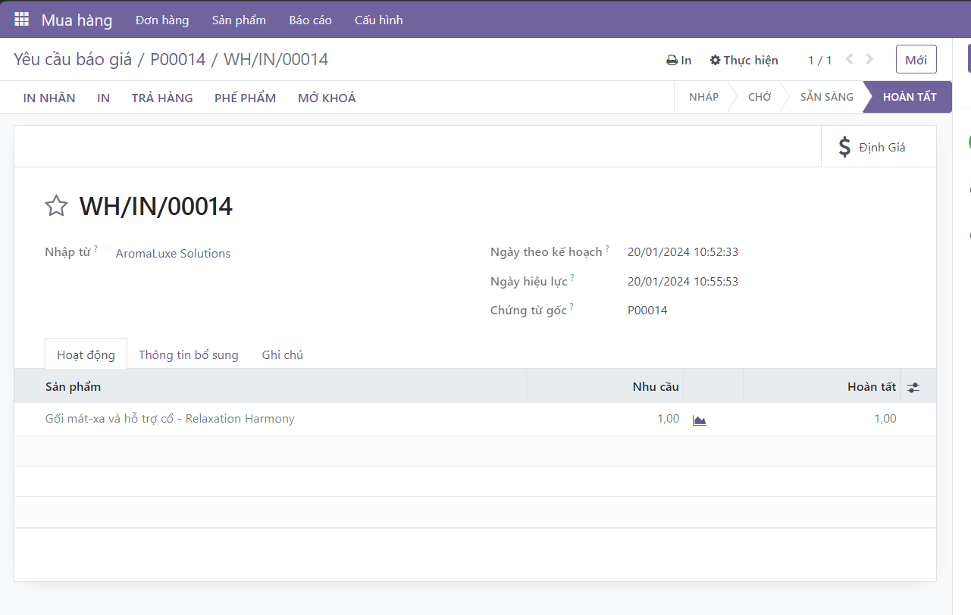

Hình 98. Hoàn tất quy trình nhập kho

**Bước 10:** Sau khi kiểm tra lại lần nữa, ta thấy đơn hàng đã hoàn tất quy trình nhập kho

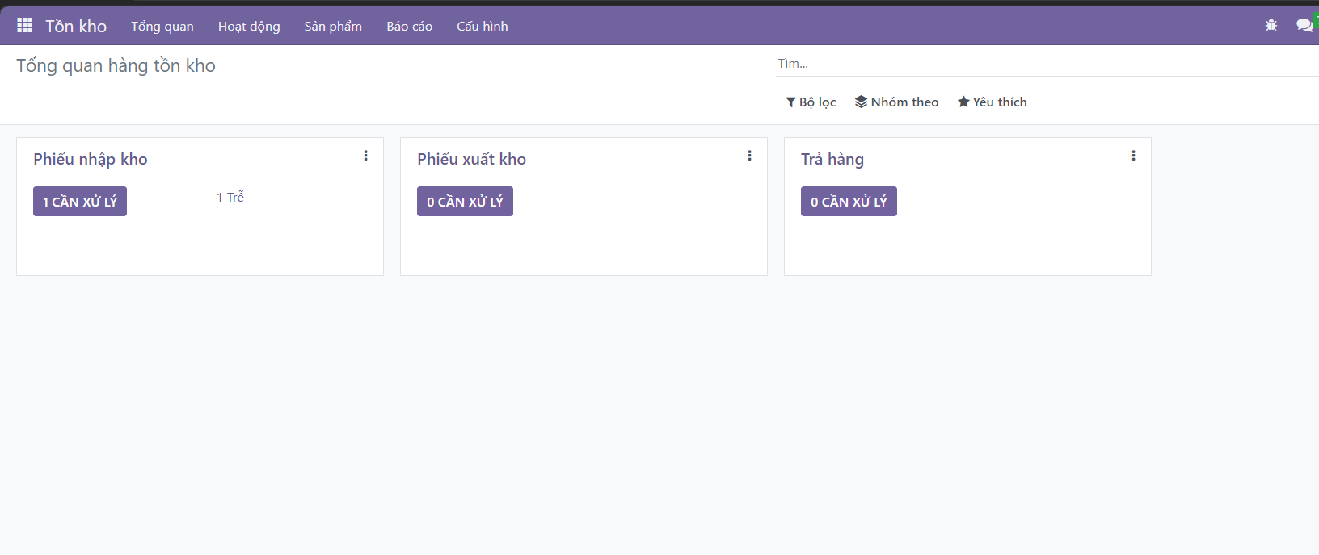

Hình 99. Tổng quan hàng tồn kho của quy trình nhập kho

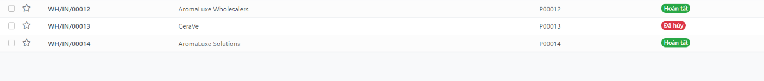

Hình 100. Đơn hàng đã hoàn tất

1. **Quy trình xuất kho**
   1. **BPMN**

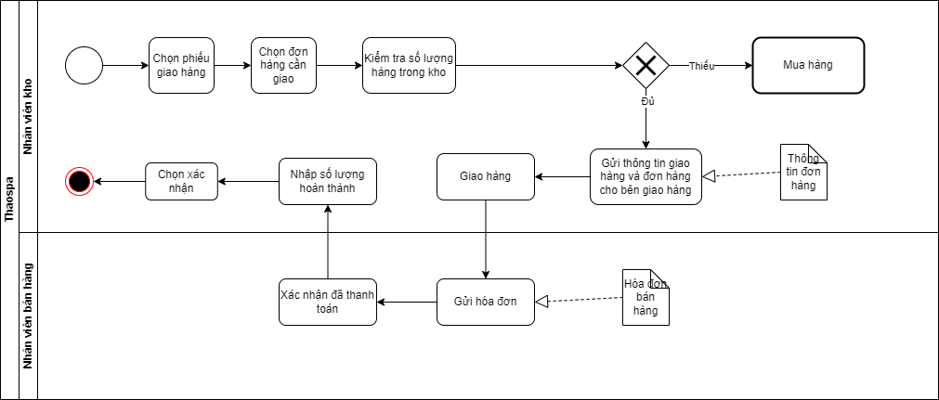

Hình 101. BPMN của quy trình xuất kho

* 1. **Đặc tả**

|  |  |  |  |
| --- | --- | --- | --- |
| STT | Quy trình | Tác nhân | Mô tả |
| 1 | Chọn phiếu giao hàng | Nhân viên kho | Thực hiện việc chọn phiếu giao hàng |
| 2 | Chọn đơn hàng cần giao | Nhân viên kho | Thực hiện việc chọn đơn hàng cần giao |
| 3 | Kiểm tra số lượng hàng trong kho | Nhân viên kho | Tiến hành việc kiểm tra số lượng hàng còn trong kho |
| 4 | Mua hàng | Nhân viên kho | Tiến hành mua hàng nếu thiếu hàng trong kho |
| 5 | Gửi thông tin giao hàng và đơn hàng cho bên giao hàng | Nhân viên kho | Tiến hành gửi thông tin giao hàng cho bên giao hàng nếu đủ hàng trong kho |
| 6 | Giao hàng | Nhân viên kho | Tiến hành giao hàng |
| 7 | Gửi hóa đơn | Nhân viên bán hàng | Tiến hành gửi hóa đơn |
| 8 | Xác nhận đã thanh toán | Nhân viên bán hàng | Thực hiện xác nhận đã thanh toán |
| 9 | Nhập số lượng đã hoàn thành | Nhân viên kho | Thực hiện việc nhập số lượng hàng đã giao |
| 10 | Chọn xác nhận | Nhân viên kho | Tiến hành việc xác nhận và kết thúc quy trình |

Bảng 11. Đặc tả quy trình xuất kho

* 1. **Minh họa**

**Bước 1**: Chọn module bán hàng “**Sales**”.

**Bước 2**: Chọn “Mới” trong mục báo giá.

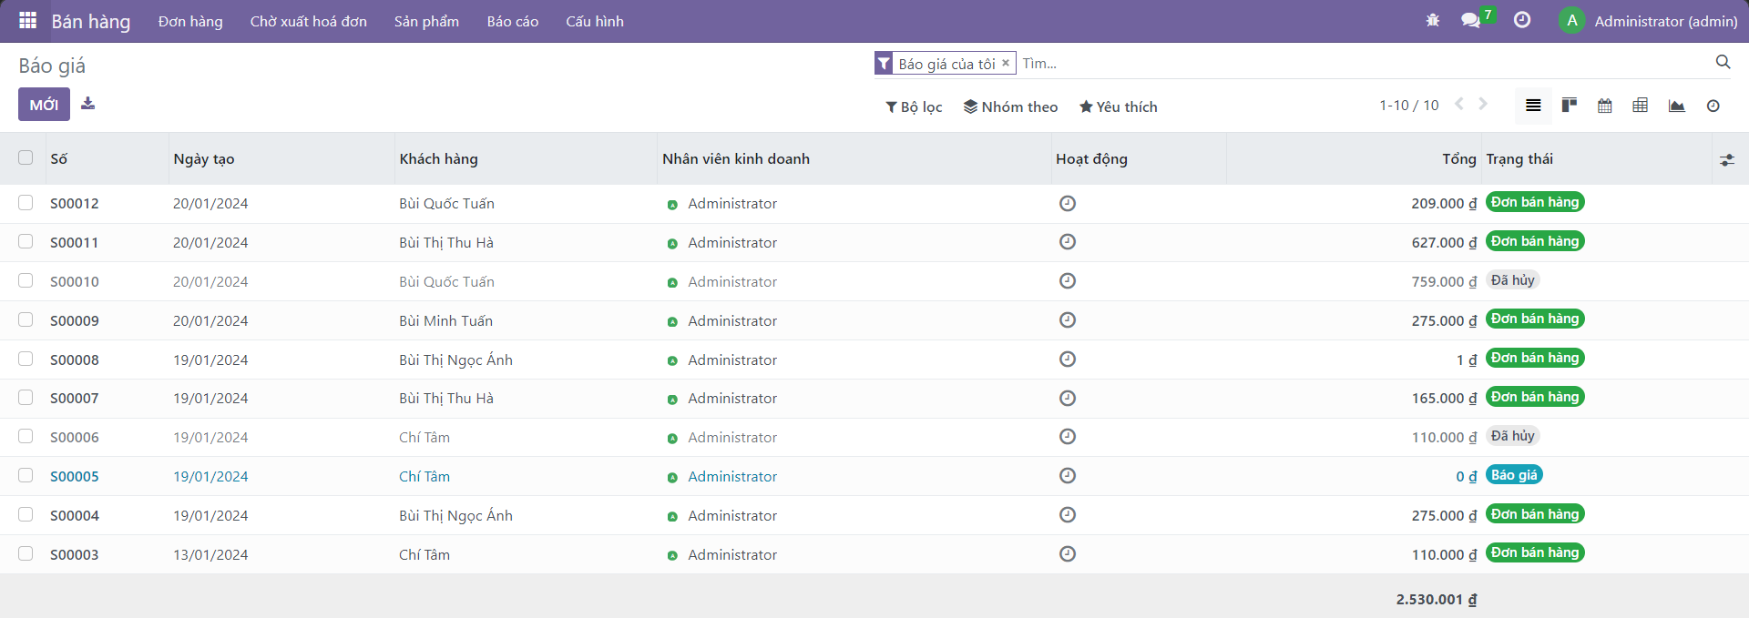

Hình 102. Tạo báo giá đơn hàng mới

**Bước 3**: Nhập thông tin gồm: Tên khách hàng, địa chỉ giao hàng, thông tin sản phẩm, …

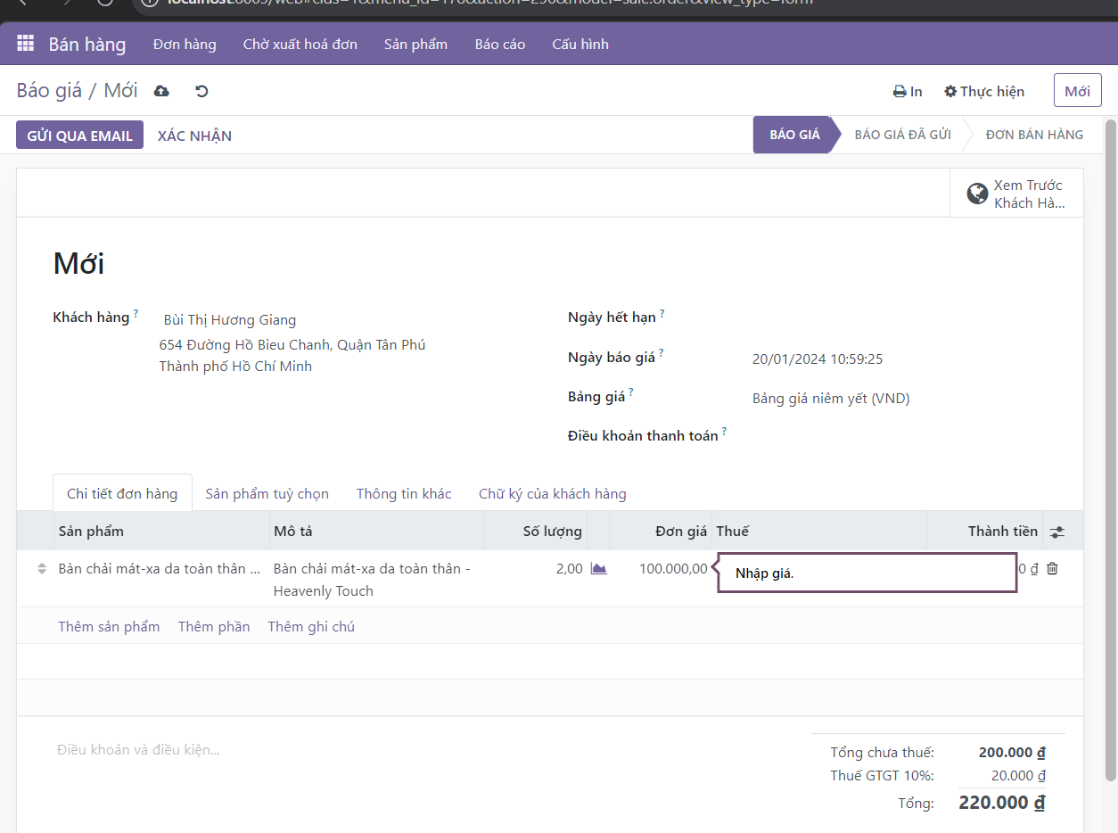

Hình 103. Nhập thông tin cần thiết

**Bước 4**: Bấm Lưu và xác nhận

**Bước 5**: Vào module Tồn kho, chọn Phiếu xuất kho để tiến hành lấy hàng từ kho

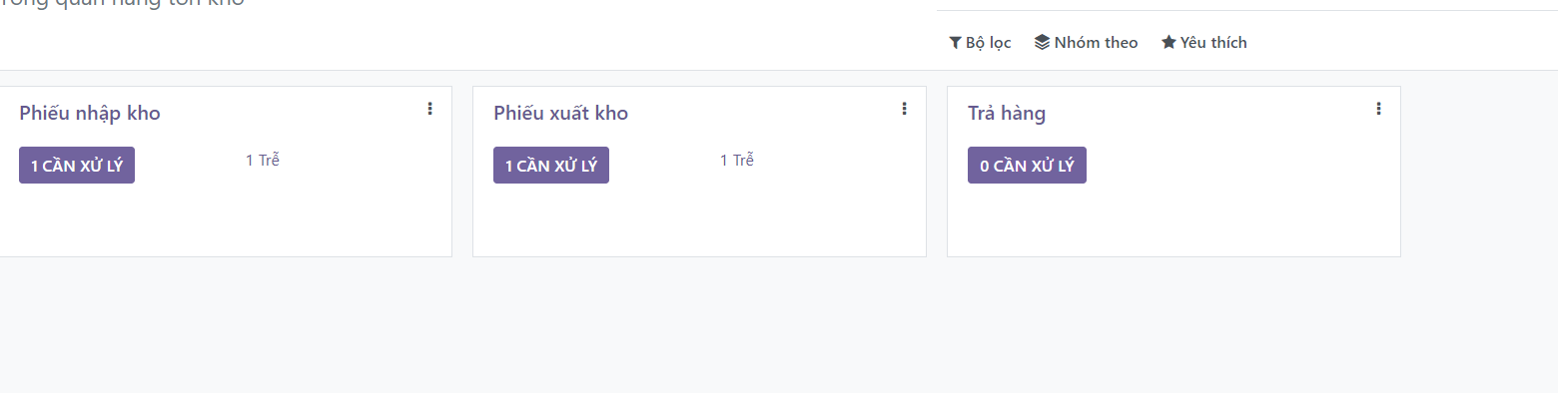

Hình 104. Phiếu xuất kho trong module Tồn kho

**Bước 6**: Chọn phiếu cần lấy

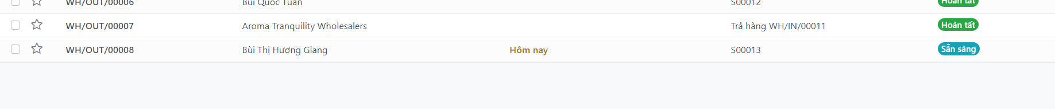

Hình 105. Danh sách phiếu giao hàng đã tạo

**Bước 7**: Sau khi chọn phiếu, bấm Xác nhận để xuất kho. Trạng thái chuyển từ sẵn sàng sang hoàn tất

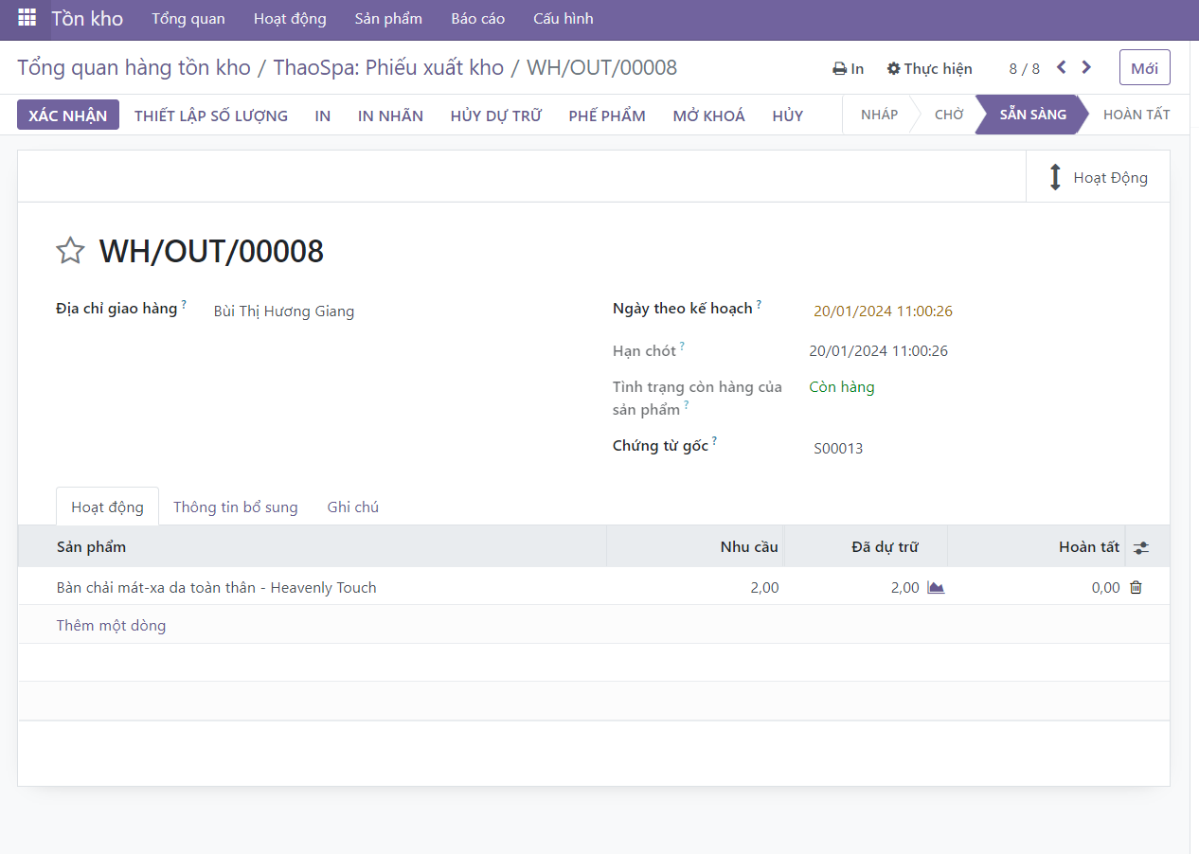

Hình 106. Xác nhận xuất kho

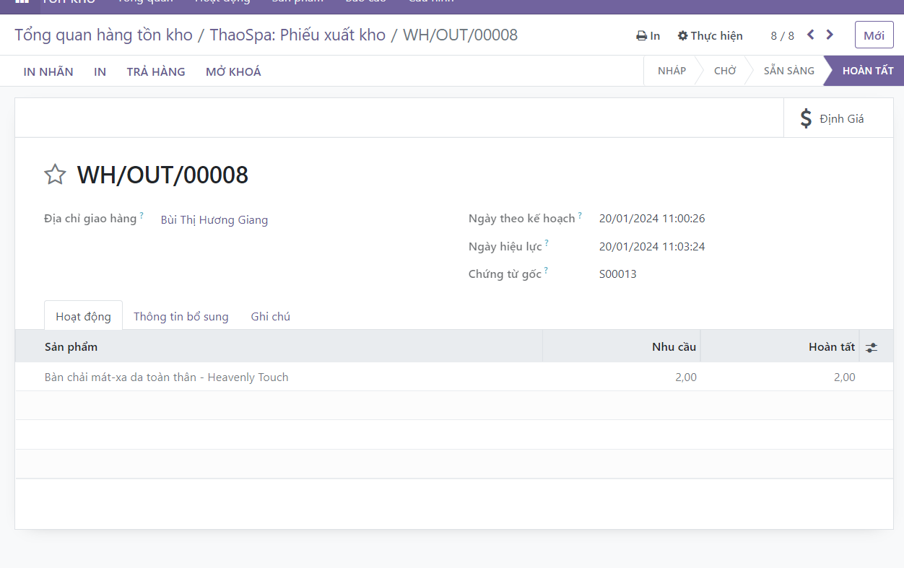

Hình 107. Hoàn tất quy trình xuất kho

1. **Quy trình kiểm kho**
   1. **BPMN**

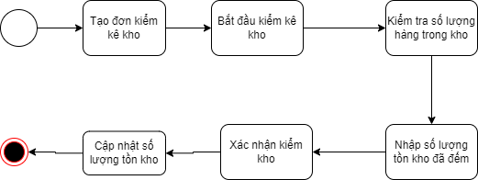

Hình 108. BPMN của quy trình kiểm kho

* 1. **Đặc tả**

|  |  |  |  |
| --- | --- | --- | --- |
| STT | Quy trình | Tác nhân | Mô tả |
| 1 | Tạo đơn kiểm kê kho | Nhân viên kho | Thực hiện việc tạo đơn kiểm kê kho |
| 2 | Bắt đầu kiểm kê kho | Nhân viên kho | Tiến hành kiểm kê kho |
| 3 | Kiểm tra số lượng hàng trong kho | Nhân viên kho | Tiến hành việc kiểm tra số lượng hàng còn trong kho |
| 4 | Nhập số lượng tồn kho đã đếm | Nhân viên kho | Nhân viên tiến hành nhập số lượng tồn kho đã đếm |
| 5 | Xác nhận kiểm kho | Nhân viên kho | Xác nhận đã kiểm kho |
| 6 | Cập nhật số lượng tồn kho | Nhân viên kho | Cập nhật số lượng tồn kho và kết thúc quy trình |

Bảng 12. Đặc tả quy trình kiểm kho

* 1. **Minh họa**

**Bước 1**: Vào module Tồn kho, chọn Hoạt động/Điều chỉnh tồn kho

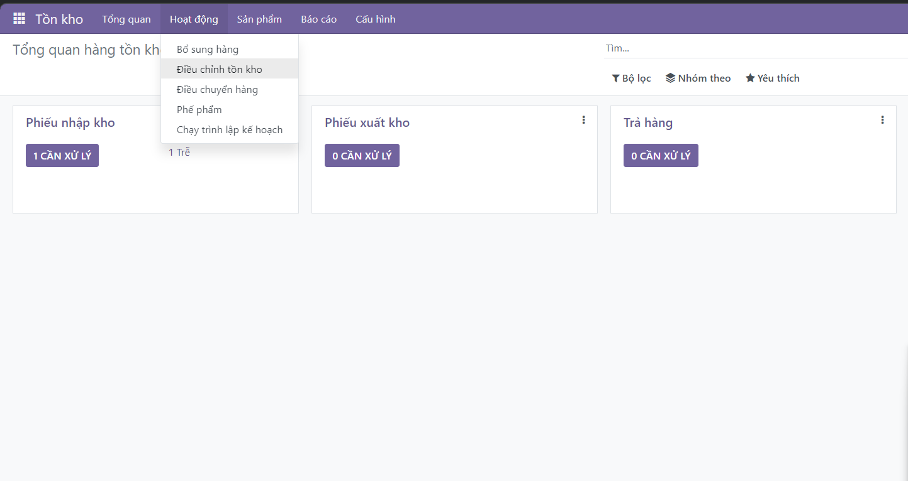

Hình 109. Chọn Điều chỉnh tồn kho trong module Tồn kho

**Bước 2**: Chọn Yêu cầu một lần kiểm đến

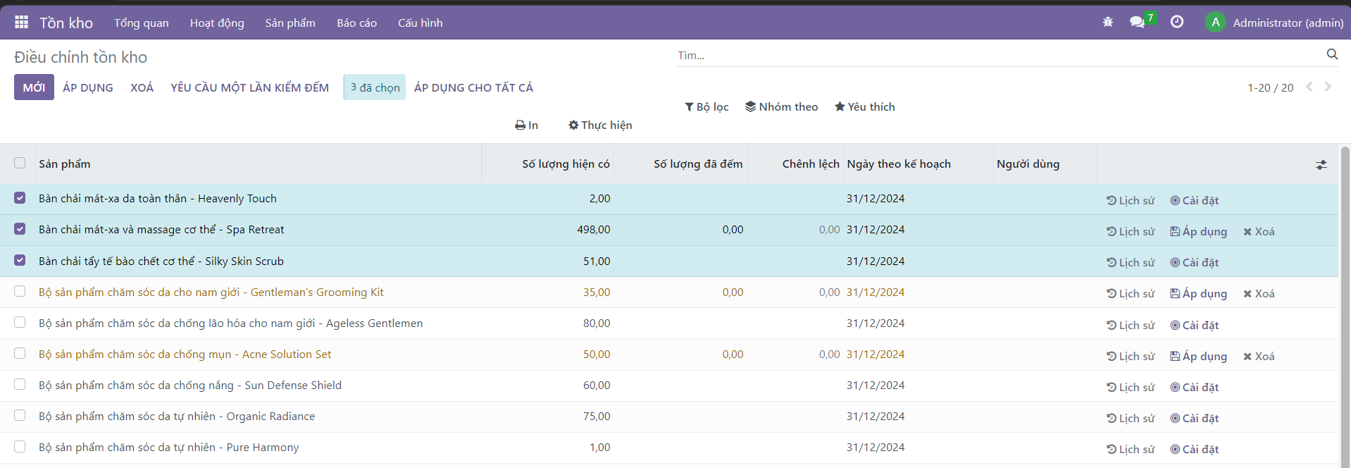

Hình 110. Chọn các sản phẩm cần kiểm

**Bước 3**: Điền thông tin sau đó bấm Xác nhận

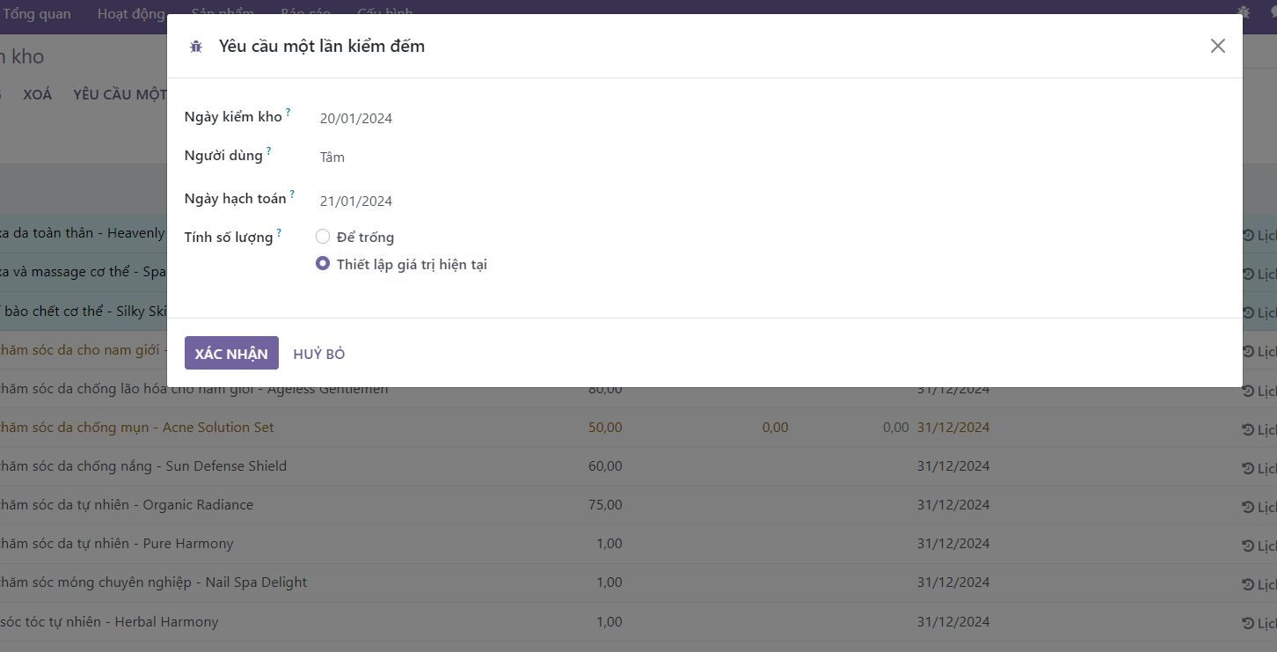

Hình 111. Điền thông tin phiếu kiểm kho

**Bước 4**: Điều chỉnh số lượng sản phẩm thực tế đếm được trên mỗi dòng

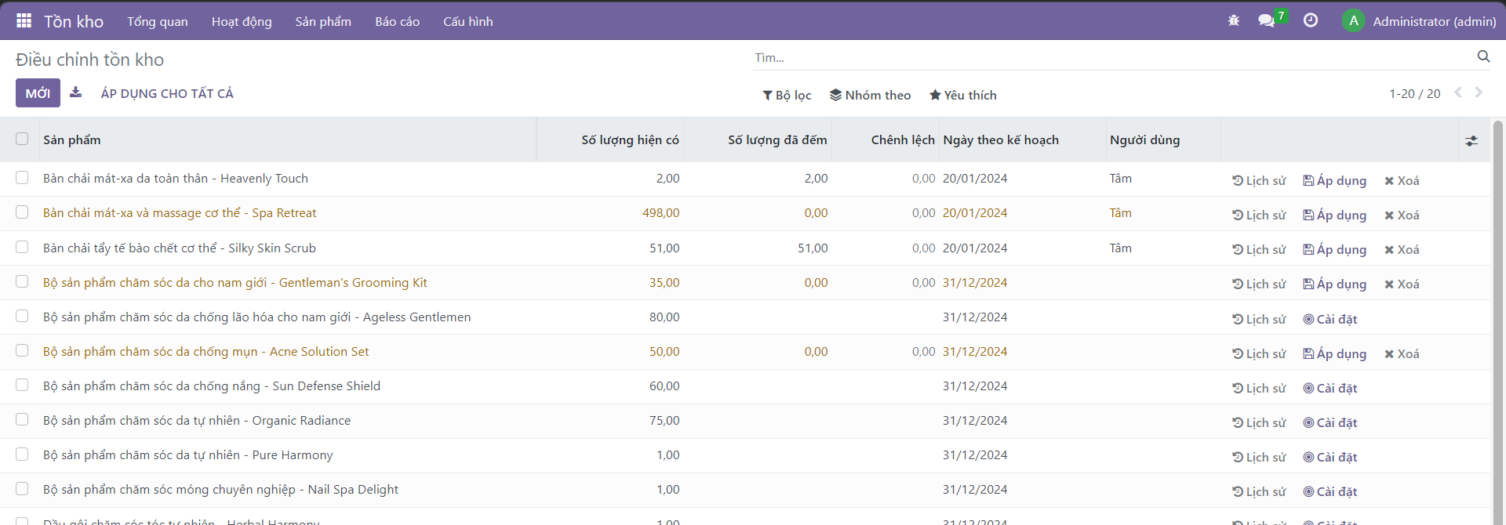

Hình 112. Điều chỉnh số lượng sản phẩm đã đếm

**Bước 5**: Ngoài ra, ta có thể chọn “Áp dụng cho tất cả”, sau đó điền lý do kiểm kho vào phiếu kiểm kho và chọn “Áp dụng” để hoàn tất quy trình kiểm kho cho toàn bộ số lượng hàng hóa trong kho

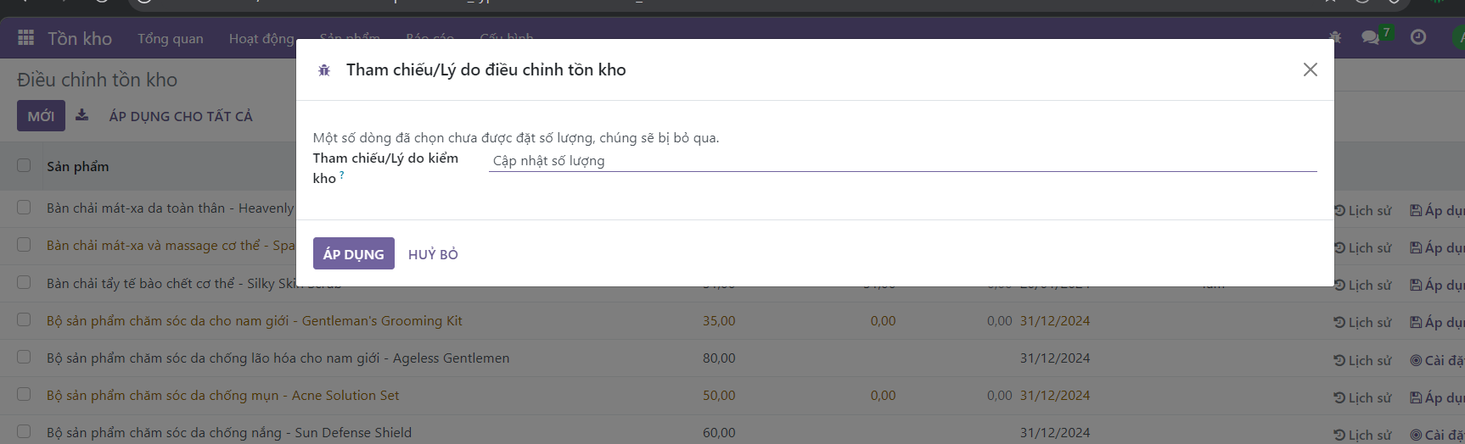

Hình 113. Điền lý do kiểm kho

1. **Quy trình chăm sóc khách hàng (CRM)**
   1. **BPMN**

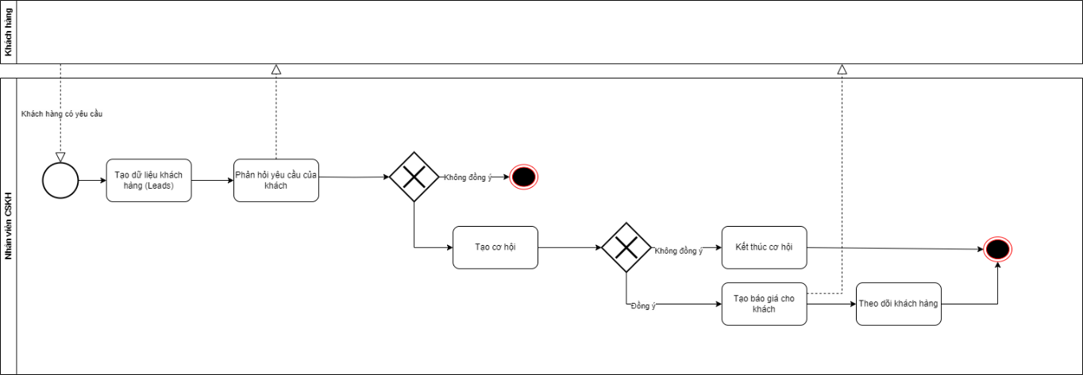

Hình 114. BPMN của quy trình CRM

* 1. **Đặc tả**

|  |  |  |  |
| --- | --- | --- | --- |
| STT | Quy trình | Tác nhân | Mô tả |
| 1 | Tạo Leads | Nhân viên CSKH | Thực hiện việc tạo dữ liệu của khách hàng |
| 2 | Phản hồi yêu cầu của khách hàng | Nhân viên CSKH | Tiến hành phản hồi yêu cầu của khách hàng |
| 3 | Tạo cơ hội | Nhân viên CSKH | Tạo cơ hội nếu khách hàng đồng ý |
| 4 | Tạo báo giá cho khách | Nhân viên CSKH | Tạo và gửi báo giá cho khách hàng |
| 5 | Theo dõi khách hàng | Nhân viên CSKH | Theo dõi khách hàng qua các giai đoạn |
| 6 | Khách hàng có yêu cầu | Khách hàng | Khách hàng gửi yêu cầu cho Thaospa |

Bảng 13. Đặc tả quy trình CRM

* 1. **Minh họa**

**Bước 1**: Chọn module “**CRM**”.

**Bước 2**: Tiến hành tạo CRM và tạo dữ liệu khách hàng tiềm năng (Generate Leads)

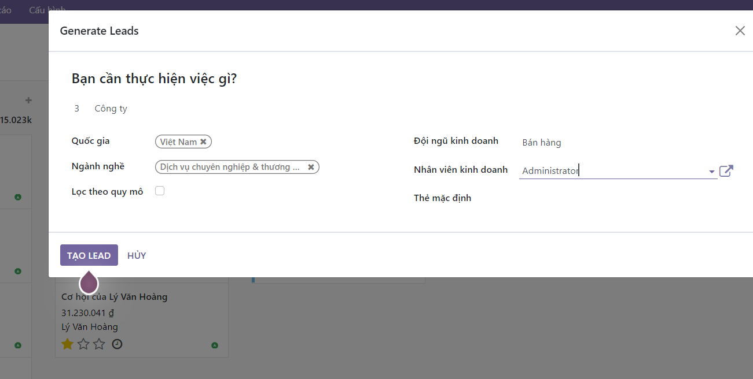

Hình 115. Tạo dữ liệu khách hàng tiềm năng (Generate Leads)

**Bước 3**: Tạo cơ hội (Opportunity) cho các khách hàng tiềm năng đó và tiến hành gửi báo giá mới

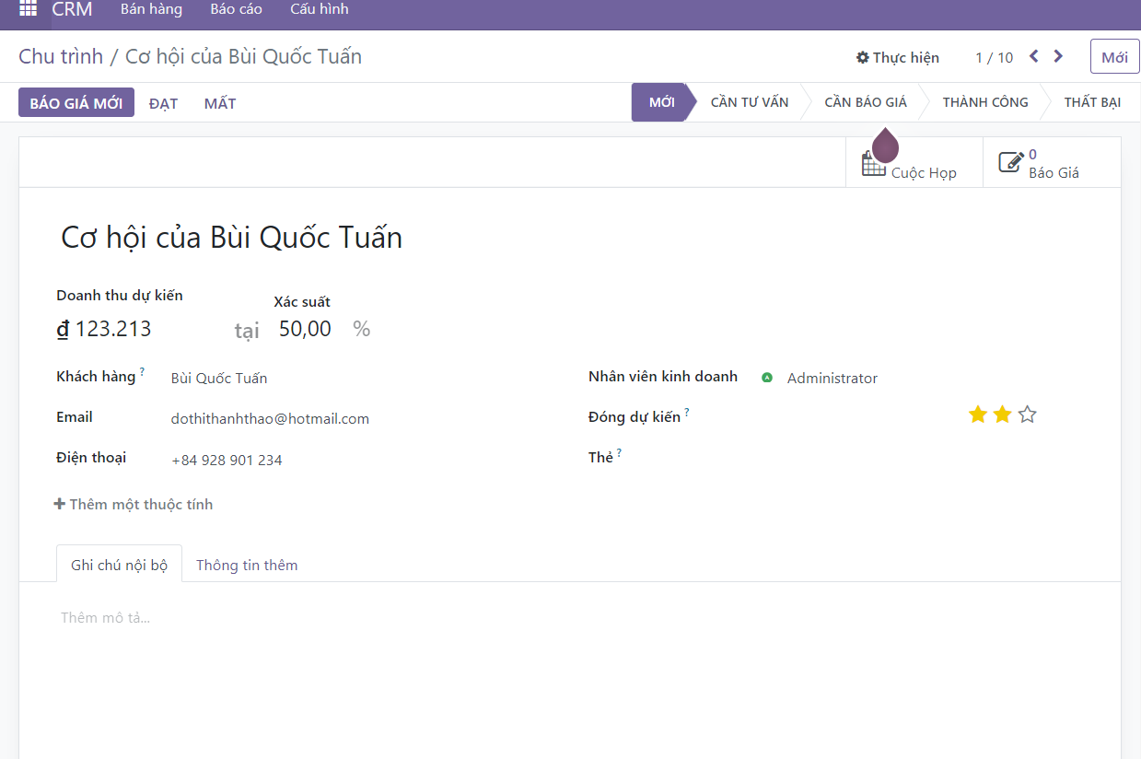

Hình 116. Tạo cơ hội (Opportunity) và gửi báo giá

**Bước 4**: Theo dõi phạm vi đặt ra từ cơ hội và doanh thu từ khách hàng đó để chuyển khách hàng qua các giai đoạn tương ứng

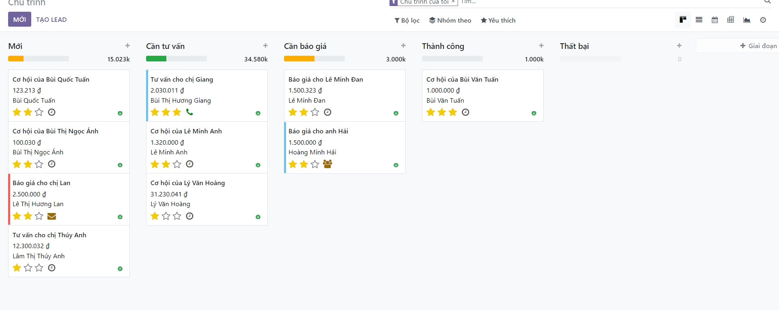

Hình 117. Màn hình theo dõi CRM

1. **Quy trình xử lý công nợ khách hàng**
   1. **BPMN**

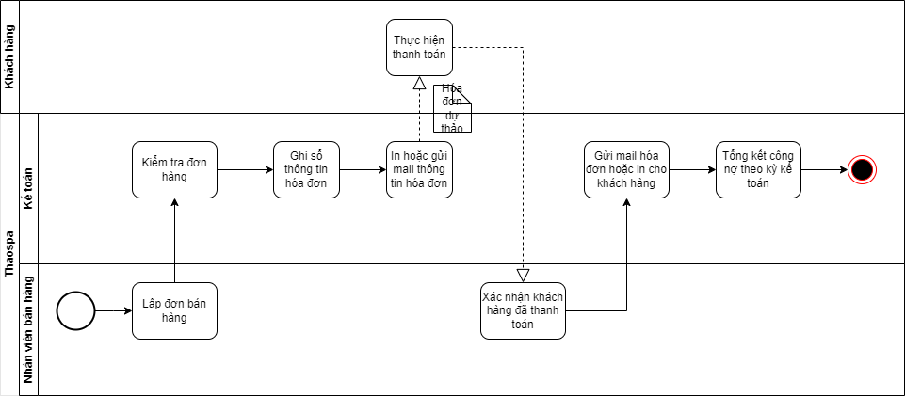

Hình 118. BPMN của quy trình xử lý công nợ khách hàng

* 1. **Đặc tả**

|  |  |  |  |
| --- | --- | --- | --- |
| STT | Quy trình | Tác nhân | Mô tả |
| 1 | Lập đơn bán hàng | Nhân viên bán hàng | Thực hiện việc tạo đơn mới cho khách hàng |
| 2 | Kiểm tra đơn hàng | Kế toán | Kiểm tra thông tin trên hóa đơn |
| 3 | Ghi sổ thông tin hóa đơn | Kế toán | Tiến hành ghi vào sổ thông tin của hóa đơn đó |
| 4 | In hoặc gửi mail hóa đơn dự thảo | Kế toán | Thực hiện việc in hoặc gửi hóa đơn dự thảo cho khách hàng |
| 5 | Thanh toán | Khách hàng | Hoàn tất thanh toán hóa đơn |
| 6 | Xác nhận thanh toán | Nhân viên bán hàng | Nhận tiền và tiến thành thanh toán gửi cho kế toán |
| 7 | In hoặc gửi hóa đơn | Kế toán | Gửi lại mail hóa đơn xác nhận đã thanh toán đầy đủ |
| 8 | Tổng kết công nợ theo kỳ | Kế toán | Tiến hành cập nhật công nợ và tổng kết toàn bộ công nợ theo kỳ |

Bảng 14. Đặc quy trình xử lý công nợ của khách hàng

* 1. **Minh họa**

**Bước 1**: Vào module “Kế toán”, chọn tab “Khách hàng” và nhấn chọn “Hóa đơn” để tiến hành xử lý công nợ khách hang

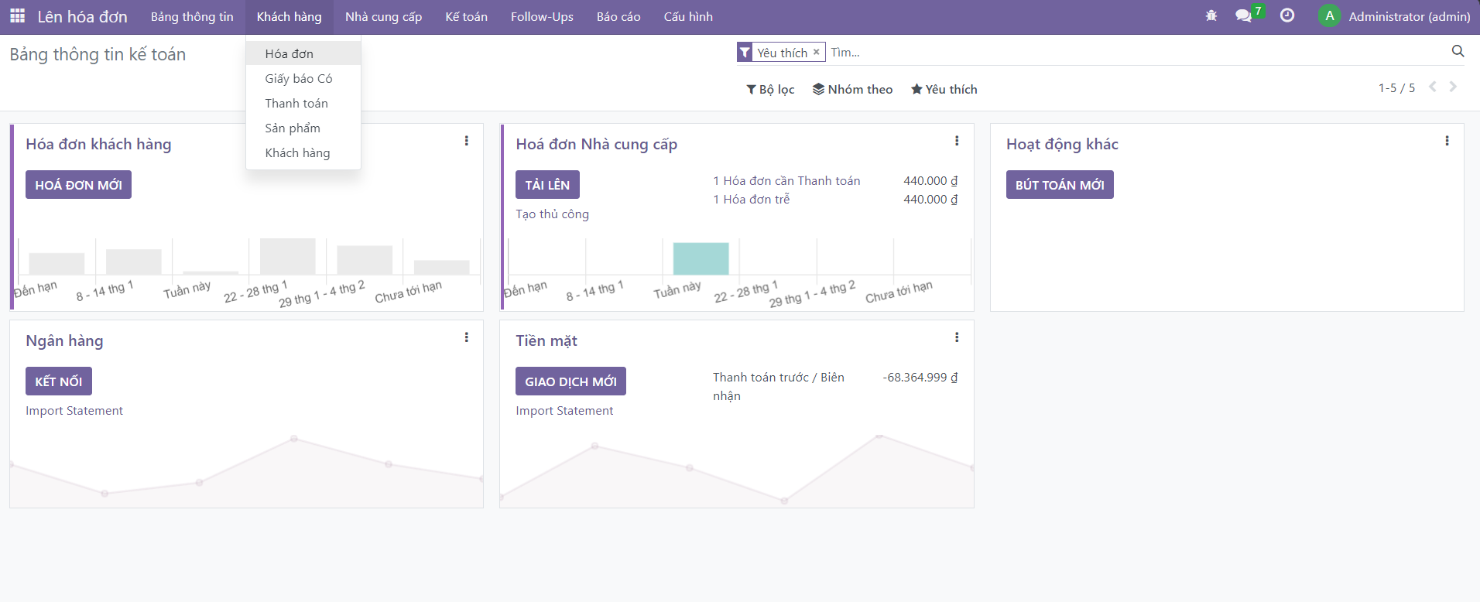

Hình 119. Trang tổng quan module Kế toán

**Bước 2**: Nhấn “Mới” để tạo hóa đơn.

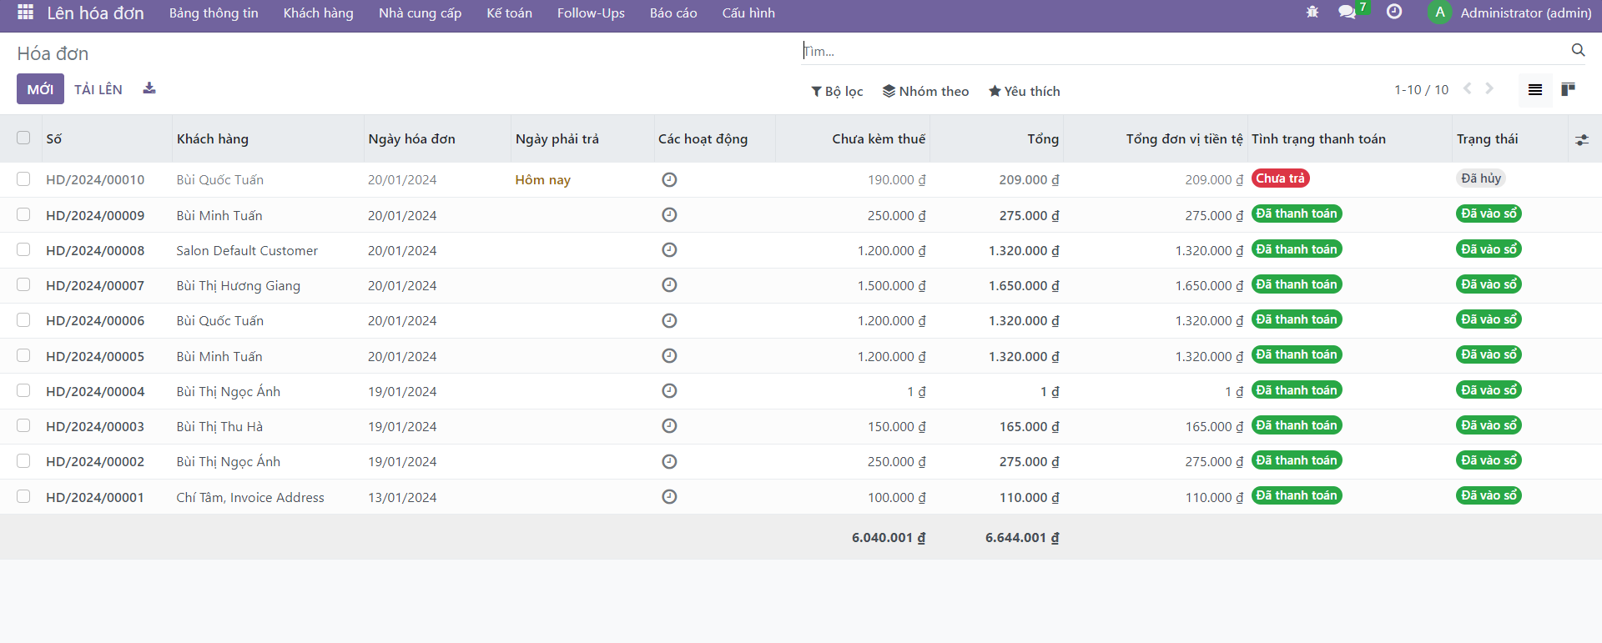

Hình 120. Danh sách hóa đơn khách hàng

**Bước 3**: Điền chi tiết thông tin đơn hàng cũng như thông tin giao hàng của khách hàng.

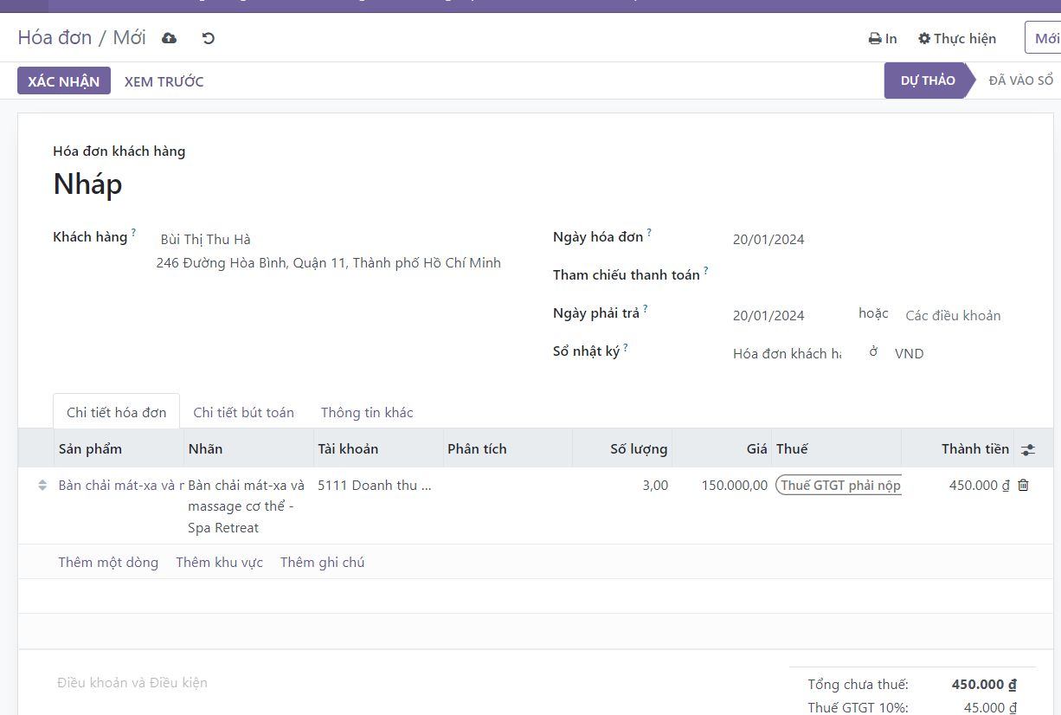

Hình 121. Hóa đơn trước khi xác nhận

**Bước 4**: Bấm “Xác nhận” sau khi xác thực thông tin mua hàng trên đơn của khách hàng là chính xác.

**Bước 5**: Chọn “Gửi và In” để thực hiện thao tác gửi mail hóa đơn cho khách hàng.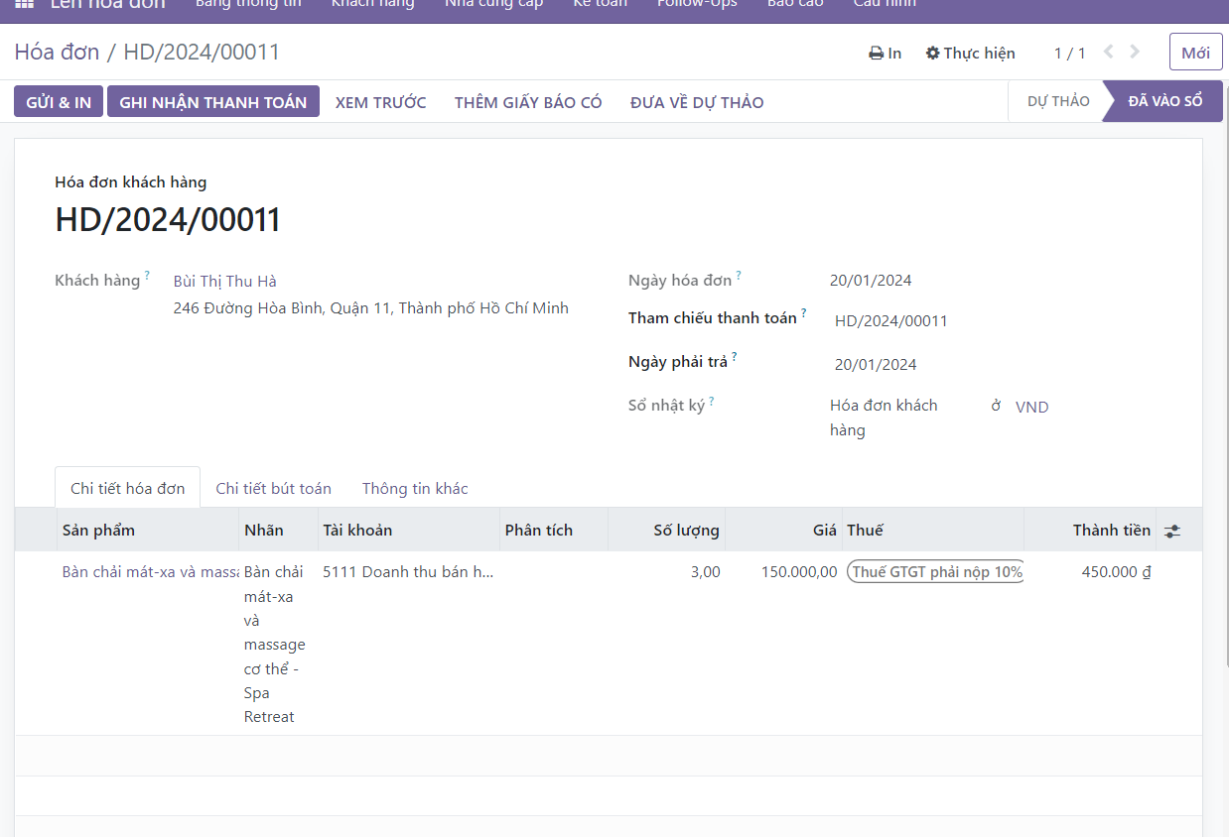

Hình 122. Thông tin hóa đơn của khách hàng

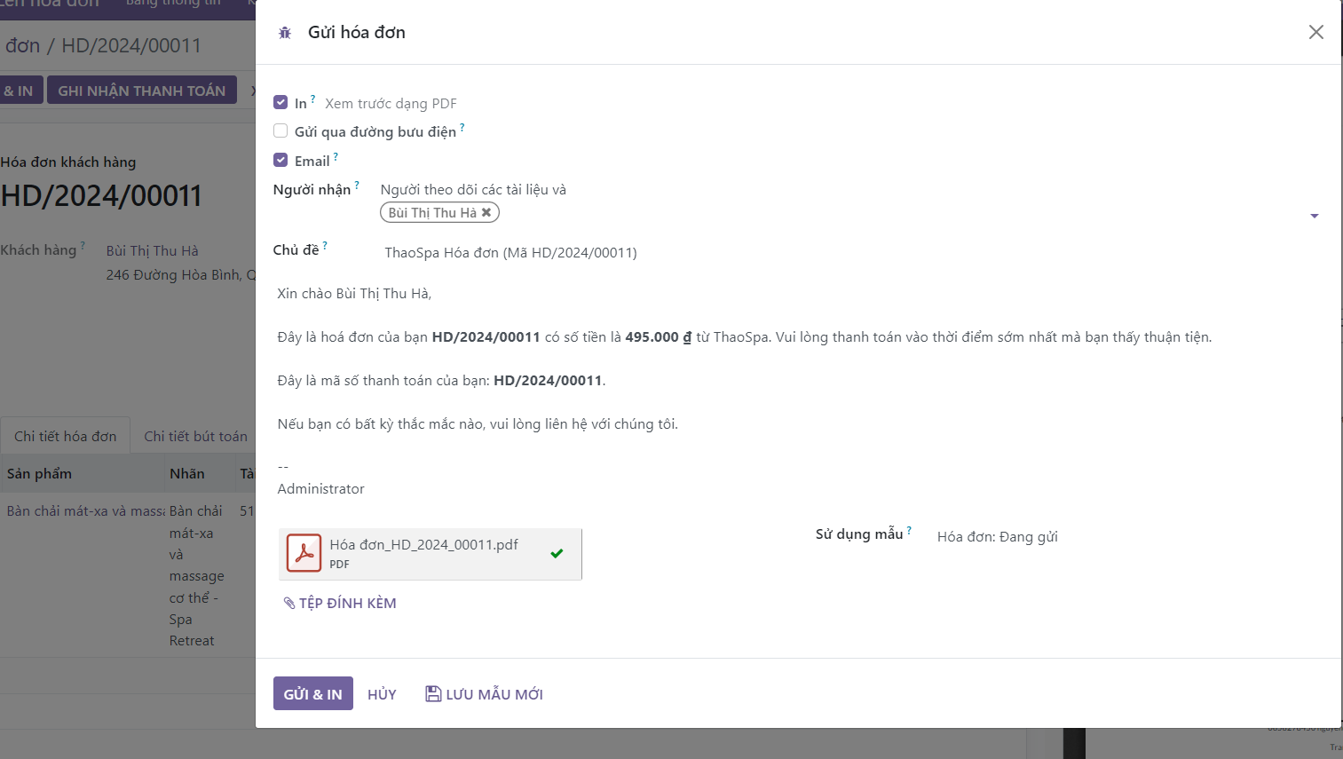

Hình 123. Màn hình gửi và in hóa đơn khách hàng

**Bước 6**: Nếu khách hàng tiến hành thanh toán thành công, thì người kế toán có thể chọn “Xác nhận thanh toán” -> Chọn phương thức thanh toán mà khách hàng đã chọn (Tiền mặt hoặc ngân hàng)

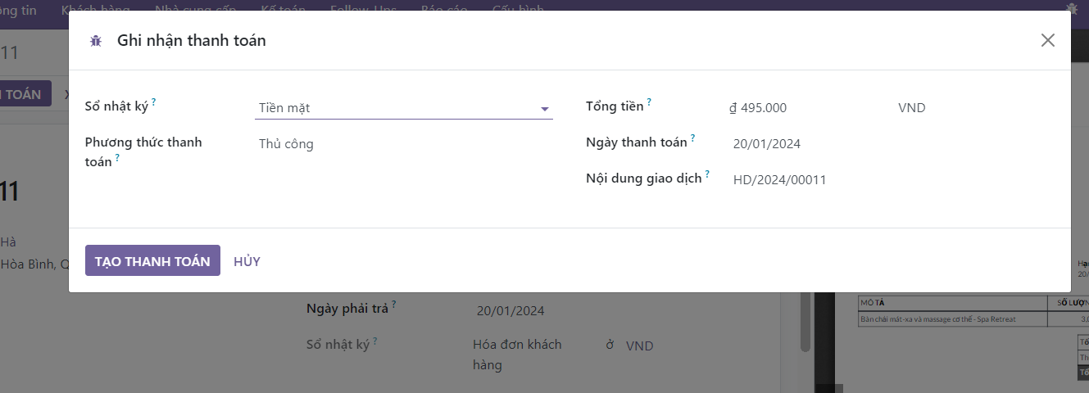

Hình 124. Ghi nhận thanh toán hóa đơn khách hàng

**Bước 7**: Xác nhận khách hàng thanh toán thành công

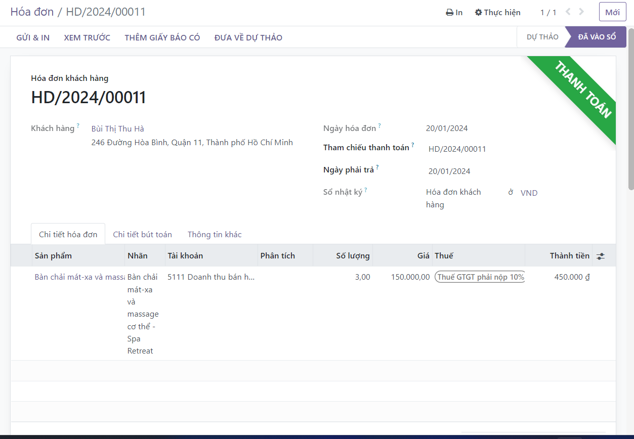

Hình 125. Thanh toán thành công

1. **Quy trình xử lý công nợ nhà cung cấp**
   1. **BPMN**

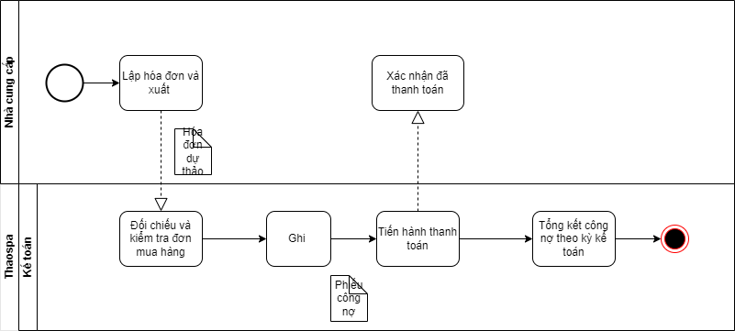

Hình 126. BPMN của quy trình xử lý công nợ nhà cung cấp

* 1. **Đặc tả**

|  |  |  |  |
| --- | --- | --- | --- |
| STT | Quy trình | Tác nhân | Mô tả |
| 1 | Lập hóa đơn và xuất hàng | Nhà cung cấp | Lập hóa đơn và xuất hàng cho doanh nghiệp mình |
| 2 | Kiểm tra đơn mua hàng | Kế toán | Đối chiếu, kiểm tra thông tin đơn hàng nhận từ nhà cung cấp |
| 3 | Ghi sổ | Kế toán | Thực hiện ghi sổ công nợ |
| 4 | Tiến hành thanh toán | Kế toán | Tiến hành thanh toán phiếu công nợ |
| 5 | Xác nhận thanh toán | Nhà cung cấp | Thực hiện việc xác nhận đã thanh toán hóa đơn |
| 5 | Tổng kết công nợ theo kỳ | Kế toán | Tổng kết toàn bộ công nợ theo kỳ |

Bảng 15. Đặc tả quy trình xử lý công nợ nhà cung cấp

* 1. **Minh họa**

**Bước 1**: Vào module “Kế toán”, tại khung “Hóa đơn Nhà cung cấp”, chọn “Tạo thủ công”.

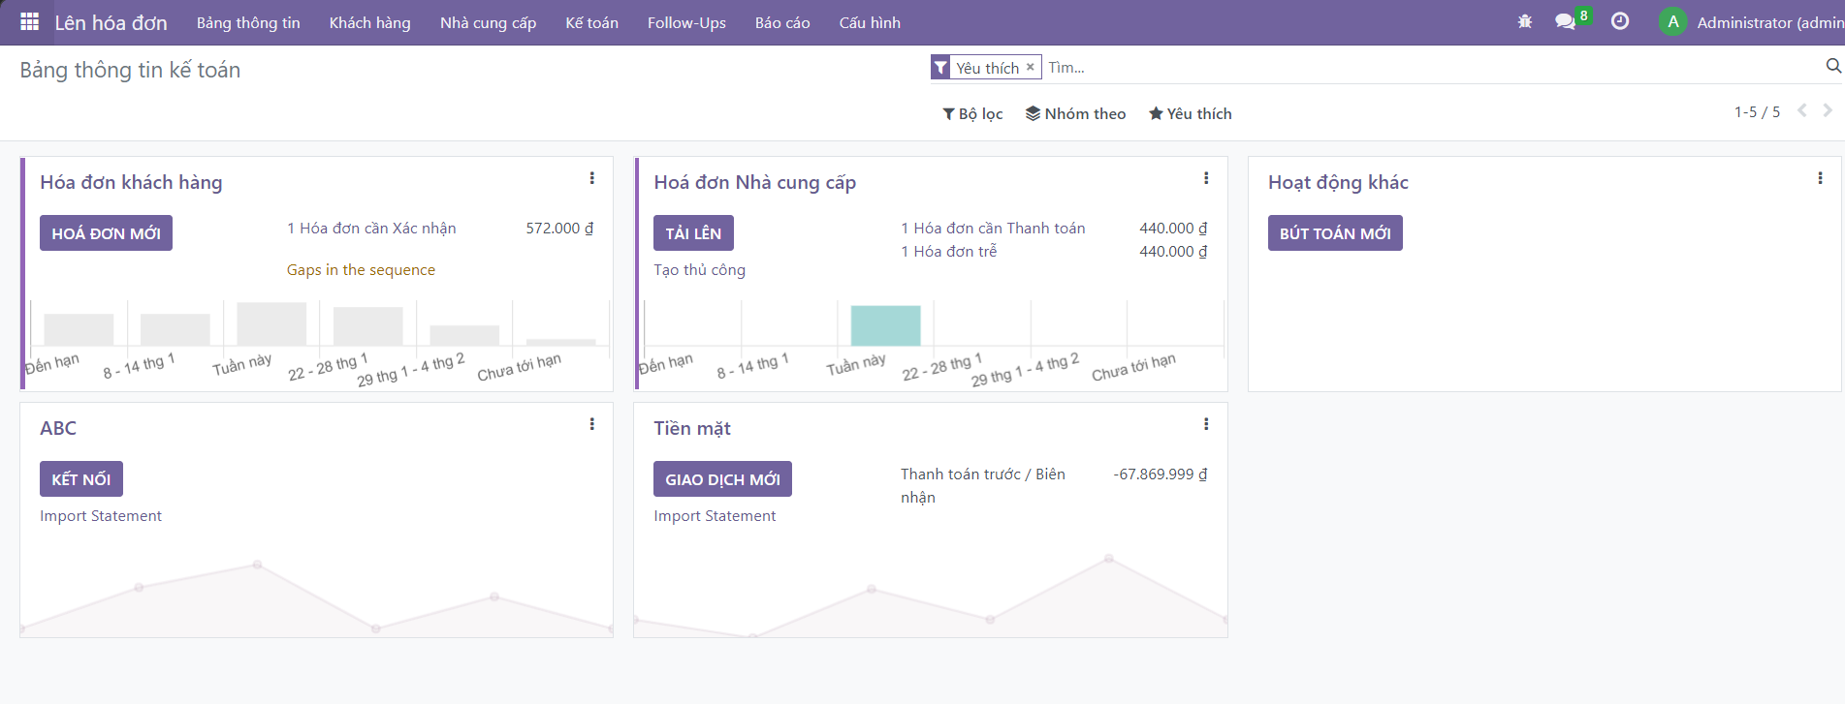

Hình 127. Module Hóa đơn nhà cung cấp

**Bước 2**: Tạo mới một phiếu công nợ Nhà cung cấp và điền các thông tin cần thiết.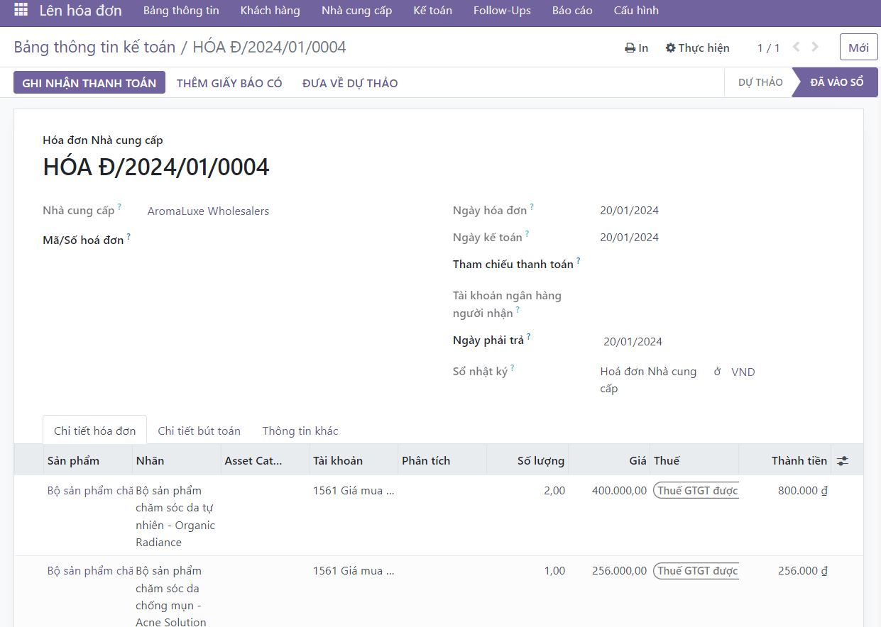

Hình 128. Thông tin hóa đơn của một nhà cung cấp

**Bước 3**: Tiến hành thanh toán hóa đơn, sau đó thực hiện “Ghi nhận thanh toán” và “Tạo thanh toán”.

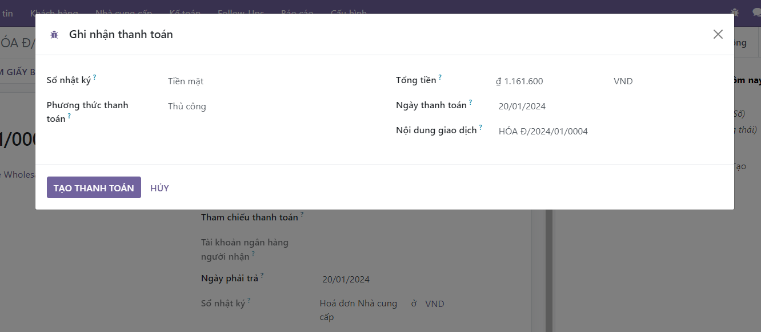

Hình 129. Ghi nhận thanh toán hóa đơn nhà cung cấp

**Bước 4**: Phiếu công nợ Nhà cung cấp sau khi được xác nhận thanh toán

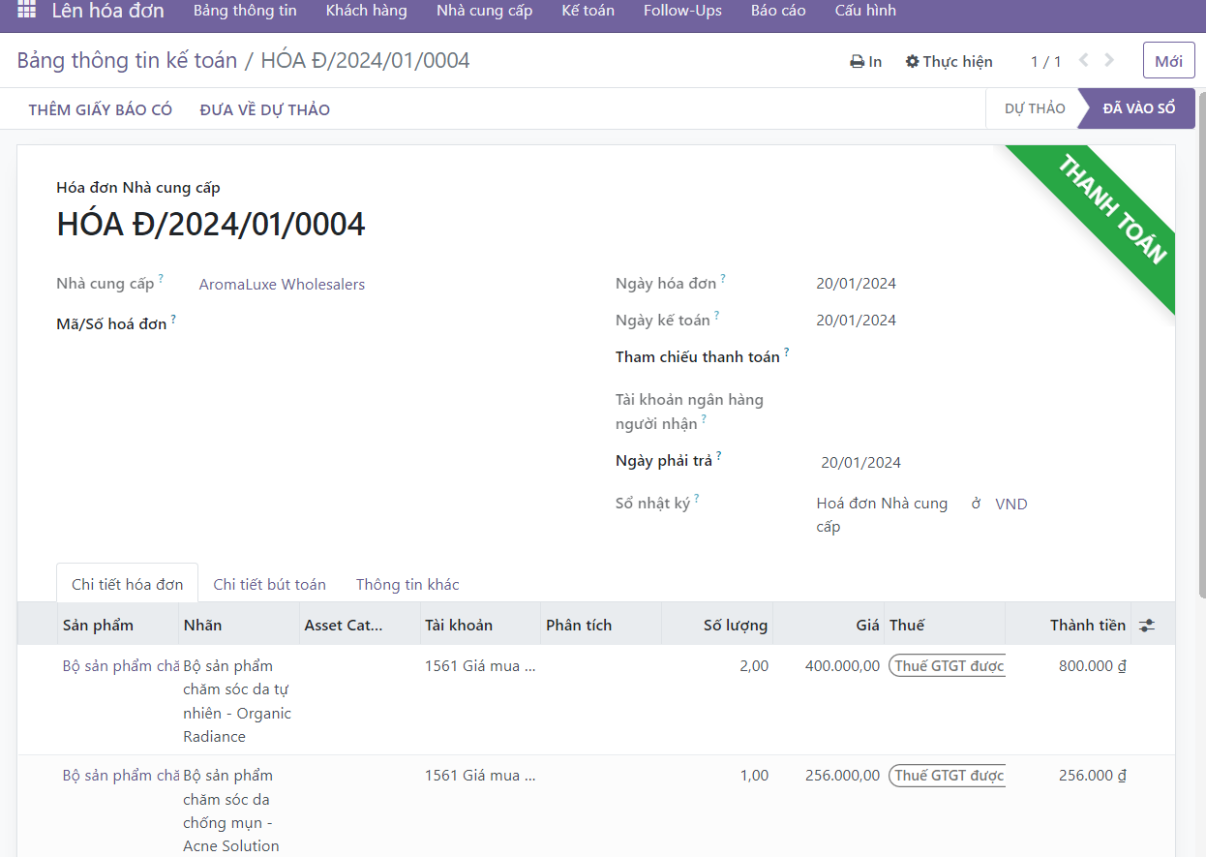

Hình 130. Phiếu công nợ nhà cung cấp sau khi thanh toán

**Bước 5**: Vào “Nhà cung cấp” → “Hóa đơn” để kiểm tra danh sách công nợ nhà cung cấp

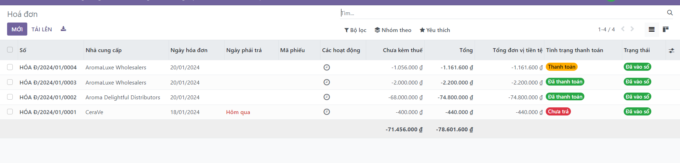

Hình 131. Danh sách công nợ nhà cung cấp

1. **Kết luận, hướng phát triển**
2. **Ưu điểm**

* Về cơ bản, nhóm đã đáp ứng được những yêu cầu cần thiết đối với một hệ thống ERP trong quản lý spa với các chức năng chính: mua hàng, bán hàng, xuất kho, quản lý kho, CRM,...
* Sử dụng phần mềm mã nguồn mở Odoo để hỗ trợ trong việc quản lý spa của doanh nghiệp.

1. **Hạn chế**

* Do thời gian còn hạn chế nên đồ án chỉ dừng ở mức đơn giản.
* Các quy trình còn một số sai sót do chưa qua thực nghiệm.
* Chưa tận dụng tối ưu được các chức năng của module.
* Quá trình cài đặt và thao tác còn thiếu chuyên nghiệp.

1. **Hướng phát triển**

Trong tương lai, hệ thống spa đặt ra những mục tiêu để phát triển như sau:

* Hoàn thiện hơn nữa các dịch vụ chăm sóc khách hàng.
* Triển khai nhiều khuyến mãi để chăm sóc khách hàng.
* Thực hiện các chương trình quảng bá để tăng độ nhận diện thương hiệu.
* Mở rộng dịch vụ và áp dụng công nghệ vào hệ thống spa để tăng tính thuận lợi và tương tác với khách hàng hơn nữa.